PLAN DE MANAGEMENT AL SITULUI NATURA 2000
ROSCI0405 DEALURILE STREHAIA-BÂTLANELE

CUPRINS

1. INFORMAȚII GENERALE 4
1.1. Descrierea sintetică a Planului de management 4
1.2. Procesul de elaborare al Planului de management 9
1.2.1. Procesul de elaborare a planului de management 9
1.2.2. Procedura de modificare și reactualizare a planului de management 11
1.3. Descrierea ariei/ariilor naturale protejate vizate de Planul de management 11
1.3.1. Ariile naturale protejate vizate de Planul de management 11
1.3.2. Localizarea ariei naturale protejate vizate de Planul de management 12
1.3.3. Limitele ariei/ariilor naturale protejate vizate de Planul de management 13
1.3.4. Zonarea internă a ariei naturale protejate 13
2. MEDIUL ABIOTIC AL SITULUI NATURA 2000 ROSCI0405 DEALURILE STREHAIA-BÂTLANELE 13
2.1. Geologie 13
2.2. Hidrografie 15
2.3. Pedologie 15
2.4. Clima 16
2.5. Elemente de interes conservativ, de tip abiotic 16
3. MEDIUL BIOTIC AL ARIEI/ARIILOR NATURALE PROTEJATE 17
3.1. Ecosistemele 17
3.2. Habitate de interes conservativ în baza cărora a fost declarată aria/ariile naturale protejate 17
3.2.1 Habitate Natura 2000 17
3.2.2. Habitate după clasificarea națională 23
3.3. Specii de interes conservativ pentru care a fost declarată aria naturală protejată 24
3.3.1. Plante inferioare 24
3.3.2. Plante superioare 24
3.3.3. Nevertebrate 24
3.3.4. Ihtiofaună 24
3.3.5. Herpetofaună 24
3.4. Alte specii de floră și faună relevante pentru aria naturală protejată 26
4. INFORMAȚII SOCIO-ECONOMICE ȘI CULTURALE 28
4.1. Comunitățile locale si factorii interesați 28
4.1.1. Comunitățile locale 28
4.1.2. Factori interesați 31
4.2. Utilizarea terenului 35
4.3. Situația juridică a terenurilor 35
4.4. Administratori și gestionari 35
4.5. Infrastructură și construcții 36
4.6 Patrimoniu cultural 36
4.7. Obiective turistice 37
5. ACTIVITĂŢI CU POTENŢIAL IMPACT (PRESIUNI ȘI AMENINŢĂRI) ASUPRA ARIEI NATURALE PROTEJATE ȘI SPECIILOR ȘI HABITATELOR DE INTERES CONSERVATIV 38
5.1. Lista activităţilor cu potenţial impact 38
5.1.1. Lista presiunilor actuale cu impact la nivelul ariei naturale protejate 38
5.1.2. Lista amenințărilor viitoare cu potențial impact asupra ariilor naturale protejate 38
5.2 Hărțile activităților cu potențial impact 39
5.2.1. Harta presiunilor actuale și a intensității acestora la nivelul ariei naturale protejate 39
5.2.2. Harta amenințărilor viitoare și a intensității acestora la nivelul ariei naturale protejate 40
5.3. Evaluarea impacturilor asupra speciilor 41
5.3.1. Evaluarea impacturilor cauzate de presiunile actuale asupra speciilor 41
5.3.2. Evaluarea impacturilor cauzate de amenințările viitoare asupra speciilor 42
5.4. Evaluarea impacturilor asupra tipurilor de habitate 44
5.4.1. Evaluarea impacturilor cauzate de presiunile actuale asupra tipurilor de habitate 44
5.4.2. Evaluarea impacturilor cauzate de amenințările viitoare asupra tipurilor de habitate 45
6. EVALUAREA STĂRII DE CONSERVARE A SPECIILOR ȘI TIPURILOR DE HABITATE 46
6.1. Evaluarea stării de conservare a fiecărei specii de interes conservativ 46
6.1.1. Evaluarea stării de conservare a speciei din punct de vedere al populației speciei 49
6.1.2. Evaluarea stării de conservare a speciei din punct de vedere al habitatului speciei 50
6.1.3. Evaluarea stării de conservare a speciei din punct de vedere al perspectivelor speciei 52
6.1.4. Evaluarea globală a speciei 53
6.2. Evaluarea stării de conservare a tipului de habitat din punct de vedere al suprafeței acoperite de către tipul de habitat 53
6.2.1. Evaluarea stării de conservare a tipului de habitat din punct de vedere al suprafeței ocupate 53
6.2.2. Evaluarea stării de conservare a tipului de habitat din punct de vedere al structurii și funcțiilor specifice 56
6.2.3. Evaluarea stării de conservare a tipului de habitat din punct de vedere al perspectivelor sale viitoare 59
6.2.4. Evaluarea stării globale de conservare a tipului de habitat 62
6.3 Alți parametri relevanți pentru evaluarea stării de conservare a speciilor/habitatelor pentru care a fost desemnat situl 64
7. SCOPUL ȘI OBIECTIVELE PLANULUI DE MANAGEMENT 66
7.1. Scopul Planului de management pentru aria naturală protejată 66
7.2. Obiective generale, măsuri generale, măsuri specifice/management și activităţi 66
7.2.1. Obiectiv general 66
7.2.2. Obiectiv specific 67
7.2.3 Măsură specifică/măsură de management 68
8. PLANUL DE ACTIVITĂȚI ȘI ESTIMAREA RESURSELOR 82
8.1. Planul de activități 82
8.2. Estimarea resurselor necesare 115
9. PLANUL DE MONITORIZARE A ACTIVITĂȚILOR 124
9.1. Raportări periodice 124
9.2. Urmărirea activităților planificate 128
9.3. Indicarea activității realizate 133
10. BIBLIOGRAFIE ȘI REFERINŢE 136
11. ANEXE 138
11.1 Anexa 1 - Regulament 138
11.2. Anexa nr. 2 - Hărți 138
ANEXA 1 – REGULAMENTUL SITULUI DE IMPORTANȚĂ COMUNITARĂ ROSCI0405 DEALURILE STREHAIA-BÂTLANELE 138
ANEXA NR. 2 – HĂRȚI 147

1. INFORMAȚII GENERALE

1.1. Descrierea sintetică a Planului de management

Situl de importanță comunitară ROSCI0405 Dealurile Strehaia-Bâtlanele a fost declarat prin Ordinul ministrului mediului, apelor și pădurilor nr. 46/2016 privind instituirea regimului de arie naturală protejată și declararea siturilor de importanță comunitară ca parte integrantă a rețelei ecologice europene Natura 2000 în România.

Planul de management al Sitului de importanță comunitară ROSCI0405 Dealurile Strehaia-Bâtlanele constituie documentul oficial care stabilește cadrul general de desfășurare al acțiunilor promovate pentru îndeplinirea obiectivelor de management ale ariei protejate, el urmând să stea la baza activităților structurilor administrative ce vor prelua responsabilitatea managementului, administrațiilor publice locale și ai gestionarilor de resurse naturale din spațiul ariei protejate pentru următorii 5 ani.

Planul de management este un cadru stabil de integrare a conservării elementelor biotice și abiotice în centrul preocupărilor persoanelor fizice și juridice, interesate de dezvoltarea sau desfășurarea de activități socio-economice în situl de importanță comunitară ROSCI0405 Dealurile Strehaia-Bâtlanele .

Planul de management reprezintă un instrument de lucru între instituțiile care gestionează resurse teritoriale în situl de importanță comunitară ROSCI0405 Dealurile Strehaia-Bâtlanele, prin aplicarea acestuia urmărindu-se promovarea unei opinii comune pentru a obține colaborarea continuă a acestora în gestionarea patrimoniului ariei protejate.

Scopul planului de management este de a asigura un cadru legislativ adecvat pentru a menține sau a îmbunătăți, acolo unde este cazul, starea favorabilă de conservare a speciilor și habitatelor de importanță comunitară pentru care a fost desemnată aria protejată. Aceasta presupune promovarea unui model de gestiune durabilă și socială al spațiului, care să permită conservarea și protecția elementelor biotice și abiotice de interes național și european. Activitățile de exploatare a resurselor naturale se urmărește a fi îndreptate spre asigurarea nevoilor umane de bază ale comunităților locale din proximitatea ariei protejate, prin folosirea de tehnici tradiționale și dezvoltarea durabilă a turismului.

Obiectivele planului de management al sitului de importanță comunitară ROSCI0405 Dealurile Strehaia-Bâtlanele sunt acelea de a asigura cadrul pentru:
- Menținerea/îmbunătățirea cadrului biofizic și antropic, astfel încât să asigure starea favorabilă de conservare a habitatelor de importanță comunitară pentru care a fost desemnată aria protejată;
- Menținerea și/sau ameliorarea stării de conservare a speciilor de interes național și european pentru care a fost desemnată aria protejată;
- Stimularea dezvoltării activităților antropice cu impact redus asupra mediului;
- Promovarea educației ecologice prin informarea și conștientizarea populației din comunitățile locale din proximitatea ariei protejate, inclusiv a reprezentanților instituțiilor și agenților economici;
- Asigurarea resurselor umane, financiare și logistice pentru îndeplinirea obiectivelor de management și pentru recunoașterea sitului de importanță comunitară ROSCI0405 Dealurile Strehaia-Bâtlanele.

Structura planului de management al sitului de importanță comunitară ROSCI0405 Dealurile Strehaia-Bâtlanele este în conformitate cu Ordinul ministrului mediului apelor și pădurilor nr. 304/2018 pentru aprobarea Ghidului de elaborare a planurilor de management ale ariilor naturale protejate și include:
- Descrierea și evaluarea situației prezente a sitului de importanță comunitară ROSCI0405 Dealurile Strehaia-Bâtlanele din punct de vedere biofizic și socio-economic.
- Definirea obiectivelor de management, precizarea acțiunilor de conservare necesare și reglementarea activităților care se pot desfășura pe teritoriul sitului de importanță comunitară ROSCI0405 Dealurile Strehaia-Bâtlanele în conformitate cu obiectivele de management propuse.
- Planificarea măsurilor propuse pentru asigurarea conservării speciilor și habitatelor de importanță comunitară, în concordanță cu activitățile tradiționale.

Conform Ordonanței de urgență a Guvernului nr. 57/2007 privind regimul ariilor naturale protejate, conservarea habitatelor naturale, a florei și faunei sălbatice, aprobată cu modificări și completări prin Legea nr. 49/2011, cu modificările și completările ulterioare (OUG nr. 57/2007), respectarea planurilor de management și a regulamentelor este obligatorie pentru administratorii ariilor naturale protejate, pentru autoritățile care reglementează activități pe teritoriul ariilor naturale protejate, precum și pentru persoanele fizice și juridice care dețin sau care administrează terenuri și alte bunuri și/sau care desfășoară activități în perimetrul și în vecinătatea ariei naturale protejate.

Situl de importanță comunitară ROSCI0405 Dealurile Strehaia-Bâtlanele a fost declarat arie naturală protejată, datorită prezenței speciilor și habitatelor care se găsesc în această zonă, enumerate în Anexele 3, 4B, 5C, 5D și 5E din Ordonanța de urgență a Guvernului nr. 57/2007 privind regimul ariilor naturale protejate, conservarea habitatelor naturale, a florei și faunei sălbatice, aprobată cu modificări și completări prin Legea nr. 49/2011, cu modificările și completările ulterioare.

Scopul sitului ROSCI0405 Dealurile Strehaia-Bâtlanele constă în asigurarea stării de conservare favorabilă a habitatelor și speciilor de interes comunitar pentru care au fost declarate, în contextul dezvoltării durabile a comunităților locale din proximitatea ariei naturale protejate.

Situl de importanță comunitară ROSCI0405 Dealurile Strehaia-Bâtlanele se situează în Regiunea de dezvoltare Sud-Vest. ROSCI0405 Dealurile Strehaia-Bâtlanele este localizat pe teritoriul unităților administrativ-teritoriale din județul Mehedinți și anume orașul Strehaia și comuna Greci. Suprafața relativ mică a ROSCI0405 (803,88 ha) reprezintă 5,1 % din UAT Strehaia și 6,3 % din UAT Greci. Conform descrierii din Formularul Standard Natura 2000, Situl de importanță comunitară ROSCI0405 Dealurile Strehaia-Bâtlanele aparține regiunii biogeografice continentale. Limitele sitului, în format vectorial - sistem de proiecție națională Stereo 1970, ROSCI0405 Dealurile Strehaia-Bâtlanele sunt prezentate pe pagina web a autorității publice centrale pentru protecția mediului.

Tabel 1 Cadrul legislativ referitor la aria/ariile naturale protejate vizate de planul de management
Nr. | Tip act | Număr act | An act | Denumire | Descriere act
1. | OUG | 57 | 2007 | Ordonanța de urgență a Guvernului nr. 57/2007 privind regimul ariilor naturale protejate, conservarea habitatelor naturale, a florei și faunei sălbatice, aprobată cu modificări și completări prin Legea nr. 49/2011, cu modificările și completările ulterioare. | Reglementează activitatea din domeniul conservării biodiversității, managementului ariilor naturale protejate, transpune în legislația națională Directiva Păsări și Directiva Habitate a Uniunii Europene
2. | OM | 46 | 2016 | Ordinul nr. 46 din 12 ianuarie 2016 privind instituirea regimului de arie naturală protejată și declararea siturilor de importanță comunitară ca parte integrantă a rețelei ecologice europene Natura 2000 în România | Aprobă înființarea siturilor de importanță comunitară, ca parte a rețelei Natura 2000.
3. | OM | 207 | 2006 | Ordinul ministrului mediului și gospodăririi apelor nr. 207/2006 privind aprobarea conținutului Formularului Standard Natura 2000 și a manualului de completare al acestuia | Aprobă conținutul Formularului Standard Natura 2000, în baza prevederilor actelor normative europene, în vederea completării acestora pentru siturile Natura 2000 din România.
4. | OUG | 195 | 2005 | Ordonanța de urgență a Guvernului nr. 195/2005 privind protecția mediului, aprobată cu modificări și completări prin Legea nr. 265/2006, cu modificările și completările ulterioare | Reglementează întreaga activitate de protecție a mediului la nivel național.
5. | OM | 1822 | 2020 | Ordin nr. 1822/2020 privind aprobarea Metodologiei de atribuire în administrare a ariilor naturale protejate | Aprobă metodologia de atribuire în administrare a ariilor naturale protejate, prevăzută in anexa care face parte integrată din prezentul ordin.
6. | OM | 1433 | 2017 | Ordinul nr. 1433/2017 privind modificarea și completarea Metodologiei de avizare a tarifelor instituite de către administratorii/custozii ariilor naturale protejate pentru vizitarea ariilor naturale protejate, pentru analizarea documentațiilor și eliberarea de avize conform legii, pentru fotografiatul și filmatul în scop comercial, aprobată prin Ordinul ministrului mediului și pădurilor nr. 3.836/2012 | Aprobă metodologia de avizare și instituire a tarifelor de către administratorii și custozii ariilor naturale protejate pentru categoriile de activități pe care legea prevede posibilitatea perceperii de tarife
7. | Lege | 107 | 1996 | Legea apelor nr. 107/1996, cu modificările și completările ulterioare | Aprobă cadrul de reglementare în domeniul apelor și al protecției resurselor de apă la nivel național
8. | Lege | 407 | 2006 | Legea vânătorii și a protecției fondului cinegetic nr. 407/2006, cu modificările și completările ulterioare | Aprobă cadrul de reglementare în domeniul vânătorii și al gestionării și conservării resurselor cinegetice.
9. | Lege | 46 | 2008 | Legea nr. 46/2008 – Codul silvic, cu modificările și completările ulterioare | Aprobă cadrul de reglementare în domeniul gestionării și exploatării pădurilor
10. | Lege | 350 | 2001 | Legea nr. 350/2001 privind amenajarea teritoriului și urbanismul, cu modificările și completările ulterioare | Aprobă cadrul de reglementare în domeniul amenajării teritoriului național și urbanism
11. | OM | 19 | 2010 | Ordinul ministrului mediului și pădurilor nr. 19/2010 pentru aprobarea Ghidului metodologic privind evaluarea adecvată a efectelor potențiale ale planurilor sau proiectelor asupra ariilor naturale protejate de interes comunitar | Aprobă ghidul privind realizarea evaluării adecvate a efectelor potențiale ale planurilor sau proiectelor asupra ariilor naturale protejate de interes comunitar
12.. | HG | 1076 | 2004 | Hotărârea de Guvern nr. 1076/2004 privind stabilirea procedurii de realizare a evaluării de mediu pentru planuri și programe, cu modificările și completările ulterioare | Aprobă procedura de realizare a evaluării de mediu pentru planuri și programe cu scopul identificării efectului supra mediului
13. | OM | 979 | 2009 | Ordinul ministrului mediului nr. 979/2009 privind introducerea de specii alohtone, intervențiile asupra speciilor invazive, precum și reintroducerea speciilor indigene prevăzute în anexele nr. 4^{A} și 4^{B} la Ordonanța de urgență a Guvernului nr. 57/2007 privind regimul ariilor naturale protejate, conservarea habitatelor naturale, a florei și faunei sălbatice, pe teritoriul național | Aprobă procedura de introducerii și intervențiilor asupra speciilor invazive și procedura de reintroducere a speciilor indigene
14. | OM | 304 | 2018 | Ordinul nr. 304/2018 pentru aprobarea Ghidului de elaborare a planurilor de management ale ariilor naturale protejate | Aprobă conținutul standard al planurilor de management ale ariilor naturale protejate.

În Tabelul nr. 2, de mai jos, sunt centralizate măsurile de conservare cuprinse în planul de management, ca urmare a inventarierii speciilor de interes conservativ, măsuri stabilite în funcție de starea de conservare și presiunile, amenințările identificate, ce au impact asupra acestora.

Tabelul nr. 2 Centralizatorul măsurilor adresate speciilor de interes conservativ în funcție de starea de conservare a acestora și presiunile și amenințările cu care se confruntă acestea

Aria naturală protejată/  Elementele de interes conservativ | Starea de conservare  (F/NI/NR) | Presiune (P) / Amenințare (A) (cod) | Măsurile active de conservare propuse
Aria naturală protejată ROSCI0405
Habitatul 91M0 | Favorabilă - F | B01.02 plantare artificială, pe teren deschis (copaci nenativi), B06 pășunatul în pădure/în zona împădurită, I01 specii invazive non-native (alogene), K01.01 eroziune | Respectarea zonelor de liniște în jurul vizuinilor, cuiburilor de răpitoare identificate ca fiind active, pe o rază de 50 m în jurul acestora.  Limitarea pătrunderii animalelor domestice în sit, controlul deplasării câinilor cu jujeu.  Limitarea prezenței speciilor invazive.  Menținerea și favorizarea amestecului de specii (cer, gorun, gârniță, carpen, fag, cireș, sorb etc.)
Habitatul 91Y0 | Favorabilă - F | B01.02 plantare artificială, pe teren deschis (copaci nenativi), B06 pășunatul în pădure/în zona împădurită, I01 specii invazive non-native (alogene), K01.01 eroziune | Controlul respectării regimului de acces pe drumurile forestiere și semnalizarea corespunzătoare, cu indicatoare, panouri, bariere și altele.  Controlul respectării interdicției de pășunat în pădure și a respectării regimului de tranzit al animalelor domestice prin pădure și aria protejată, în general.  Menținerea speciilor valoroase de amestec.  Respectarea normelor silvice privind managementul fondului forestier.
Testudo hermanni | Nefavorabilă Inadecvată – UI | A04.02.02 pășunatul ne-intensiv al oilor, B02.01.02 replantarea pădurii (arbori nenativi), F04 Luare/prelevare de plante terestre, în general, F06.01 stații de creștere a păsărilor/vânatului (în general), D0- Alte forme de transport și comunicație, H05.01 gunoiul și deșeurile solide, I01- specii invazive non-native (alogene)

Starea de conservare poate fi: Favorabilă – F, Nefavorabilă Inadecvată – UI, Nefavorabilă Rea – UE; Presiune – P și Amenințare - A

1.2. Procesul de elaborare al Planului de management

1.2.1. Procesul de elaborare a planului de management

Planul de management a presupus inventarierea și evaluarea caracteristicilor biofizice și antropice ale sitului Natura 2000 ROSCI0405 Dealurile Strehaia-Bâtlanele, precum și consultarea publică a factorilor interesați.

Elaborarea primei variante a planului de management al sitului Natura 2000 ROSCI0405 Dealurile Strehaia-Bâtlanele a fost realizată de grupul de lucru constituit din experții implicați în cadrul proiectului „Elaborarea planului de management pentru situl de importanță comunitară ROSCI0405 Dealurile Strehaia-Bâtlanele”, prin Programul Operațional Infrastructură Mare, axa prioritară 4: protecția mediului prin măsuri de conservare a biodiversității, monitorizarea calității aerului și decontaminarea siturilor poluate istoric, OS 4.1. Creșterea gradului de protecție și conservare a biodiversității și refacerea ecosistemelor degradate. Beneficiarul proiectului este Asociația Regională pentru Dezvoltare Antreprenorială Oltenia, în parteneriat cu Agenția pentru Protecția Mediului Mehedinți.

Procesul parcurs pentru elaborarea Planului de management al sitului Natura 2000 ROSCI0405 Dealurile Strehaia-Bâtlanele a presupus următoarele două etape complementare și intercorelate: evaluarea detaliată a condițiilor biofizice și antropice și elaborarea propriu-zisă a Planului de management.

Etapa de evaluare detaliată a condițiilor biofizice și antropice a făcut obiectul realizării unor studii științifice detaliate care stau la baza elaborării Planului de management pentru situl Natura 2000 ROSCI0405 Dealurile Strehaia-Bâtlanele. Realizarea studiului științific a presupus deplasări în teren în vederea inventarierii, cartării, evaluării stării de conservare a habitatelor și speciilor de interes comunitar, precum și activități de laborator de prelucrare, interpretare și redactare a datelor din teren.

Perioade de inventariere și evaluare a biodiversității

- 91M0 Păduri balcano-panonice de cer și gorun
Datele s-au colectat în perimetrul sitului ROSCI0405 Dealurile Strehaia Bâtlanele. Activitățile de inventariere și evaluare a biodiversității habitatului 91M0 au constat în deplasări de teren în perioada iulie 2018 - mai 2019.

- 91Y0 Păduri dacice de gorun și fag

Datele s-au colectat în perimetrul sitului ROSCI0405 Dealurile Strehaia - Bâtlanele. Activitățile de inventariere și evaluare a biodiversității a habitatului 97Y0 au constat în deplasări de teren în perioada 2018-2019.

- Testudo hermanni Gmelin, 1789

Datele s-au colectat în perimetrul sitului ROSCI0405 Dealurile Strehaia - Bâtlanele. Activitățilede teren aferente studiului țestoasei de uscat bănățene (Testudo hermanni), au constat în deplasări de teren în perioada iulie – octombrie 2019, deoarece în lunile de iarnă (noiembrie - februarie) activitățile de teren nu sunt fezabile ca urmare a contrângerilor fiziologice ale grupurilor studiate (perioadă de hibernare).

Ulterior, au fost proiectate măsuri de conservare și a fost realizată consultarea factorilor interesați cu privire la implicarea acestora în aplicarea măsurilor proiectate.

Etapele, respectiv acțiunile elaborării Planului de management, au fost următoarele:
- Pregătirea procesului de planificare: documentare, investigare;
- Elaborarea unui plan de analiza și participare a factorilor interesați: identificarea, analiza, informarea și angajarea conștientă a factorilor interesați în procesul participativ;
- Elaborarea secțiunii introductive și descrierea contextului Planului de management: documentare, prelucrare informații, redactare;
- Realizarea descrierii sitului: analiza de surse bibliografice disponibile, evaluări în teren pentru completarea informațiilor lipsă, prelucrarea informațiilor, redactarea textului;
- Definirea scopului Planului de management;
- Definirea temelor principale pentru Planul de management;
- Evaluarea informației pentru fiecare temă: ghidarea evaluării fiecărei teme principale, redactarea obiectivelor fiecărei teme și identificarea indicatorilor de verificare; redactarea de indicatori cantitativi și calitativi adecvați în concordanță cu obiectivele/ tema;
- Identificarea de sub-teme pentru fiecare obiectiv;
- Identificarea celor mai bune opțiuni de management pentru fiecare sub-temă: selectare din meniul cu opțiuni standard de management;
- Identificarea și planificarea acțiunilor de monitorizare;
- Prescrierea acțiunilor de management/măsurilor de conservare, verificarea încrucișată și adăugarea de indicatori: redactarea opțiunilor de management în termeni specifici;
- Desemnarea priorităților, planificarea în timp și identificarea colaboratorilor cheie;
- Planificarea resurselor și bugetelor.

Implicarea factorilor interesați de elaborarea planului de management s-a asigurat prin:
a) consultarea directă a tuturor instituțiilor publice care au în implementare planuri și programe cu incidență în managementul sitului Natura 2000 ROSCI0405 Dealurile Strehaia-Bâtlanele și compatibilizarea acestora cu prevederile planului de management al ariei protejate;
b) implicarea factorilor interesați în procesul de elaborare a planului de management;
c) consultarea comunităților locale prin organizarea de ateliere de lucru în cadrul cărora a fost dezbătut planul de management;
d) definitivarea planului de management, analiza și includerea observațiilor și sugestiilor venite de la factorii interesați de planul de management.

Conform prevederilor legale în vigoare privind planuri și programe, a Cererii de finanţare aprobate, a Contractului de finanţare nr. 77/21.06.2017, prin Notificarea nr. 13815/02.10.2019 s-a solicitat declanșarea etapei de încadrare pentru a se decide dacă planul se supune procedurii evaluării de mediu, conform prevederilor legale în vigoare;

După parcurgerea etapelor prevăzute de legislaţia de mediu în vigoare, s-a emis Decizia etapei de încadrare nr. 1/06.01.2020, conform căreia Planul de management pentru situl Natura 2000 ROSCI0405 Dealurile Strehaia - Batlanele a fost adoptat fără evaluare de mediu și fără aviz de mediu.

1.2.2. Procedura de modificare și reactualizare a planului de management

Revizuirea planului de management se realizează în situațiile în care managementul biodiversității o impune, la propunerea autorităților publice centrale pentru protecția mediului, dacă aceste propuneri au o finalitate cuantificabilă în îmbunătățirea, refacerea sau restabilirea stării de conservare a speciilor și habitatelor de interes comunitar și național, în raport cu condițiile socio-economice.

De asemenea revizuirea planului de management se poate realiza în cazul apariției unor situații noi, ca de exemplu amenințări noi, riscuri naturale sau tehnogene, care nu pot fi prevăzute la momentul elaborării planului de management. Revizuirea planului de management se va realiza numai în scopul îmbunătățirii stării de conservare a resurselor naturale și nu pentru amplificarea activităților antropice de orice natură.

Modificările și reactualizările prezentului plan de management asigură acestuia flexibilitatea necesară pentru gestionarea situațiilor generate de evenimente neprevăzute, atât naturale cât și generate de activitatea antropică.

Modificările planului de management se referă la priorități, responsabilități și aspecte legate de cercetarea științifică ce vor fi analizate la propunerea Agenției Naționale pentru Arii Naturale Protejate.

Pentru modificările la nivel de obiective, sau acțiuni, sau referitoare la regulament, este necesar acordul Comisiei pentru Ocrotirea Monumentelor Naturii de pe lângă Academia Română și aprobarea autorității publice centrale pentru protecția mediului responsabilă pentru managementul ariilor protejate.

1.3. Descrierea ariei/ariilor naturale protejate vizate de Planul de management

1.3.1. Ariile naturale protejate vizate de Planul de management

Prezentul Plan de management vizează situl Natura 2000 ROSCI0405 Dealurile Strehaia-Bâtlanele (Tabelul nr. 3).

Tabelul nr. 3 Aria naturala protejata vizate de Planul de management
Nr. crt. | Arie naturală protejată cu care se suprapune |  |  |  |  | Tip suprapunere^{c)} | Suprafață totală suprapusă cu aria naturală protejată de referință [ha] | Procentul din aria naturală protejată de referință [%]
 | Cod | Denumire | Tip^{a)} | Categorie^{b)} | Denumire responsabil
1 | ROSCI0405 | Dealurile Strehaia-Bâtlanele | Zona forestieră | Sit de importanță comunitară | Agenția Națională pentru Arii Naturale Protejate | - | - | -

1.3.2. Localizarea ariei naturale protejate vizate de Planul de management
Situl de importanță comunitară ROSCI0405 Dealurile Strehaia-Bâtlanele se situează în Regiunea de dezvoltare Sud-Vest, pe teritoriul administrativ al orașului Strehaia și al comunei Greci.

Conform descrierii din Formularul Standard Natura 2000, Situl de importanță comunitară ROSCI0405 Dealurile Strehaia-Bâtlanele are o suprafață de 803,88 ha, aparținând regiunii biogeografice continentale (100%). Limitele sitului, în format vectorial - sistem de proiecție națională Stereo 1970, ROSCI0405 Dealurile Strehaia-Bâtlanele sunt prezentate pe pagina web a autorității publice centrale pentru protecția mediului.
Tabelul nr. 4 Sinteza localizării ariei naturale protejate
Codul și denumirea ariei naturale protejate | Suprafața  (ha) | Regiunea biogeografică | Județul | Localități (orașe, comune, sate)
 |  |  |  | Localitate | Suprafața  (ha)
ROSCI0405 Dealurile Strehaia-Bâtlanele | 803,88 | continentală | Mehedinți | Strehaia | 558,75
 |  |  |  | Greci | 245,13

Situl de importanță comunitară ROSCI0405 Dealurile Strehaia-Bâtlanele se situează în Regiunea de dezvoltare Sud-Vest. ROSCI0405 Dealurile Strehaia-Bâtlanele este localizat pe teritoriul unităților administrativ-teritoriale din județul Mehedinți și anume orașul Strehaia și comuna Greci. Suprafața relativ mică a ROSCI0405 (803,88 ha) reprezintă 5,14 % din UAT Strehaia și 6,3 % din UAT Greci. Conform descrierii din Formularul Standard Natura 2000, situl de importanță comunitară ROSCI0405 Dealurile Strehaia-Bâtlanele aparține regiunii biogeografice continentale. Limitele sitului, în format vectorial - sistem de proiecție națională Stereo 1970, ROSCI0405 Dealurile Strehaia-Bâtlanele sunt prezentate pe pagina web a autorității publice centrale pentru protecția mediului.

Din punct de vedere al gestionării fondului forestier, situl ROSCI0405 Dealurile Strehaia-Bâtlanele se suprapune peste teritoriul administrat de Ocolul Silvic Strehaia, ce face parte din Direcția Silvică Mehedinți a Regiei Naționale a Pădurilor.

Corespunzător acestei secțiuni, anexată, se regăsește Harta localizării ariilor naturale protejate. (Anexa nr. 2 - Harta nr. 1)

Principalele puncte si rute de acces în aria naturală protejată

Există patru puncte de acces în cadrul ariei naturale protejate și anume:

- Din sudul orașului Strehaia, drumul de acces ce ajunge în N-E ariei naturale protejate;
- Din localitatea Ciochiuța, drumul de acces către localitatea Vișina, ce ajunge în S-E ariei naturale potejate;
- Din localitatea Hurducești două drumuri de exploatare agricolă ce se transformă în drumuri forestiere și ajung în N ariei naturale protejate;
- Din Bâltanele un drum de exploatare agricolă ce se transformă în drum forestier și ajunge în partea de S a ariei naturale protejate.

1.3.3. Limitele ariei/ariilor naturale protejate vizate de Planul de management

Limitele sitului, în format vectorial - sistem de proiecție națională Stereo 1970, ROSCI0405 Dealurile Strehaia-Bâtlanele sunt prezentate pe pagina web a autorității publice centrale pentru protecția mediului.

Corespunzător acestei secțiuni, anexată se regăsește Harta limitelor ariei naturale protejate (Anexa nr. 2 – Harta nr. 2). În Anexa nr. 2 - Harta nr. 3 se găsește Harta localizării sitului în cadrul regiunilor biogeografice.

Suprafața totală reglementată de Planul de management la sitului ROSCI0405 Dealurile Strehaia-Bâtlanele este de 803,88 ha.

1.3.4. Zonarea internă a ariei naturale protejate

Nu este cazul.
2. MEDIUL ABIOTIC AL SITULUI NATURA 2000 ROSCI0405 DEALURILE STREHAIA-BÂTLANELE

2.1. Geologie

Din punct de vedere structural-tectonic amplasamentul sitului Natura 2000 ROSCI0405 Dealurile Strehaia-Bâtlanele est în partea nord-vestică a Platformei Valahe, o subunitate structurală a Platformei Moessice. Aceasta se învecinează la nord cu Falia Pericarpatică, la nord-est cu Promontoriul Nord Dobrogean, iar în sud si est cu Falia Dunării, care urmărește cursul fluviului. Structura geologică include fundamentul (care face parte din perioada Paleozoic-Mezozoic) și cuvertura sedimentară (depusă în perioada Neogenului).

Fundamentul se scufundă treptat dinspre Dunăre spre partea nordică și este alcătuit în special din calcare (la adâncimi de 400-800 m) și marne (adâncimi cuprinse între 200-400 m) ce s-au depus în perioada Paleozoicului (Permian) și a Mezozoicului (Triasic, Jurasic, Cretacic). Peste aceste depozite s-au depus în perioada Neogenului (Pliocen-Dacian) marne cenușii cu intercalații de cărbuni și nisipuri (la adâncimi de 50-100 m), iar în perioada Cuaternară (Holocen) s-au depus pietrișuri, nisipuri și loess (la adâncimi de 3-15 m).
Zona face parte din Dealurile Strehaiei, subunitate a Podișului Getic. Altitudinile coboară dinspre NNV spre SSE. Altitudinile din situl Natura 2000 ROSCI0405 Dealurile Strehaia-Bâtlanele se încadrează între 117 m (altitudinea minimă) și 334 m (altitudinea maximă).

Corespunzător acestei secțiuni, anexată se regăsește Harta geologică (Anexa nr. 2 – Harta nr. 4).

Parte componentă a regiunii geomorfologice a Piemontului Getic, unitatea de relief a Piemontului Bălăciței, în funcție de particularitățile reliefului, se subdivide la rândul ei în mai multe subunități, deși în ansamblu regiunea este unitară din punct de vedere genetic și evolutiv și în general bine precizată în raporturile ei cu regiunile limitrofe. Toate subunitățile componente ale Piemontului Bălăciței păstrează structura geomorfologică caracteristică și sunt subordonate sitului geomorfologic specific Piemontului Getic. În cadrul piemontului se detașează o primă subunitate cu poziție centrală, pe care o numim Platoul Bălăciței, subliniată prin gradul redus de fragmentare a reliefului și existența unor câmpuri inter fluviale foarte largi, a căror altitudine coboară ușor de la nord la sud (300 – 250 m).

Procesele geomorfologice care se manifestă aici pot fi grupate în două categorii:

Procese latente (pe suprafețe orizontale) și procese de eroziune liniară (asociate cu declanșarea unor alunecări de teren, în bazinele superioare ale văilor tributare Rasnicului și Desnățuiului), datorită cărora se semnalează o înaintare regresivă a acestor văi, în general puțin evidentă față de aceea exercitată de afluenții Drincei, favorizați de baze locale de eroziune mult mai joase.

Dealurile Drincei, se află la vest de subunitatea precedentă, cu care intră în contrast prin valorile ridicate ale densității fragmentării și energiei reliefului, de unde și amploarea proceselor actuale de modelare. Relieful de cuestă este pus în evidență de versantul estic semicircular al Drincei, în care se adâncesc văi obsecvente (Petra, Drăgoicii, Dobra), marcate de o puternică eroziune torențială în bazinele de obârșie și frecvente alunecări de teren.

Dealurile Balota - Stârmina, reprezintă partea de nord-vest a piemontului, puțin extinsă în suprafață, constituită din roci aparținând tuturor etajelor și subetajelor pliocenului existente în regiune. Două elemente trebuie scoase în evidență aici, deoarece de ele depinde întreaga modelare actuală a acestei subunități. Este vorba de diferența de altitudine de până la 300m pe o distanță de numai câțiva kilometri, ca și înălțarea neotectonică a acestei zone, cu 2,2 mm pe an, cea mai ridicată din tot spațiul Olteniei colinare.

Dealurile Dumbravei, cuprind tot nordul piemontului și includ versantul sudic al bazinului Hușniței și bazinele Slătinicului, Bresniței, Argetoaiei, precum și versanții drepți ai Motrului și Jiului de la Strehaia la Scăiești. Mai mult decât celelalte subdiviziuni ale Piemontului Bălăciței, această subunitate se caracterizează prin valori ridicate ale fragmentării orizontale și verticale a reliefului pe areale extinse. Printre văi se insinuează culmi relativ înguste, ștrangulate de șei de obârșie. Structura monoclinală este trădată de flancurile de cueste, corespunzând versantului drept al văilor și orientate în general SV-NE.

Altitudinea plafonului interfluviilor, de 30-330m, se menține cea mai ridicată din tot piemontul, iar văile care s-au adâncit cu 100-150m, oferă condiții propice manifestării proceselor geomorfologice actuale.

Dealurile Râșnicului, se detașează în cadrul piemontului prin configurația specifică a reliefului, dată de văile paralele pe mai bine de 20 km, între care se strecoară culmi prelungi (doaburi), de aceiași direcție V-E.

Amploarea proceselor actuale de modelare a reliefului scade de asemenea treptat de la nord la sud, înregistrând manifestarea cea mai puternică pe versanții văii Obedeanca (Râșnic), unde alunecări masive s-au produs chiar în perimetrul localităților (Bărboi). Se constată totodată, o însemnată degradare a terenurilor în aproprierea localităților Botoșești Paia, Cernătești, Grecești, Brabova, Mihăița, rețeaua de așezări (de tip „bulevard”) fiind aici cea mai deasă din tot piemontul.

Corespunzător acestei secțiuni, anexată se regăsește Harta geologică (Anexa nr. 2 - Harta nr. 4)

2.2. Hidrografie

Din punct de vedere hidrografic, arealul sitului Natura 2000 ROSCI0405 Dealurile Strehaia-Bâltanele face parte din bazinul hidrografic al râului Hușnița, ce se află la nord de aria naturală protejată, are o lungime de 47 km, iar suprafața bazinului hidrografic este de 311 km². Acesta izvorăște de la o altitudine de 300 m și se varsă în râul Motru la o altitudine de 126 m.

Din punct de vedere al debitului mediu multianual, râul Motru înregistrează 15,2 m³/s, iar principalii săi afluenți înregistrează 3,90 m³/s pentru Coșuștea și 0,80m³/s pentru Hușnița. Volumul maxim se înregistrează la sfârșitul iernii și la începutul primăverii, în lunile februarie-aprilie, iar cel minim se înregistrează la sfârșitul verii și începutul toamnei, în lunile august-octombrie.

Resursele de apă subterană sunt înmagazinate diferit, în funcție de varietatea structurală și litografică a zonei. Astfel, în zonele unde există formațiuni permeabile (nisipuri, pietrișuri) acumulările de apă se situează la adâncimi de 10-30 m. În șesurile aluviale ale Motrului, Coșuștei și Hușniței pânza freatică se află 2-5 m, iar în zonele cu roci cristaline, impermeabile, există pânze freatice locale. Apele de adâncime sunt cantonate în straturile de nisip și pietrișuri ce se află de-a lungul văii Motrului, începând cu orașul Strehaia, până la confluența cu râul Jiu.

Corespunzător acestei secțiuni, anexată, se regăsește Hartă hidrografică (Anexa nr. 2 - Harta 5).

Apele de adâncime sunt cantonate în straturile de nisipuri grosiere și de pietrișuri romaniene care coboară treptat spre sud. Acestea au caracter artezian în lungul văii Motrului, de la Strehaia până la vărsare și, apoi pe Jiu până la Mofleni-Craiova. În piemontul dintre Motru și Gilort, debitul specific al acestor strate este cuprins între 0,5 și 5 l/s.

Scurgerea lichidă în Piemontul Getic scade de la nord la sud, cele mai mari valori, cuprinse între 7 și 10 l/s.km², se întâlnesc în bazinul superior al Motrului, iar cele mai mici în partea de sud-vest, între râurile Drincea și Desnăuți, unde scurgerea este sub 1 l/s.km².

Regimul termic al apei râurilor depinde de volumul de apă și de factorii climatici care determină variația temperaturii în timp și în spațiu. Pentru principalele artere hidrografice temperatura medie anuală variază între 90 și 120. În timpul iernii, când temperaturile sunt scăzute, formațiunile de gheață sunt prezente între 20 și 40 de zile pe râurile de la vest de Jiu și între 40 și 60 de zile pe Jiu, aval de confluența cu Gilortul și în tot spațiul de la est de această arteră. Cele mai mari temperaturi ale apei râurilor se înregistrează în luna august (medii între 20 și 230), când volumul de apă este scăzut.

Corespunzător acestei secțiuni, anexată se regăsește Harta hidrologică (Anexa nr. 2 – Harta nr. 5)

2.3. Pedologie

În sitului Natura 2000 ROSCI0405 Dealurile Strehaia-Bâtlanele sunt dominante luvisolurile și molisolurile, la care se adaugă în zonele de luncă solurile aluviale. Fertilitatea medie-ridicată a solurilor permite utilizarea agricolă acestora, în special pentru cultura cerealelor. Utilizarea pe scară largă a solurilor în agricultură a dus la o intensificarea a eroziunii, astfel se impune aplicarea unor agrotehnici antierozionale și executarea unor lucrări de combatere și stabilizare a proceselor geomorfologice.

Condițiile pedogenetice zonale din cuprinsul Podișului Getic sunt favorabile formării și dezvoltării solurilor argiloiluviale brune luvice și solurilor luvice. Numai spre limita inferioară, spre câmpie, sunt condiții favorabile formării solurilor brune roșcate luvice, iar la cea superioară, dinspre Subcarpați, sunt condiții favorabile solurilor brune acide.

Versanții din partea de est și sud-est a Piemontului Getic, formați pe roci predominant argiloase, sunt acoperiți cu soluri brune luvice asociate cu regosoluri, iar cei din partea de sud și sud-vest cu soluri vertice și chiar vertisoluri.

Pe lunci sunt soluri aluviale în diferite stadii de dezvoltare, de la aluviuni crude până la solurile zonale sau intrazonale spre care evoluează, structura lor depinzând de factorii pedogenetici determinatori.

Corespunzător acestei secțiuni, anexată se regăsește Harta pedologică (Anexa nr. 2 – Harta nr.6).

2.4. Clima

Clima este temperat continentală, cu influențe mediteraneene. Temperatura se încadrează între izoterma de 10°C și izoterma de 11°C. Temperatura maximă fost înregistrată la data de 20 august 1946, iar valoarea s-a situat la 43,5°C. Temperatura minimă a fost înregistrată pe data de 25 ianuarie 1938, aceasta înregistrând valoarea de -33,8° C. Luna iulie este cea mai călduroasă, media temperaturii aerului fiind de 23°C, iar luna ianuarie este cea mai rece, temperatura medie fiind de 1,95 °C. În medie, se înregistrează 55 de zile cu temperaturi sub 0°C și 30 de zile cu temperaturi peste 30°C.

Precipitațiile atmosferice constituie un factor important ce influențează starea de vegetație a plantelor și a producției agricole. Anual se înregistrează 503,6 mm. Cea mai mare cantitate de precipitații cade în luna mai, iar cea mai mică în lunile februarie-martie. La 20 august 1951 a fost înregistrată cea mai mare cantitate de precipitații în 24 de ore: 89,4l/m².

Corespunzător acestei secțiuni, anexate, se regăsesc: Harta temperaturilor - medii multianuale și Harta precipitațiilor - medii multianuale (Anexa nr. 2 - Harta 7 și Harta 8).

Precipitațiile atmosferice cad, în cea mai mare parte a anului sub formă lichidă. Iarna se înregistrează în medie, 20 de zile cu ninsoare, iar stratul de zăpadă nu se menține mai mult de 15 zile la vest de Olt și 17 zile la est de Olt.

Lunile reci și umede, în aproape toate stațiile meteorologice din piemont (Strehaia, Târgu Logrești, Drăgășani, Dedulești etc.) corespund cu lunile de iarnă (decembrie, ianuarie și februarie).
Toamnele sunt calde și lungi, întrucât precipitațiile abundente încep să cadă doar în ultima decadă a lunii octombrie. În septembrie se înregistrează, la marea majoritate a posturilor pluviometrice, cele mai mici cantități de precipitații. La Strehaia, de exemplu, din 60 de ani de observații, la 20 dintre ei valorile înregistrate au fost mai mici sau egale cu 15 mm. Aceleași valori mici s-au înregistrat și în estul piemontului, la Drăgășani și la Pitești.

2.5. Elemente de interes conservativ, de tip abiotic
În perimetrul ariei protejate nu există elemente de interes conservativ de tip abiotic.

3. MEDIUL BIOTIC AL ARIEI/ARIILOR NATURALE PROTEJATE

3.1. Ecosistemele

Ecosistemele prezintă relații integrate între componente și permit comunităților de plante, animale și micro-organisme să le valorifice, astfel încât existența lor, dar și a ansamblului să fie asigurată. Comunitățile umane sunt în aceeași măsură parte a ecosistemelor în care se află, astfel că de utilizarea eficientă și sustenabilă a acestor servicii depinde în mare măsură bunăstarea, uneori chiar existența comunităților respective.

Tipul de habitat dominant în situl Natura 2000 ROSCI0405 Dealurile Strehaia-Bâtlanele, este 2521 Păduri de cvercinee, care sunt definite de dominanța suprafețelor ocupate de păduri. Alături de acestea sunt reprezentative și ecosistemele 2732 Livezi de pomi și arbuști fructiferi, 272 Păsuni, 271 Terenuri arabile.

Corespunzător acestei secțiuni, anexate, se regăsește Harta ecosistemelor (Anexa nr. 2 - Harta 23).

3.2. Habitate de interes conservativ în baza cărora a fost declarată aria/ariile naturale protejate

3.2.1 Habitate Natura 2000

Habitatele de interes comunitar vizate de activitățile de conservare (enumerate în Anexa I a Directivei Habitate și în Anexa nr. 2 la OUG 57/2007) și situația acestora conform datelor din Formularul Standard al sitului ROSCI0405, sunt:

91Y0 Păduri dacice de stejar și carpen

Acest tip de habitat apare în zona pădurilor de foioase (câmpiile, piemonturile și podișurile intra- și extra-carpatice) și în etajul nemoral, subetajul pădurilor de gorun, preponderent la altitudini situate între 300(200) - 600(800) m. Este prezent în Subcarpații Moldovei și Getici, Podișul Moldovei, nordul Dobrogei, partea nordică a Câmpiei Române, Piemonturile și Dealurile Vestice, Podișul Transilvaniei și depresiunile intracarpatice.

91M0 Păduri panonice-balcanice de stejar turcesc

Habitatul este răspândit în dealurile și câmpiile din vestul și sudul României (sud vestul Dobrogei, Câmpia Română, Subcarpații sudici, Munții și Dealurile Banatului, Piemonturile Vestice, clina vestică a Munților Apuseni).

Corespunzător acestei secțiuni, anexate se regăsesc Hărțile de distribuție a habitatelor (Anexa nr. 2 – Harta nr. 9a-9b).

Habitatul 91Y0 Păduri dacice de stejar și carpen

- Date generale ale tipului de habitat

Nr. | Informație / Atribut | Descriere
 | Clasificarea tipului de habitat | EC - tip de habitat de importanță comunitară
 | Codul unic al tipului de habitat | 91Y0
 | Denumire habitat | Păduri dacice de stejar și carpen
 | Palearctic Habitat - PalHab | 41.2C12
 | Habitatele din România - HdR | R4124 Păduri dacice de gorun (Quercus petraea), fag (Fagus sylvatica) și carpen (Carpinus betulus) cu Lathyrus hallersteinii  R4125 Păduri moldave mixte de gorun (Quercus petraea), fag (Fagus sylvatica), tei (Tilia cordata) cu Carex pilosa  R4126 Păduri moldave mixte de gorun (Quercus petraea), fag (Fagus sylvatica) și tei argintiu (Tilia tomentosa) cu Carex brevicollis  R4143 Păduri dacice de stejar pedunculat (Quercus robur) cu Melampyrum bihariense  R4147 Păduri danubiene mixte de stejar pedunculat (Quercus robur) și tei argintiu (Tilia tomentosa) cu Scutellaria altissima
 | Habitatele Natura 2000 | 91Y0 Păduri dacice de stejar și carpen
 | Asociații vegetale - AV | Fitocenozele corespunzătoare acestui tip de habitat sunt reprezentate de păduri constituite din diverse specii de Quercus, cu carpen (Carpinus betulus) în etajul inferior, alături de care apar exemplare de cireș (Prunus avium), tei (Tilia cordata, T. platyphyllos, T. tomentosa), paltini (Acer pseudoplatanus, A. platanoides), în etajul superior, iar în inferior jugastru (Acer campestre), sorb de câmp (Sorbus torminalis), măr (Malus sylvestris), păr (Pyrus pyraster). Stratul arbuștilor este dezvoltat variabil, în funcție de umbră, compus din Corylus avellana, Crataegus monogyna, Euonymus europaeus, E. verrucosus, Cornus mas, C. sanguinea, Ligustrum vulgare, Staphylea pinnata, Sambucus nigra. Liane: Hedera helix, Clematis vitalba. Stratul ierburilor și subarbuștilor constituit din specii ale florei de mull (INCDPM, 2013).
 | Tipuri de pădure TP | G1.A1C1 Dacian oak-hornbeam forest; G1.A1C2 Moldo-Muntenian oaklime-hornbeam forest; G1.A162 Mixed lime-oakhornbeam forest
 | Descrierea generală a tipului de habitat | Habitatul este răspândit în zona pădurilor de foioase (câmpiile, piemonturile și podișurile intra- și extra-carpatice) și în etajul nemoral, subetajul pădurilor de gorun, preponderent la altitudini situate între 300(200) - 600(800) m. Este prezent în Subcarpații Moldovei și Getici, Podișul Moldovei, partea nordică a Câmpiei Române, Piemonturile și Dealurile Vestice, Podișul Transilvaniei, Depresiunile intracarpatice, M. Măcin, P. Babadag, Sudul Moldovei (C. Covurlui, C. Tecuci), Bărăganul Mostiștei (INCDPM, 2013).
 | Specii caracteristice | Carpinus betulus, Quercus robur, Q. petraea, Q. dalechampii, Q. cerris, Q. frainetto, Tilia tomentosa, Pyrus eleagrifolia, Cotinus coggygria, Stellaria holostea, Carex pilosa, C. brevicollis, Carpesium cernuum, Dentaria bulbifera, Galium schultesii, Festuca heterophylla, Ranunculus auricomus, Lathyrus hallersteinii, Melampyrum bihariense, Aposeris foetida, Helleborus odorus (INCDPM, 2013).
 | Fotografii | -

- Date specifice tipului de habitat la nivelul ariei naturale protejate
- S-au completat conform tabelului de mai jos, după colectarea și prelucrarea datelor obținute în urma deplasărilor în teren din sezonul de vegetație.

Nr. | Informație /Atribut | Descriere
 | Codul unic al tipului de habitat | 91Y0
 | Statutul de prezentă - spațial | Compact
 | Statutul de prezentă - management | Natural
 | Suprafața tipului de habitat | 162.31 ha
 | Perioada de colectare a datelor din teren | 2018-2019
 | Distribuția tipului de habitat - descriere | În ROSCI0405 Dealurile Strehaia-Bâtlanele, habitatul 91Y0 Păduri dacice de stejar și carpen este reprezentat prin comunități de plante la altitudini cuprinse între 200-310 m, pe versanți cu expoziții predominant vestice și grade de înclinație între 5-15°.
 | Distribuția tipului de habitat - hartă | Vezi Anexa nr. 2 – Harta 9 a
 | Alte informații privind sursele de informații | Vegetația arborescentă este stratificată, astfel încât stratul superior este edificat de Quercus robur, Q. cerris, Fraxinus angustifolia ssp. oxycarpa. Stratul mijlociu este dominat de cele trei specii de tei (Tilia tomentosa, T. cordata, T. platyphyllos), alături de care se mai poate întâlni și Acer platanoides, Sorbus torminalis, Ulmus minor. În stratul inferior, Carpinus betulus este specia cu acoperirea cea mai mare, însoțită de Acer campestre, A. tataricum, Pyrus pyraster.  Stratul arbuștilor este format din Corylus avellana, Cornus mas, C. sanguinea, Crataegus monogyna, Prunus spinosa, Rosa canina, Rubus hirtus.  În anumite stațiuni pătrund rare exemplare de Robinia pseudoacacia.  În cadrul tuturor fitocenozelor analizate am constatat o regenerare bună atât a arborilor (Acer campestre, A. platanoides, Fraxinus excelsior, F. ornus, Quercus cerris, Tilia tomentosa, Ulmus minor, Carpinus betulus), cât și a arbuștilor (Cornus mas, Crataegus monogyna, Rosa canina, Sorbus aucuparia, Clematis vitalba), înregistrându-se acoperiri între 20-60%. În unele grupări vegetale, Ruscus aculeatus realizează acoperiri de până la 50%.  Principalii edificatori ai stratului ierbos sunt: Ornithogalum flavescens, Scutellaria altissima, Melampyrum bihariense. În unele areale, în compoziția covorului erbacee Pteridium aquilinum poate realiza acoperiri de până la 20%. De-a lungul drumurilor forestiere au fost observate și vetre de Erigeron annuus (specie invazivă).

Habitatul 91M0 Păduri panonice-balcanice de stejar turcesc

- Date generale ale tipului de habitat

Nr | Informație/Atribut | Descriere
1. | Clasificarea tipului de habitat | EC - habitat de importanță comunitară
2. | Codul unic al tipului de habitat | 91M0
3. | Denumire habitat | 91M0 Păduri panonice-balcanice de stejar turcesc
4. | Palearctic Habitat - PalHab | 41.7696 Pre-Carpathian Quercus cerris-Quercus petraea forests; 41.7H152 Getic-pre-Carpathic Aremonia oak forest; 41.76831 Dobrogean Paeonia sessile oak forest; 41.76832 Dobrogean sessile oak-lime oriental hornbeam ash forest; 41.76834 Western-Pontic sessile oak-lime-oriental hornbeam-Galanthus forest; 41.7A153 Getic-pre-Carpathic Corylus colurna-sessile oak forest; 41.7697 Getic Pulmonaria mollis-Q. cerris forest; 41.7691 Getic white cinquefoil Q. cerris forest; 41.76812 Moesio-Danubian oriental hornbeam-Q. cerris forest; 41.2C322 Moesian Q. cerris oak – hornbeam forest; 41.7693 Getic Crocus-Q. frainetto-Q. cerris forest; 41.76814 Danubian-balcanic Festuca heterophylla forest; 41.7692 Getic early sedge Q. frainetto forest.
5. | Habitatele din România - HdR | R4132 Păduri panonic-balcanice de gorun (Quercus petraea), cer (Q. cerris) și fag (Fagus sylvatica) cu Melittis melissophyllum  R4133 Păduri balcanice de gorun (Quercus petraea) cu Helleborus odorus  R4134 Păduri vest-pontice de gorun (Quercus petraea) cu Mercurialis ovata  R4136 Păduri vest-pontice mixte de gorun (Quercus petraea), tei argintiu (Tilia tomentosa) și cărpiniță (Carpinus orientalis) cu Nectaroscordum siculum  R4137 Păduri vest-pontice mixte de gorun (Quercus petraea) și tei cu frunză mare (Tilia platyphyllos) cu Galanthus plicatus  R4140 Păduri daco-balcanice de gorun (Quercus petraea), cer (Q. cerris) și tei argintiu (Tilia tomentosa) cu Lychnis coronaria  R4142 Păduri balcanice mixte de gorun (Quercus petraea) și alun turcesc (Corylus colurna) cu Paeonia dahurica  R4149 Păduri danubian-balcanice de cer (Quercus cerris) cu Pulmonaria mollis  R4150 Păduri danubian-balcanice de cer (Quercus cerris) cu Festuca heterophylla  R4151 Păduri balcanice mixte de cer (Quercus cerris) cu Lithospermum purpurocoeruleum  R4152 Păduri dacice de cer (Quercus cerris) și carpen (Carpinus betulus) cu Digitalis grandiflora  R4153 Păduri danubian-balcanice de cer (Quercus cerris) și gârniță (Q. frainetto) cu Crocus flavus  R4154 Păduri danubian-balcanice de gârniță (Quercus frainetto) cu Festuca heterophylla  R4155 Păduri danubian-balcanice de gârniță (Quercus frainetto) și cer (Q. cerris) cu Carex praecox
6. | Habitatele Natura 2000 | 91M0 Păduri panonice-balcanice de stejar turcesc
7. | Asociații vegetale - AV | Quercetum petraeae-cerris Soó (1957) 1969 (inclusiv subas. tilietosum tomentosae Pop et Cristea 2000); Aremonio-Quercetum petraeae Hoborka 1980; Tilio argenteae-Quercetum petraeae-cerris Soó 1957; Quercetum frainetto-cerris Rudski 1949 (syn. Quercetum cerris Georgescu 1941, Quercetum frainetto-cerris Georgescu 1945); Carpino-Quercetum cerris Klika 1938 (Boșcaiu et al. 1969); Quercetum frainetto Păun 1964; Fraxino orni-Quercetum dalechampii Doniţă 1970; Nectaroscordo-Tilietum tomentosae Doniţă 1970; Galantho plicatae-Tilietum tomentosae Doniţă 1968; Orno-Quercetum praemoesicum Roman 1974 (inclusiv subas. coryletosum colurnae).
8. | Tipuri de pădure -TP
9. | Descrierea generală a tipului de habitat | Fitocenozele corespunzătoare acestui tip de habitat sunt reprezentate de păduri xero-termofile, pure sau amestecate, de Quercus cerris, Q. petraea sau Q. frainetto și, local, păduri de Q. pedunculiflora, din dealurile și câmpiile din vestul și sudul României. Sunt distribuite în general la altitudini cuprinse între 200 și 600 (800) m deasupra nivelului mării și dezvoltate pe substrat diferit: calcare, andezite, bazalt, loess, argilă, nisip, etc., pe soluri brune slab acide, de obicei profunde (Manualul de interpretare a habitatelor Natura 2000 din România, 2008).
10. | Specii caracteristice | Quercus petraea, Q. dalechampii, Q. polycarpa, Q. cerris, Q. frainetto, Acer tataricum, Carpinus orientalis, Fraxinus ornus, Tilia tomentosa, Ligustrum vulgare, Euonymus europaeus, Festuca heterophylla, Carex montana, Poa nemoralis, Potentilla alba, P. micrantha, Tanacetum corymbosum, Campanula persicifolia, Digitalis grandiflora, Vicia cassubica, Viscaria vulgaris, Lychnis coronaria, Achillea distans, A. nobilis, Silene nutans, S. viridiflora, Hieracium racemosum, H. sabaudum, Galium schultesii, Lathyrus niger, Veratrum nigrum, Peucedanum oreoselinum, Helleborus odorus, Luzula forsteri, Carex praecox, Pulmonaria mollis, Melittis melissophyllum, Glechoma hirsuta, Geum urbanum, Genista tinctoria, Lithospermum purpurocaeruleum, Calluna vulgaris, Primula acaulis subsp. rubra, Nectaroscordum siculum, Galanthus plicatus .
11. | Fotografii | –

- Date specifice tipului de habitat la nivelul ariei naturale protejate

Nr. | Informație /Atribut | Descriere
 | Codul unic al tipului de habitat | 91M0 Păduri panonice-balcanice de stejar turcesc
 | Statutul de prezență [spațial] | Larg răspândit
 | Statutul de prezență - management | Naturală, parțial reconstituit prin plantații și regenerări naturale.
 | Suprafața tipului de habitat | 369,92 ha
 | Perioada de colectare a datelor din teren | Iunie 2018 – mai 2019
 | Distribuția tipului de habitat - descriere | În ROSCI0405 Dealurile Strehaia-Bâtlanele, habitatul 91M0 Păduri panonice – balcanice de stejar turcesc este reprezentat prin două asociații vegetale: Tilio argenteae-Quercetum petraeae-cerris Soó 1957 și Quercetum frainetto-cerris Rudski 1949.  Fitocenozele caracteristice acestui habitat au fost identificate la altitudini cuprinse între 200-300 m, pe pante cu grade de înclinație variabile (5, 10 sau 20 grade). Comunitățile în care apar ca specii diferențiale Tilia tomentosa, Fraxinus ornus, Ruscus aculeatus se dezvoltă în stațiuni însorite, pe substrat pietros având caracter mezoxerofil.  Stratul arborilor are o acoperire între 50-80%. Speciile edificatoare sunt: Quercus petraea, Q. cerris, Q. frainetto, Tilia tomentosa, Carpinus betulus, Fraxinus ornus. Alături de acestea, dintre speciile arborescente se mai pot întâlni: Acer campestre, A. platanoides, A. tataricum, Fraxinus angustifolia ssp. oxycarpa, F. excelsior, Tilia platyphyllos, T. cordata, Ulmus minor, Fagus sylvatica, Pyrus pyraster, Prunus avium.  În anumite zone, regenerarea este foarte bună, astfel încât se înregistrează acoperiri chiar de 50%. În funcție de particularitățile stațiunii, capacitatea de lăstărire este ridicată în cazul speciilor: Quercus dalechampii, Q. frainetto, Q. petraea, Q. robur, Fraxinus ornus, F. excelsior, Tilia tomentosa.
 | Distribuția tipului de habitat - hartă | Vezi Anexa nr. 2 – Harta 9
 | Alte informații privind sursele de informații | Speciile arbustive sunt reprezentate de: Crataegus monogyna, Cornus mas, C. sanguinea, Sorbus torminalis, S. aria, S. aucuparia, Rhamnus cathartica, Prunus spinosa, Rosa canina, Ligustrum vulgare, Evonymus verrucosus, Rubus hirtus.  Acoperirea stratului ierbos este variabilă între 10-60%. Există stațiuni în care Helleborus odorus are o acoperire de peste 30%, alături de care se afirmă Melica uniflora, Brachypodium sylvaticum, Asparagus tenuifolius, Poa nemoralis, Polygonatum latifolium, Tanacetum corymbosum, Hieracium laevigatum, Galium pseudaristatum, Asperula taurina, Luzula forsteri. Dintre speciile ierboase care au constanță ridicată amintim: Brachypodium sylvaticum, Asparagus tenuifolius, Galium pseudaristatum, G. aparine, Melica uniflora, Helleborus odorus, Potentilla micrantha, Aremonia agrimonoides, Campanula persicifolia, C. rapunculoides, Cruciata laevipes, C. glabra, Clinopodium vulgare, Dactylis glomerata, Euphorbia amygdaloides, Glechoma hirsuta, Lathyrus niger, L. venetus, Lythospermum purpurocaeruleum, Lychnis coronaria, Tamus communis, Veronica officinalis, V. hederifolia, V. chamaedrys, Vincetoxicum hirundinaria, Stachys officinalis, Trifolium medium, Fragaria viridis, Viola reichenbachiana, Geum urbanum, Polygonatum latifolium, Carex polyphylla, Cytisus nigricans, Ruscus aculeatus, R. hypoglossum.  În compoziția floristică se remarcă prezența unor specii rare, vulnerabile sau neamenințate din Lista Roșie a plantelor superioare din România (Oltean et al., 1994): Digitalis ferruginea, Epipactis helleborine, Neottia nidus-avis, Platanthera bifolia, Cephalanthera longifolia, Ruscus aculeatus, R. hypoglossum.  La marginea drumurilor forestiere au fost observate exemplare mature de Ambrosia artemisiifolia și Erigeron annuus (specii invazive), iar în anumite stațiuni pătrunde Robinia pseudoacacia, din plantațiile învecinate.

3.2.2. Habitate după clasificarea națională

R4125 Păduri moldave mixte de gorun (Quercus petraea), fag (Fagus sylvatica), tei (Tilia cordata) cu Carex pilosa

Fitocenoze edificate de specii europene nemorale. Stratul arborilor, Corespondețe: NATURA 2000: 91Y0 Dacian oak-hornbeam forests EMERALD: 41.2 Oak-hornbeam forests CORINE: – PAL.HAB: 41.2C4 Southern sarmatic oak-lime-hornbeam forest EUNIS: – Asociații vegetale: – Tipuri de ecosisteme: – 201 compus, în etajul superior, din gorun (Quercus petraea ssp. petraea), tei pucios (Tilia cordata), frasin (Fraxinus excelsior), paltini (Acer pseudoplatanus, A. platanoides), cireș (Prunus avium), plop tremurător (Populus tremula), ulm (Ulmus glabra), la altitudini mai mari cu participare însemnată a fagului (Fagus sylvatica ssp. sylvatica), iar în etajul inferior carpen (Carpinus betulus), sorb (Sorbus torminalis), jugastru (Acer campestre), măr (Malus sylvestris), păr (Pyrus pyraster). Stratul arborilor, discontinuu din cauza umbrei, compus din Corylus avellana, Cornus sanguinea, Sambucus nigra, Evonymus europaeus, Staphyllea pinnata, Rosa canina. Stratul ierburilor și subarbuștilor, bogat în specii ale florei de mull (Galium odoratum, Asarum europaeum, Stellaria holostea).

R4132 Pãduri panonic-balcanice de gorun (Quercus petraea) și cer (Q. cerris) (fag) (Fagus sylvatica) cu Melittis melissophyllum

Fitocenoze edificate de specii europene nemorale și submediteraneene. Stratul arborilor, compus în etajul superior din gorun (Quercus petraea ssp. polycarpa, dalechampii, ssp. petraea), și cer (Q. cerris) în proporții diferite, exclusiv sau cu puțin amestec de tei (Tilia tomentosa), fag (Fagus sylvatica ssp. moesiaca), cireș (Prunus avium), paltin (Acer platanoides), iar în etajul inferior sorb de câmp (Sorbus torminalis), jugastru (Acer campestre), mojdrean (Fraxinus ornus), arțar tătărăsc (Acer tataricum), măr și păr pădureț (Malus sylvestris, Pyrus pyraster); uneori și carpen; are acoperire de 0,7–0,8 și înălțimi de 20–30 m la 100 de ani. Stratul arbuștilor, în general variabil dezvoltat, compus din Cornus mas, Crataegus monogyna, C. laevigata, Evonymus verrucosus, E. europaeus, Ligustrum vulgare, Viburnum lantana. Stratul ierburilor și subarbuștilor de tip GlechomaGeum și Asperula-Asarum-Stellaria.

3.3. Specii de interes conservativ pentru care a fost declarată aria naturală protejată

În momentul de față sunt recunoscute două subspecii: Testudo hermanni în vestul Europei și Testudo hermanni boettgeri în estul Europei, granița între cele două subspecii fiind considerată valea Po din nord-estul Italiei.

Specia este prezentă în următoarele țări: Albania, Bosnia și Herțegovina, Bulgaria, Croația, Franța, Grecia, Italia, Kosovo, Macedonia, Muntenegru, România, Serbia, Slovenia, Spania, Turcia. Distribuția speciei include și majoritatea insulelor din vestul Mării Mediterane (Insulele Baleare, Corsica, Arhipelagul Toscan, Sardinia, Sicilia), precum și unele insule din estul Mediteranei (Insulele Ionice și Evia).

România se află la limita nordică a arealului de distribuție al speciei. Țestoasa de uscat ocupă în special colțul de sud-vest al țării, populații mai numeroase fiind cunoscute din zona Parcului Natural Porțile de Fier și din Podișul Mehedinți, zone caracterizate printr-o climă mai blândă, submediteraneană. Zona localității Strehaia reprezintă cea mai estică locație cunoscută pentru distribuția țestoasei de uscat bănățene în România.

Singura specie listată în Formularul Standard al sitului Natura 2000 ROSCI0405 Dealurile Strehaia-Bâtlanele este Testudo hermanni.

3.3.1. Plante inferioare

Nu sunt necesare cercetări suplimentare.

3.3.2. Plante superioare

Nu sunt necesare cercetări suplimentare.

3.3.3. Nevertebrate

Nu sunt necesare cercetări suplimentare.

3.3.4. Ihtiofaună

Nu sunt necesare cercetări suplimentare.

3.3.5. Herpetofaună

Testudo hermanni

A. Date generale ale speciei de interes conservativ la nivelul ariei naturale protejate

Nr | Informație | Descriere
1 | Cod specie EUNIS | 1217
2 | Denumirea științifică | Testudo hermanni (Gmelin, 1789)
3 | Denumirea populară | Țestoasa lui Hermann
4 | Descrierea speciei | Țestoasa lui Hermann este o specie de reptilă terestră cu o mărime medie, carapacea ajungând la 130-180 mm lungime. Testudo hermanni are o carapace bombată de culoare galben-portocalie cu ornamentații negre distincte. Capul este de culoare maro sau neagră, uneori cu o bărbie de culoare deschisă și o pată de culoare galbenă de fiecare parte a capului. Picioarele sunt acoperite cu solzi de culoare gri sau maro, cu pete de culoare galbenă; coada prezintă un pinten cornos la vârf. Dimorfismul sexual se manifestă prin coada lungă și groasă, precum și un pinten bine dezvoltat în cazul masculilor adulți. Specia se deosebește de cealaltă țestoasă prezentă în România (Testudo graeca ibera – țestoasa de uscat dobrogeană) prin lipsa tuberculilor conici pe partea posterioară a coapsei (regiunea femurală) și prin pintenul amintit anterior.
5 | Perioade critice | Primii doi ani de viață.
6 | Cerințe de habitat | Habitatele preferate de specie sunt reprezentate de pajiști cu vegetație ierboasă înaltă și nu foarte densă (astfel încât deplasarea să se facă cu ușurință), pe versanți cu o expunere sudică, unde nivelul de radiație solară este ridicat, și cu arbori sau arbuști rari, care sunt folosiți de obicei ca refugiu în timpul zilei când temperatura crește foarte mult.
7 | Fotografii | -

B. Date specifice speciei de interes conservativ la nivelul ariei naturale protejate

Nr | Informație | Descriere
 | Specia | Testudo hermanni
 | Informații specifice speciei | Specia necesită suprafețe semnificativ mai mari decât suprafața ariei naturale protejate.
 | Statutul de prezență - temporal | Rezident, aflat la limita estică a arealului de răspândire
 | Statutul de prezență - spațial | Răspândită
 | Statutul de prezență - management | Nativ
 | Abundență | Prezență certă
 | Perioada de colectare a datelor din teren | Iulie-Octombrie 2019
 | Distribuția speciei - interpretare | Estimările arată prezența a 179-182 de indivizi în interiorul sitului ROSCI0405 Dealurile Strehaia-Bâtlanele, o estimare realistă având în vedere suprafața disponibilă pentru specie, precum și faptul că aceste populații probabil comunică și cu populațiile din exteriorul sitului, deoarece în cele mai multe zone există și continuitate de habitat între acestea. Densitatea este estimată la 2.88-2.93 indivizi/ha, dar aceasta poate varia în fiecare habitat în funcție de calitatea acestuia.
 | Distribuția speciei - harta distribuției | Vezi Anexa nr. 2 – Harta 10
10. | Alte informații privind sursele de informații | În afara indivizilor observați în interiorul sitului, țestoasa de uscat bănățeană a fost observată și în imediata proximitate a sitului, respectiv un individ a fost observat în apropierea habitatului P1, în același tip de habitat în care a fost găsit și individul din P1, și pe terenul dintre habitatele P3 și P4; surprinzător, deși habitatul este același în această zonă ca și în habitatele P3 și P4, ea nu este inclusă în sit.

3.4. Alte specii de floră și faună relevante pentru aria naturală protejată

În timpul activităților de teren au fost observate și alte specii de amfibieni și reptile, respectiv o altă specie de amfibian (broasca mică de lac, Pelophylax kl. esculentus) și 4 specii de reptile (gușterul, Lacerta viridis; șarpele de casă, Natrix natrix; șarpele de alun, Coronella austriaca; șarpele lui Esculap, Zamenis longissimus) care nu apar în formularul standard al sitului.

Alte specii de floră și faună

Pelophylax kl. Esculentus (Linnaeus, 1758)
- În sit au fost observați 2 indivizi de broască mică de lac.

Nr.crt | Informație/Atribut | Observație
1. | Codul speciei
2. | Denumire științifică | Pelophylax kl. esculentus
3. | Denumire populară | Broasca mică de lac
4. | Observații | Broasca mică de lac (Pelophylax kl. esculentus) a fost observată în partea de vest a sitului, într-o pajiște parțial ruderalizată, dar care conține și un izvor activ pe tot parcursul anului, folosit pentru adăpatul animalelor și care formează din loc în loc și bălți. Aici au fost observate și larve (mormoloci) aparținând acestei specii. Specia este comună în România și probabil frecventează toate sursele de apă disponibile în sit.

Lacerta viridis (Laurenti, 1768)
- În sit au fost observați 7 indivizi de gușter.

Nr.crt | Informație/Atribut | Observație
1. | Codul speciei | 1263
2. | Denumire științifică | Lacerta viridis
3. | Denumire populară | Gușterul
4. | Observații | Gușterul (Lacerta viridis) este una dintre cele mai comune specii de șopârle din România și este cea mai comună specie de reptilă observată în situl ROSCI0405 Dealurile Strehaia-Bâtlanele. Pe parcursul deplasărilor de teren au fost observați atât masculi cât și femele în majoritatea habitatelor deschise din sit. La fel ca celelalte specii de reptile, gușterul este un animal termofil, care preferă habitate deschise și pante însorite pentru a-și desfășura activitatea.

Natrix natrix (Linnaeus 1758)
- În sit a fost identificată o specie de șarpe de casă.

Nr.crt | Informație/Atribut | Observație
1. | Codul speciei | 2469
2. | Denumire științifică | Natrix natrix
3. | Denumire populară | Șarpele de casă
4. | Observații | Șarpele de casă (Natrix natrix) este o specie comună în România și singura specie de reptilă care nu deține un statut de protecție în liste naționale sau internaționale. Specia populează atât habitate acvatice cât și habitate terestre, iar în timpul deplasărilor în teren a fost observată doar în zona P1, acolo unde au fost observate și broaște mici de lac, acestea reprezentând probabil principala sursă de hrană pentru specie.

Coronella austriaca (Laurenti, 1768)
- În sit a fost identificată o specie de șarpe de alun.

Nr.crt | Informație/Atribut | Observație
1. | Codul speciei | 1283
2. | Denumire științifică | Coronella austriaca
3. | Denumire populară | Șarpele de alun
4. | Observații | Șarpele de alun (Coronella austriaca) este o specie rar întâlnită în sit, fiind identificat doar în câte o singură zonă, în interiorul pădurii. Șarpele de alun este o specie generalistă fără o preferință clară către anumite habitate.

Zamenis longissimus (Laurenti, 1768)
- În sit a fost identificată o specie de șarpele lui Esculap.

Nr.crt | Informație/Atribut | Observație
1. | Codul speciei
2. | Denumire științifică | Zamenis longissimus
3. | Denumire populară | șarpele lui Esculap
4. | Observații | Șarpele lui Esculap (Zamenis longissimus) este o specie rar întâlnită în sit la fel ca și șarpele de alun (Coronella austriaca), fiind identificat doar în câte o singură zonă, în interiorul pădurii. Șarpele lui Esculap este o specie semi-arboricolă și în general preferă habitate forestiere sau liziere de pădure.

4. INFORMAȚII SOCIO-ECONOMICE ȘI CULTURALE

4.1. Comunitățile locale si factorii interesați

4.1.1. Comunitățile locale

- Lista unităților administrativ-teritoriale din cadrul ariei naturale protejate
Județ | UAT | Procent din UAT | Procent din ANP
Mehedinți | Strehaia | 5,14% | 69,507%
Mehedinți | Greci | 6,3% | 30,493

Populația orașului Strehaia la nivelul anului 2017 era de 11.278 locuitori. Activitățile de bază sunt reprezentate de comerț, servicii, agricultură și zootehnie.

Majoritatea locuitorilor sunt români (80,93%), cu o minoritate de romi (11,15%). Din punct de vedere confesional, majoritatea locuitorilor sunt ortodocși (91,16%). Pentru 7,82% din populație, nu sunt cunoscute apartenențele etnice și confesionale.

Satul Bâtlanele se află în componența comunei Greci, având o populație scăzută, de numai 407 locuitori. Conform recensământului efectuat în 2011, populația comunei Greci se ridică la 1.293 de locuitori. Majoritatea locuitorilor sunt români (95,98%). Din punct de vedere confesional, majoritatea locuitorilor sunt ortodocși (95,67%). Pentru 3,95% din populație, nu sunt cunoscute apartenențele etnice și confesionale.

- Date demografice privind comunitatea locală

În este prezentat numărul de locuitori din anii 2011 și 2017 la nivelul unităților administrativ teritoriale Strehaia și Greci.

Tabelul nr. 5 Populația localităților aflate în interiorul ariei naturale protejate
Nr. | Județ | Localitate | Sexe | An de referință 2011 | An analizat 2017
 |  |  |  |  | Număr total | Prezența estimată în sit
1. | Mehedinți | Strehaia | Total | 11879 | 11278 | În interiorul sitului nu există reședințe permanente
 |  |  | Masculin | 5907 | 5599
 |  |  | Feminin | 5972 | 7579
2. | Mehedinți | Greci | Total | 1293 | 1216 | În interiorul sitului nu există reședințe permanente
 |  |  | Masculin | 630 | 603
 |  |  | Feminin | 663 | 613

- Natalitatea pentru localitațile Strehaia și Greci în perioada 2014-2019

Tabelul nr. 6 Natalitatea pentru localitațile Strehaia și Greci în perioada 2014-2019
Localitate | Ani
 | Anul 2014 | Anul 2015 | Anul 2016 | Anul 2017 | Anul 2018 | Anul 2019
 | UM: Număr persoane
Strehaia | 105 | 89 | 99 | 91 | 100 | 111
Greci | 7 | 14 | 7 | 10 | 7 | 6
Sursa: Institutul Național de Statistică

În ceea ce privește natalitatea pentru localitațile Strehaia și Greci în perioada 2014-2019, putem observa o oscilație a numărului de persoane născute, fără a se contura un trend clar. Anul cu valoarea cea mai ridicată a numărului de persoane născute în localitatea Strehaia este 2019 (111 persoane) iar anul în care s-au înregistrat cele mai mici valori este 2015 (89 persoane). Daca ne referim la localitatea Greci, aceasta atinge o valoare maximă în anul 2015 (14 persoane) și o valoare minimă în anul 2019 (6 persoane).

- Mișcarea migratoare a populației pentru localitățile Strehaia și Greci în perioada 2014-2019

Tabelul nr. 7 Stabiliri de domiciliu pentru localitățile Strehaia și Greci
Localități | Ani
 | Anul 2014 | Anul 2015 | Anul 2016 | Anul 2017 | Anul 2018 | Anul 2019
 | UM: Numar persoane
Strehaia | 94 | 62 | 106 | 74 | 65 | 82
Greci | 9 | 5 | 19 | 7 | : | 5
Sursa: Institutul Național de Statistică

Tabelul nr. 8 Plecări cu domiciliul pentru localitațile Strehaia și Greci
Localități | Ani
 | Anul 2014 | Anul 2015 | Anul 2016 | Anul 2017 | Anul 2018 | Anul 2019
 | UM: Număr persoane
Strehaia | 167 | 139 | 195 | 148 | 122 | 136
Greci | 19 | 24 | 16 | 16 | 12 | 14
Sursa: Institutul Național de Statistică

Analizând mișcarea migratoare a populației pentru localitățile Strehaia și Greci în perioada 2014-2019, putem observa valori mai ridicate în cazul plecărilor decât în cazul stabilirilor, valori ce se observă în fiecare an analizat. Observăm totodată o oscilare a valorilor de la an la an.

În cazul stabilirilor, cele mai mari valori se observă în anul 2016, atât pentru localitatea Strehaia (106 persoane) cât și pentru localitatea Greci (19 persoane), iar cele mai mici valori se înregistrează în anul 2015 (Strehaia-62 persoane, Greci-6 persoane).

În ceea ce privește plecările, cele mai mari valori ale acestora se observă de asemenea în anul 2016 (Strehaia-195 persoane, Greci-16 persoane) iar cele mai mici valori fiind înregistrate în anul 2018 (Strehaia-122 persoane, Greci-12 persoane).

Spațiile verzi din cadrul localității Strehaia însumează 16 Ha, necunoscându-se date concludente despre spațiile verzi din localitatea Greci.

Corespunzător acestei secțiuni, anexată se regăsește Harta unităților administrativ teritoriale pe suprafața ariei naturale protejate (Anexa nr. 2 – Harta nr.11).

- Utilitați publice

Tabelul nr. 9 Utilitați publice din anul 2019 pentru localitațile aflate în interiorul ariei naturale protejate
Utilitați | Județ | Localitate | Există  -Da/Nu-
Apă | Mehedinți | Strehaia | Da
 |  | Greci | Nu
Canalizare | Mehedinți | Strehaia | Da
 |  | Greci | Nu
Stație de epurare | Mehedinți | Strehaia | Nu
 |  | Greci | Nu
Alimentare cu gaz | Mehedinți | Strehaia | Nu
 |  | Greci | Nu
Comunicații-Telefonie mobilă | Mehedinți | Strehaia | Da
 |  | Greci | Da
Sursa: Institutul Național de Statistică

- Efective de animale

Tabel 10 Efectivele de animale, pe principalele categorii de animale pentru perioada 2000-2003
Principalele categorii de animale | Județe | Localitati | Ani
 |  |  | Anul 2000 | Anul 2001 | Anul 2002 | Anul 2003
 |  |  | UM: Numar
Bovine | Mehedinți | Strehaia | 770 | 1100 | 1037 | 1115
 |  | Greci | 483 | 615 | 636 | 646
Porcine | Mehedinți | Strehaia | 3015 | 1908 | 3017 | 3216
 |  | Greci | 429 | 555 | 550 | 520
Ovine | Mehedinți | Strehaia | 600 | 1250 | 1500 | 1150
 |  | Greci | 247 | 350 | 650 | 461
Pasari | Mehedinți | Strehaia | 20000 | 30000 | 35000 | 30000
 |  | Greci | 11821 | 11500 | 10000 | 16700
Sursa: Institutul Național de Statistică
*Conform bazei de date a Institutului Național de Statistică ultimul an în care au fost raportate date cu privire la efectivul animalelor este anul 2003.

- Activități economice

Tabelul nr. 11 Domeniile principale ale activitatilor economice derulate in zona si cifra de afaceri - 2021
Cod CAEN | Denumire domeniu | Cifra RON
4619 | Intermedieri în comerțul cu produse diverse | 12 939 227
4711 | Comerț cu amănuntul în magazine nespecializate, cu vânzare predominantă de produse alimentare, băuturi și tutun | 8 128 068
4773 | Comerț cu amănuntul al produselor farmaceutice, în magazine specializate | 7 504 448
4778 | Comerț cu amănuntul al altor bunuri noi, în magazine specializate | 7 225 590
4941 | Transporturi rutiere de mărfuri | 5 974 333
4321 | Lucrări de instalații electrice | 5 538 982
7810 | Activități ale agenților de plasare a forței de muncă | 2 195 498
4647 | Comerț cu ridicata al mobilei, covoarelor si a articolelor de iluminat | 2 005 620
7112 | Activități de inginerie și consultanță tehnică legate de acestea | 1 364 286
6209 | Alte activități de servicii privind tehnologia informației | 1 158 316
Sursa: https://www.listafirme.ro/harta/mehedinti-strehaia.htm

4.1.2. Factori interesați
Principalii factori interesați la nivelul sitului Natura 2000 Dealurile Strehaia-Bâtlanele sunt:
- Proprietarii de terenuri arabile;
- Proprietarii de pășuni;
- Proprietarii de vii și pepiniere viticole;
- Proprietarii de păduri;
- Localnicii din zona sitului Natura 2000 Dealurile Strehaia-Bâtlanele;
- Consiliul Local Strehaia;
- Consiliul Local Greci;
- Direcția Silvică Strehaia.

De asemenea, în Tabelul nr. 12 sunt listați și alți factori interesați, care se manifestă și se implică cu privire la aria naturală protejată.

Tabelul nr. 12 Factori interesați
Nr | Denumire factor interesat | Tip | Aria de interes
1 | Agentia Națională pentru Arii Naturale Protejate | Instituție publică | Administrație arie naturală protejată
2 | Agenția pentru Protecția Mediului Mehedinți | Instituție publică | Reglementare  mediu
3 | Asociația Regională Pentru Dezvoltare Antreprenorială Oltenia | ONG | Întocmește Planul de management al ariei naturale protejate  Întocmește regulamente pentru teritoriul ariei naturale protejate  Colaborează cu ceilalți factori interesați
4 | Garda Națională de Mediu-Comisariatul Județean Mehedinți | Instituție publică | Controlul activitatilor cu impact asupra mediului pe teritoriul ariei naturale  protejate si in proximitate
5 | Inspectoratul de Jandarmi Județean Mehedinți | Instituție publică | Ordine publică
6 | Agenția de Plăți și Intervenție pentru Agricultură Mehedinți | Instituție publică | Reglementeaza activitati agricole
7 | Asociația Județeană a Vânătorilor și Pescarilor Sportivi Mehedinți | Societate comercială | Vânătoare/Pescuit
8 | Direcția Silvică Mehedinți | Regie autonomă-  Instituție publică | Administrare fond forestier, vânătoare
9 | Administrația Națională Apele Române- Administrația Bazinală de Apă Jiu Craiova | Regie autonomă | Reglementare, control gospodărire ape
10 | Direcția pentru Agricultură a județului Mehedinți | Instituție publică | Agricultură, dezvoltare rurală,
11 | Reprezentanți ai proprietarilor/administratorilor/  gestionarilor de terenuri din zonă | Persoane juridice,  persoane fizice | Proprietari/  administratori/  gestionari de terenuri

Tabelul nr. 13 Analiza factorilor interesați I
Nr. | Denumire  factor interesat | Domeniu de interes | Cunoștințe |  | Aptitudini |  | Practici
 |  |  | Calificativ | Descriere | Calificativ | Descriere | Calificativ | Descriere
1. | Agentia Națională pentru Arii Naturale Protejate | Administrație arie naturală protejată | Bine | Coordonează managementul ariilor naturale protejate | Bine | Administrarea ariei naturale protejate | Bine | Asigură o bună administrare a ariei naturale protejate
2. | Agenția pentru Protecția Mediului Mehedinți | Reglementare  mediu | Foarte bine | Agențiile județene pentru protecția mediului îndeplinesc atribuțiile Agenției Naționale pentru Protecția Mediului la nivel județean, în domeniile implementării strategiei, politicilor de mediu, și reglementărilor în vigoare în domeniul protecției mediului și coordonează elaborarea planurilor de acțiune la nivel județean. | Foarte bine | Implementarea politicilor de mediu | Foarte bine | Pune în aplicare legislație în vigoare privind protecția mediului
3. | Asociația Regională Pentru Dezvoltare Antreprenorială Oltenia | Elaborarea documentatiei in vederea conservarii durabile a întregului patrimoniu natural al ariei naturale protejate | Bine | Autoritatea contractantă pentru administrarea sitului Natura 2000 ROSCI0405 Strehaia-Bâtlanele | Bine | Atitudinele favorabile sunt traduse în activități de conservare a patrimoniului natural | Bine | Acțiuni de patrulare, organizare de evenimente, de sesiuni de educare și conștientizare, scriere de proiecte pentru obținerea de finanțări, preocupări pentru elaborarea Planului de management al ariei naturale protejate
4. | Garda Națională de Mediu-Comisariatul Județean Mehedinți | Control mediu, arie naturală  protejată | Foarte bine | Inspecție și control din punct de vedere al protecției mediului | Foarte bine | Controlează activitățile cu impact asupra mediului înconjurător, și aplică sancțiuni contravenționale prevăzute de legislația în domeniul protecției mediului | Foarte bine | Asigură respectarea normelor impuse de legislația în vigoare privind protecția mediului
5. | Inspectoratul de Jandarmi Județean Mehedinți | Ordine publică | Suficient | Ordine publică, urmărire penală etc. | Suficient | Ordine publică, urmărire penală etc. | Suficient | Asigură ordinea publică locală
6. | Agenția de Plăți și Intervenție pentru Agricultură Mehedinți | Reglementeaza activitati agricole | Suficient | Derulează fondurile europene pentru implementarea măsurilor de sprijin finanțate din Fondul European pentru Garantare în Agricultură | Suficient | Administrează sistemul de certificate de export-import și garanții pentru importul și exportul produselor agricole, elaborează și implementează procedurile privind aplicarea sistemului de intervenție pentru produsele agricole. | Suficient | Asigură finanțare pentru implementarea măsurilor de sprijin pentru agricultură
7. | Asociația Județeană a Vânătorilor și Pescarilor Sportivi Mehedinți | Vânătoare/Pescuit | Bine | Vânătoare/pescuit | Bine | Vânătoare/pescuit | Bine | Derulează activități de vânătoare și pescuit sportiv
8. | Direcția Silvică Mehedinți | Administrare fond forestier, vânătoare | Bine | Gestionar al fondului forestier și cinegetic din zonă. | Bine | Efectuarea de lucrări de cercetare științifică, dezvoltare tehnologica si proiectare de investiții in domeniul silviculturii si in alte domenii ale științelor naturale, precum si întocmirea de documentații topo-cadastrale | Bine | aplicarea strategiei naționale in domeniul silviculturii, acționând pentru apărarea, conservarea si dezvoltarea durabila a fondului forestier proprietate publica a statului
9. | Administrația Națională Apele Române- Administrația Bazinală de Apă Jiu Craiova | Reglementare, control gospodărire ape | Bine | Administrarea apelor aflate în proprietatea statului, respectiv a albiilor minore, a digurilor și a zonelor de protecție ale cursurilor de apă | Bine | Administrarea apelor aflate în proprietatea statului, respectiv a albiilor minore, a digurilor și a zonelor de protecție ale cursurilor de apă | Bine | Asigură administrarea apelor aflate în proprietatea statului
10. | Direcția pentru Agricultură a județului Mehedinți | Agricultură, dezvoltare rurală, | Suficient | Răspunde de realizarea strategiilor si politicilor agroalimentare si de dezvoltare rurala ale ministerului agriculturii, pădurilor si dezvoltării rurale la nivelul județului | Suficient | Răspunde de realizarea strategiilor si politicilor agroalimentare si de dezvoltare rurala ale ministerului agriculturii, pădurilor si dezvoltării rurale la nivelul județului | Suficient | Asigură realizarea strategiilor și politicilor de dezvoltare rurală ale ministerului agriculturii
11. | Reprezentanți ai proprietarilor/administratorilor/  gestionarilor de terenuri din zonă | Proprietari/  administratori/  gestionari de terenuri | Suficient | Proprietari/administratori de terenuri cu rol în planificare teritorială și strategică | Suficient | Asigură planificarea teritorială și strategică a terenurilor | Suficient | Asigură planificarea teritorială și strategică a terenurilor

4.2. Utilizarea terenului

Unitatea teritorial-administrativă Strehaia este formată din:

- Orașul Strehaia-centrul administrativ;
- Localitățile componente: Ciochiuţa, Hurducești, Comanda, Lunca Banului, Slătinicul Mare, Slătinicul Mic, Stăncești;
- Localitățile Motruleni și Menţii din Faţă rămase în timp cu un număr foarte mic de gospodării sunt propuse pentru dezafectare prin strămutarea familiilor existente în localităţile învecinate.

Corespunzător acestei secțiuni, anexată se regăsește Harta utilizării terenului (Anexa nr. 2 – Harta nr.12).

Lista tipurilor de utilizări ale terenului, conform claselor Corine Land Cover, care sunt identificate în cadrul arie naturale protejate, provin din harta utilizării terenului la nivelul ariei protejate, preluată din harta națională

Tabelul nr. 14 Lista tipurilor de utilizări ale terenului

Nr. | Clasă CLC | Suprafață totală ocupată [Ha] | Pondere din suprafața sitului [%]
1. | 231 | 36,56 | 4,55
2. | 243 | 33,67 | 4,19
3. | 311 | 715,06 | 88,95
4. | 211 | 18,59 | 2,31

4.3. Situația juridică a terenurilor

Situația juridică actuală pentru terenurile aflate în interiorul ariei naturale protejate, prin centralizarea datelor referitoare la tipul de proprietate, apreciind procentul din suprafața ariei naturale protejate, se prezintă după cum urmează:

Tabelul nr. 15 Tip de proprietate
Tip de proprietate | Procent
Domeniu public | 7%
Domeniu privat | 4%
Proprietate necunoscută | 89%

Corespunzător acestei secțiuni este furnizată Harta juridică a terenurilor (Anexa nr. 2 – Harta 13).

4.4. Administratori și gestionari

Administratorii, respectiv gestionarii terenurilor, pădurilor și pășunilor din aria naturală protejată ROSCI0405 Dealurile Strehaia-Bâtlanele sunt:

- Direcția Silvică Mehedinți- Ocolul Silvic Strehaia;
- Consiliile locale Strehaia și Greci;
- Reprezentanţi ai proprietarilor/administratorilor/gestionarilor de terenuri din zonă.

Tabelul nr. 16 Lista administratorilor de pe teritoriul ariei protejate
Nr. | Adminstrator/Gestionar | Perioada Adm/Gest | Suprafață totală [Ha] | Detalii
1. | Direcția Silvică Mehedinți- Ocolul Silvic Strehaia | Nedeterminată | 715,45 | -
2. | Consiliul local Strehaia și Greci | Nedeterminată | 56,27 | -
3. | Reprezentanţi ai proprietarilor/administratorilor/gestionarilor de terenuri din zonă | Nedeterminată | 32,16 | -

4.5. Infrastructură și construcții

Aria naturală protejată ROSCI0128 Dealurile Strehaia-Bâtlanele este caracterizată de locuințele specifice localităților care se găsesc în apropierea sitului, precum și de infrastrucura de transport din interiorul sitului (drumuri forestiere) sau din împrejurimi.

Drumurile de importanță locală și regională ce se află în apropierea sitului sunt următorele:
- drumul național DN6 Drobeta-Turnu Severin-Filiași-Craiova;
- drumul județean 606D, prin satele Bâltanele și Slătincu Mic.

Corespunzător acestei secțiuni sunt furnizate Harta infrastructurii rutiere și căilor ferate, Harta privind perimetrul construit al localităţilor și Harta construcţiilor (Anexa nr. 2 – Harta 14-16).

În cadrul ariei naturale protejate nu au fost identificate tipuri de construcții.

4.6 Patrimoniu cultural

Pe teritoriul ariei protejate nu există obiective ale patrimoniului construit. În localitățile din vecinătatea ariei naturale protejate se regăsesc monumente cu valoare istorică. Obiectivele cu valoare de patrimoniu au fost descrise în conformitate cu Lista Monumentelor Istorice ce a fost aprobată prin Ordinul Ministrului Culturii nr. 2.828/2015, aceastea fiind prezentate în Tabelul nr. 17.

Tabelul nr. 17 Monumentele cu valoare de patrimoniu din orașul Strehaia și din comuna Greci
Nr. Crt. | Cod LMI | Denumire | Localitate | Adresă | Datare
1 | MH-II-a-A-10406 | Mănăstirea Strehaia | Oraș Strehaia | În centrul orașului, lângă piață | 1645
2 | MH-II-m-A-10406.01 | Biserica Sfânta Tremie | Oraș Strehaia | În centrul orașului, lângă piață | 1645
3 | MH-II-m-A-10406.02 | Beciurile Palatului Domnesc | Oraș Strehaia | În centrul orașului, lângă piață | Sec. XVI, ref. 1645
4 | MH-II-m-A-10406.03 | Turn clopotniță | Oraș Strehaia | În centrul orașului, lângă piață | 1645
5 | MH-II-m-A-10406.04 | Zid de incintă | Oraș Strehaia | În centrul orașului, lângă piață | 1645-1693
6 | MH-II-a-B-10407 | Ansamblu de arhitectură urbană | Oraș Strehaia | Zona din sudul mănăstirii Strehaia | Sec. XIX
7 | MH-II-m-A-10408 | Casă | Oraș Strehaia | Str. Cuza Vodă, nr. 29 | Sec.XIX
8 | MH-II-m-B10409 | Fostul han | Oraș Strehaia | Str. Unirii, nr. 15 | Începutul sec XX
9 | MH-II-m-B-10296 | Biserica Sf. Gheorghe | Localitatea Comanda, oraș Strehaia | În centrul satului | 1886
10 | MH-II-m-B-10297 | Fosta Casă Zorilescu | Localitatea Comanda, oraș Strehaia | Str. Grădinilor | Sec. XX
11 | MH-I-s-B-10093 | Situl arheologic de la Rocșoreni | Sat Rocșoreni; Comuna Dumbrava | ”Piscul Bărângii”, la ieșirea din sat, spre satul Greci | -
12 | MH-I-m-B-10093.01 | Așezare | Sat Rocșoreni; Comuna Dumbrava | ”Piscul Bărângii”, la ieșirea din sat, spre satul Greci | sec. II - III p. Chr
13 | MH-I-m-B-10093.02 | Așezare | Sat Rocșoreni; Comuna Dumbrava | ”Piscul Bărângii”, la ieșirea din sat, spre satul Greci | Epoca bronzului
14 | MH-II-m-B-10336 | Biserica ”Sf. Nicolae” | Sat Greci; Comuna Greci | În centrul satului | 1889, ref. în 1910
15 | MH-II-m-B-10397 | Biserica de lemn ”Nașterea Domnului” | Sat Sălătruc; Comuna Greci | În cimitir | 1704, ref. din zid 1864

Corespunzător acestei secțiuni este furnizată Harta bunurilor culturale clasate în patrimoniul cultural naţional (Anexa nr. 2 – Harta 17)

4.7. Obiective turistice

Turismul organizat nu este foarte dezvoltat în zona unde se află situl Natura 2000 ROSCI0405 Dealurile Strehaia- Bâtlanele, deși potențialul este unul ridicat, întrucât există mai multe vestigii arheologice și biserici cu importanță culturală și istorică. De asemenea, mediul natural poate fi o sursă de ecoturism, întrucât pădurile de fag, gorun și cer sunt foarte bine dezvoltate.

Obiectivele turistice din situl Natura 2000 ROSCI0405 Dealurile Strehaia-Bâtlanele sunt reprezentate în Tabelul nr. 13.

Tabelul nr. 18 Obiectivele turistice din apropierea sitului Natura 2000 ROSCI0405 Dealurile Strehaia-Bâtlanele
Nr | Județ | Localitate | Obiective turistice | Tip obiectiv turistic | Observații
1 | Mehedinți | Greci | Bisericile din satele Greci, Sășătruc și Comanda | Biserici | -
2 | Mehedinți | Strehaia | Mănăstirile din orașul Strehaia | Biserici | -
3 | Mehedinți | Dumbrava | Situl arheologic de la Rocșoreni | Vestigii arheologice | -
4 | Mehedinți | Strehaia | Ansamblu de arhitectură urbană | Vestigii arheologice | -
5 | Mehedinți | Dumbrava | Așezările din satul Racșoreni | Vestigii arheologice | -
6 | Mehedinți | Strehaia | Fosta Casă Zorilescu | Vestigii arheologice | -

5. ACTIVITĂŢI CU POTENŢIAL IMPACT (PRESIUNI ȘI AMENINŢĂRI) ASUPRA ARIEI NATURALE PROTEJATE ȘI SPECIILOR ȘI HABITATELOR DE INTERES CONSERVATIV

5.1. Lista activităţilor cu potenţial impact

5.1.1. Lista presiunilor actuale cu impact la nivelul ariei naturale protejate

Analiza presiunilor actuale și a amenințărilor viitoare pentru aria ROSCI0405 Dealurile Strehaiei-Bâtlanele se realizează în totalitate asupra ariei, dar se vor analiza și cele specifice atât speciei Testudo hermanni, cât și ale habitatelor 91M0-Păduri panonice-balcanice de stejar turcesc și 91Y0-Păduri dacice de stejar și carpen.

Tabelul nr. 19 Lista presiunilor actuale asupra ariei naturale protejate

Cod | Parametru | Descriere
A1. | Presiune actuală | B01.02 plantare artificială, pe teren deschis (copaci nenativi)
A2. | Detalii | Plantațiile de salcâm și dispersia speciei pe pajiștile  fără un management adecvat care duce la reducerea suprafețelor specifice pajișjtilor

Cod | Parametru | Descriere
A1. | Presiune actuală | B06 pășunatul în pădure/în zonă împădurită
A2. | Detalii | Pășunatul cu ovine și caprine în principal în pajiștile  adiacente pădurii, dar uneori chiar și în pădure

Cod | Parametru | Descriere
A1. | Presiune actuală | D06 Alte forme de transport și comunicaţie
A2. | Detalii | Dezvoltarea sistemului de drumuri forestiere, poteci și drumuri în pajiștile din sit

Cod | Parametru | Descriere
A1. | Presiune actuală | I01 specii invazive non-native (alogene)
A2. | Detalii | Au fost identificate în sit și în proximitatea lui 3 specii invazive: Pteridium sp., Asclepias syriaca, și Ambrosia sp.

Cod | Parametru | Descriere
A1. | Presiune actuală | K01.01 Eroziune
A2. | Detalii | Zone cu martori de eroziue, rigole și ravene pe suprafețe cu panta mai mare de 15 grade (mai ales în zona drumurilor forestiere)

5.1.2. Lista amenințărilor viitoare cu potențial impact asupra ariilor naturale protejate

Lista ameninţărilor viitoare cu potenţial impact la nivelul ariei naturale protejate s-a realizat prin completarea informaţiilor referitoare la ameninţările viitoare care ar putea avea un efect negativ asupra ariei naturale protejate dealurile Strehaia-Batlanele.

Tabelul nr. 20 Lista ameninţărilor viitoare cu potenţial impact la nivelul ariei naturale protejate
Cod | Parametru | Descriere
A1. | Amenințare viitoare | B01.02 Plantare artificială, pe teren deschis (copaci nenativi)
A2. | Detalii | Plantațiile de salcâm ce vor trebui înlocuite cu specii native în favoarea habitatelor de interes conservativ, și controlul dispersiei speciei pe pajiștile fără un management adecvat din proximitate care duce la închiderea coronamentelor

Cod | Parametru | Descriere
A1. | Amenințare viitoare | I01 specii invazive non-native (alogene)
A2. | Detalii | Au fost identificate în sit și în proximitatea lui 3 specii invazive Pteridium sp., Asclepias syriaca, si Ambrosia sp.

Cod | Parametru | Descriere
A1. | Amenințare viitoare | K01.01 eroziune
A2. | Detalii | Zone cu martori de eroziue, rigole îi ravene pe suprafețe cu panta mai mare de 15 grade

5.2 Hărțile activităților cu potențial impact

5.2.1. Harta presiunilor actuale și a intensității acestora la nivelul ariei naturale protejate

Tabelul nr. 21 Lista atributelor hărţii presiunilor actuale și intensităţii acestora

Cod | Parametru | Descriere
A1. | Presiune actuală | B01.02 plantare artificială, pe teren deschis (copaci nenativi
C1. | Localizarea presiunii actuale -geometrie | Anexa nr. 2– Harta nr.19
C2. | Localizarea presiunii actuale -descriere | În pajiștile limitrofe ariei protejate
C3. | Intensitatea presiunii actuale | Medie
C4. | Detalii | -

Cod | Parametru | Descriere
A1. | Presiune actuală | B06 pășunatul în pădure/în zonă împădurită
C1. | Localizarea presiunii actuale -geometrie | Anexa nr. 2– Harta nr.19
C2. | Localizarea presiunii actuale -descriere | Întâlnită în zonele de lizieră
C3. | Intensitatea presiunii actuale | Mică
C4. | Detalii | -

Cod | Parametru | Descriere
A1. | Presiune actuală | D06 Alte forme de transport și comunicaţie
C1. | Localizarea presiunii actuale -geometrie | Anexa nr. 2– Harta nr.19
C2. | Localizarea presiunii actuale -descriere | Drumuri de acces în zonele de pajiște ce cresc gradul de vulnerabilitate al speciei țintă Testudo hermanni
C3. | Intensitatea presiunii actuale | Mică
C4. | Detalii | -

Cod | Parametru | Descriere
A1. | Presiune actuală | I01 specii invazive non-native (alogene)
C1. | Localizarea presiunii actuale -geometrie | Anexa nr. 2 – Harta nr.19
C2. | Localizarea presiunii actuale -descriere | Cele trei specii invazive identificate au potențial de extindere mare
C3. | Intensitatea presiunii actuale | Medie
C4. | Detalii | -

Cod | Parametru | Descriere
A1. | Presiune actuală | K01.01 Eroziune
C1. | Localizarea presiunii actuale -geometrie | Anexa nr. 2 – Harta nr.19
C2. | Localizarea presiunii actuale -descriere | În lungul căilor de acces din estul ariei protejate cu panta mai mare de 15 grade
C3. | Intensitatea presiunii actuale | Mică
C4. | Detalii | -

Corespunzător acestei secțiuni, anexată se regăsește Harta presiunilor la nivelul arie naturale protejate (Anexa nr. 2 – Harta nr.19).

5.2.2. Harta amenințărilor viitoare și a intensității acestora la nivelul ariei naturale protejate
Tabelul 22 Lista atributelor hărţii ameninţărilor viitoare și intensităţii acestora

Cod | Parametru | Descriere
B1. | Amenințare viitoare | B01.02 plantare artificială, pe teren deschis (copaci nenativi)
D1. | Localizarea amenințării viitoare -geometrie | Anexa nr. 2– Harta nr.20
D2. | Localizarea amenințării viitoare -descriere | În zona centrală
D3. | Intensitatea amenințării viitoare | medie
D4. | Detalii | -

Cod | Parametru | Descriere
B1. | Amenințare viitoare | I01 specii invazive non-native (alogene)
D1. | Localizarea amenințării viitoare -geometrie | Anexa nr. 2– Harta nr.20
D2. | Localizarea amenințării viitoare -descriere | Cele trei specii identificate sunt concentate pe partea estică cu posibilitate de extindere în zona centrală și vestică
D3. | Intensitatea amenințării viitoare | medie
D4. | Detalii | -

Cod | Parametru | Descriere
B1. | Amenințare viitoare | K01.01 Eroziune
D1. | Localizarea amenințării viitoare -geometrie | Anexa nr. 2– Harta nr.20
D2. | Localizarea amenințării viitoare -descriere | Rigole asociate drumurilor din partea estică cu posibilitatea de extindere asupra celorlalte drumuri cu pante mai mari de 15 grade
D3. | Intensitatea amenințării viitoare | Mică
D4. | Detalii | -

Corespunzător acestei secțiuni, anexată se regăsește Harta amenințărilor la nivelul arie naturale protejate (Anexa nr. 2– Harta nr.20).

5.3. Evaluarea impacturilor asupra speciilor

5.3.1. Evaluarea impacturilor cauzate de presiunile actuale asupra speciilor

Presiunile actuale identificate în urma deplasărilor în teren sunt scăzute la nivelul sitului de importanță comunitară.

Tabelul nr. 23 Evaluarea impacturilor cauzate de presiunile actuale asupra speciei

Cod | Parametru | Descriere
A1. | Presiune actuală | I01- specii invazive non-native (alogene)
E1. | Specia | Testudo hermanni
E2. | Localizarea impacturilor cauzate de presiunile actuale asupra speciei - geometrie | Anexa nr. 2– Harta nr.21a
E3. | Localizarea impacturilor cauzate de presiunile actuale asupra speciei - descriere | În zona de pajiște, centrală și cea de vest
E4. | Intensitatea localizată a impacturilor cauzate de presiunile actuale asupra speciei | Medie
E5. | Confidențialitate | Public
P | Detalii | Specii invazive de plante care au ca efect diminuarea suprafețelor de hrănire a indivizilor speciei.

Cod | Parametru | Descriere
A1. | Presiune actuală | B06- pășunatul în pădure/în zona împădurită
E1. | Specia | Testudo hermanni
E2. | Localizarea impacturilor cauzate de presiunile actuale asupra speciei - geometrie | Anexa nr. 2– Harta nr.21a
E3. | Localizarea impacturilor cauzate de presiunile actuale asupra speciei - descriere | În partea de sud-vest și sud-est a ariei protejate
E4. | Intensitatea localizată a impacturilor cauzate de presiunile actuale asupra speciei | Medie
E5. | Confidențialitate | Public
P | Detalii | Crește vulnerabilitatea, turmele însoțite de câini perturbă zonele de hrănire ale speciei (pajiști)

Cod | Parametru | Descriere
A1. | Presiune actuală | B01.02- plantare artificială, pe teren deschis (copaci nenativi)
E1. | Specia | Testudo hermanni
E2. | Localizarea impacturilor cauzate de presiunile actuale asupra speciei - geometrie | Anexa nr. 2– Harta nr.21a
E3. | Localizarea impacturilor cauzate de presiunile actuale asupra speciei - descriere | În partea de sud-vest și sud-est a ariei protejate
E4. | Intensitatea localizată a impacturilor cauzate de presiunile actuale asupra speciei | Medie
E5. | Confidențialitate | Public
P | Detalii | Pierdere suprafețe de hrănire ale speciei.

Cod | Parametru | Descriere
A1. | Presiune actuală | D06- Alte forme de transport și comunicaţie
E1. | Specia | Testudo hermanni
E2. | Localizarea impacturilor cauzate de presiunile actuale asupra specie - geometrie | Anexa nr. 2– Harta nr.21a
E3. | Localizarea impacturilor cauzate de presiunile actuale asupra speciei - descriere | În zona de pajiște centrală și cea de vest
E4. | Intensitatea localizată a impacturilor cauzate de presiunile actuale asupra speciei | Medie
E5. | Confidențialitate | Public
P | Detalii | Crește riscul mortalității în pajiștile din sit

5.3.2. Evaluarea impacturilor cauzate de amenințările viitoare asupra speciilor

În timpul activităților de teren au fost colectate date și despre amenințările existene la adresa speciei Testudo hermanni în situl ROSCI0405 Dealurile Strehaia-Bâtlanele.

Principalele activități umane observate în interiorul sitului și care au un impact negativ puternic asupra populațiilor de țestoasă de uscat sunt următoarele:

- Pășunatul în habitatele deschise cu turme de capre - țestoasele de uscat depind de pajiștile existente în interiorul sitului pentru a supraviețui, vegetația ierboasă constituind unica sursă de hrană. Caprele sunt cunoscute ca fiind printre cele mai dăunătoare animale domestice pentru pășunat, din cauză că acestea selectează în principal numai anumite plante și anumite părți aeriene pentru hrănire, conducând la scăderea diversității pajiștilor, în timp ce țestoasele consumă un număr destul de mare de plante, deci au un regim de hrană variat, copitele caprelor conduc la eroziunea solurilor, ceea ce duce la degradarea habitatelor, iar blana caprelor este o metodă cunoscută de transmitere a plantelor invazive și a speciilor ruderale, ceea ce conduce la ruderalizarea habitatelor și degradarea lor. Habitate parțial degradate au fost observate în zonele P1, P4 și P10, în timp ce habitate complet degradate au fost observate în zona P10, care din păcate este și cea mai întinsă suprafață deschisă din sit;
- Închiderea habitatelor de pajiști ca urmare a non-intervenției-în general managementul bazat pe non-intervenție este considerat ideal pentru evoluția naturală a ecosistemelor, dar situl fiind un sistem deschis unde are loc intervenție umană, aceasta cauzează un dezechilibru și poate grăbi anumite fenomene naturale cum ar fi închiderea coronamentului copacilor (de exemplu prin mutarea pe distanțe mai mari decât în mod natural a semințelor). Mai mult, ținând cont de vulnerabilitatea speciei în România și în întreg arealul, managementul pasiv reprezintă mai degrabă o amenințare la adresa speciei.
- Management forestier în interiorul sitului au fost observate suprafețe extinse de păduri de salcâm, o specie non-nativă cu rezistență ridicată și cu un ritm de creștere accelerat; pădurile de salcâm sunt cunoscute pentru faptul că au o diversitate scăzută de specii și pot conduce la dispariția habitatelor țestoasei de uscat;
- Specii invazive- în vecinătatea sitului ROSCI0405 au fost observate numeroase terenuri ocupate cu ambrozie (Ambrosia sp.), dar specia nu a fost observată încă în sit. Totuși, ținând cont de ritmul alert de răspândire al acestei plante, este posibil ca aceasta să pătrundă și în sit în viitorul apropiat, conducând la degradarea habitatelor de pajiști populate de țestoase.

Evaluarea impacturilor cauzate de ameninţările viitoare asupra speciilor s-a realizat prin completarea informaţiilor referitoare la ameninţările viitoare care pot avea efecte negative asupra speciilor pentru care a fost declarată aria naturală protejată.

Tabelul nr. 24 Evaluarea impacturilor cauzate de ameninţările viitoare asupra speciei

Testudo hermanni

Cod | Parametru | Descriere
E1. | Amenințare viitoare | D06- Alte forme de transport și comunicaţie
F1. | Specia | Testudo hermanni
F2. | Localizarea impactului cauzat de amenințările viitoare asupra speciei - geometrie | Anexa nr. 2– Harta nr.21b
F3. | Localizarea impactului cauzat de amenințările viitoare asupra speciei - descriere | În zona de pajiște centrală și cea de vest
F4. | Intensitatea localizată a impactului cauzat de amenințările viitoare asupra speciei | Medie
F5. | Confidențialitate | Public
F6. | Detalii | Crește riscul mortalității în pajiștile din sit

Testudo hermanni

Cod | Parametru | Descriere
E1. | Amenințare viitoare | I01- specii invazive non-native (alogene)
F1. | Specia | Testudo hermanni
F2. | Localizarea impactului cauzat de amenințările viitoare asupra speciei - geometrie | Anexa nr. 2– Harta nr.21b
F3. | Localizarea impactului cauzat de amenințările viitoare asupra speciei - descriere | În zona de pajiște centrală și cea de vest
F4. | Intensitatea localizată a impactului cauzat de amenințările viitoare asupra speciei | Medie
F5. | Confidențialitate | Public
F6. | Detalii | Speciile invazive de plante au ca efect diminuarea suprafețelor de hrănire a indivizilor speciei

5.4. Evaluarea impacturilor asupra tipurilor de habitate

5.4.1. Evaluarea impacturilor cauzate de presiunile actuale asupra tipurilor de habitate

Evaluarea impacturilor cauzate de presiunile actuale asupra tipurilor de habitate se va realiza prin completarea următoarelor informaţii referitoare la presiunile actuale care au efecte negative asupra tipurilor de habitate pentru care a fost declarată aria naturală protejată.

Tabelul nr. 25 Evaluarea impacturilor cauzate de presiunile actuale asupra tipurilor de habitate

Cod | Parametru | Descriere
A1. | Presiune actuală | B01.02 plantare artificială, pe teren deschis (copaci nenativi)
G1. | Clasificarea tipului de habitat | Directiva Habitate
G2. | Codul unic al tipului de habitat | 91M0
G3. | Localizarea impactului cauzat de presiunile actuale asupra tipului de habitat - geometrie | Anexa nr. 2– Harta nr.22a
G4. | Localizarea impactului cauzat de presiunile actuale asupra tipului de habitat - descriere | În partea de vest a ariei protejate
G5. | Intensitatea localizată a impactului cauzat de presiunile actuale asupra tipului de habitat | Medie
G6. | Confidențialitate | Public
G7. | Detalii | Înmulțirea necontrolată a speciilor nenative

Cod | Parametru | Descriere
A1. | Presiune actuală | B06 pășunatul în pădure/în zona împădurită
G1. | Clasificarea tipului de habitat | Directiva Habitate
G2. | Codul unic al tipului de habitat | 91Y0
G3. | Localizarea impactului cauzat de presiunile actuale asupra tipului de habitat - geometrie | Anexa nr. 2– Harta nr.22a
G4. | Localizarea impactului cauzat de presiunile actuale asupra tipului de habitat - descriere | În zona Măgurii lui Păun
G5. | Intensitatea localizată a impactului cauzat de presiunile actuale asupra tipului de habitat | Medie
G6. | Confidențialitate | Public
G7. | Detalii | Afectarea de păscutul animalelor domestice a puietului de regenerare.

Cod | Parametru | Descriere
A1. | Presiune actuală | I01 specii invazive non-native (alogene)
G1. | Clasificarea tipului de habitat | Directiva Habitate
G2. | Codul unic al tipului de habitat | 91Y0
G3. | Localizarea impactului cauzat de presiunile actuale asupra tipului de habitat - geometrie | Anexa nr. 2– Harta nr.22a
G4. | Localizarea impactului cauzat de presiunile actuale asupra tipului de habitat - descriere | În partea de est și cea de vest în zone restrânse dar cu posibilitatea de restrângere
G5. | Intensitatea localizată a impactului cauzat de presiunile actuale asupra tipului de habitat | Medie
G6. | Confidențialitate | Public
G7. | Detalii | Afectarea de păscutul animalelor domestice a puietului de regenerare

Cod | Parametru | Descriere
A1. | Presiune actuală | K01.01 eroziune
G1. | Clasificarea tipului de habitat | Directiva Habitate
G2. | Codul unic al tipului de habitat | 91Y0
G3. | Localizarea impactului cauzat de presiunile actuale asupra tipului de habitat - geometrie | Anexa nr. 2– Harta nr.22a
G4. | Localizarea impactului cauzat de presiunile actuale asupra tipului de habitat - descriere | În proximitatea drumurilor de exploatare
G5. | Intensitatea localizată a impactului cauzat de presiunile actuale asupra tipului de habitat | Scăzută
G6. | Confidențialitate | Public
G7. | Detalii | Se găsește în zonele cu pantă ridicată, mai mare de 20 de grade cu accent unde vegetația este îndepărtată.

5.4.2. Evaluarea impacturilor cauzate de amenințările viitoare asupra tipurilor de habitate

Evaluarea impactului cauzat de ameninţările viitoare asupra tipurilor de habitate (Figura 36) se va realiza prin completarea următoarelor informaţii referitoare la ameninţările viitoare pot avea efecte negative asupra fiecăruia dintre tipurile de habitate pentru care a fost declarată aria naturală protejată.

Tabelul nr. 26 Evaluarea impactului cauzat de ameninţările viitoare asupra tipurilor de habitate

Habitat 91Y0

Cod | Parametru | Descriere
B1. | Amenințare viitoare | I01 specii invazive non-native (alogene)
H1. | Clasificarea tipului de habitat | Directiva Habitate
H2. | Codul unic al tipului de habitat | 91Y0
H3. | Localizarea impactului cauzat de amenințările viitoare asupra tipului de habitat - geometrie | Anexa nr. 2– Harta nr.22b
H4. | Localizarea impactului cauzat de amenințările viitoare asupra tipului de habitat - descriere | În zona de est și sud-est
H5. | Intensitatea localizată a impactului cauzat de amenințările viitoare asupra tipului de habitat | Mediu
H6. | Confidențialitate | Public
H7. | Detalii | Ocuparea spațiului și diminuarea șanselor de regenerare naturală a speciilor caracteristice

Cod | Parametru | Descriere
A1. | Presiune actuală | K01.01 eroziune
G1. | Clasificarea tipului de habitat | Directiva Habitate
G2. | Codul unic al tipului de habitat | 91Y0
G3. | Localizarea impactului cauzat de presiunile actuale asupra tipului de habitat - geometrie | Anexa nr. 2– Harta nr.22b
G4. | Localizarea impactului cauzat de presiunile actuale asupra tipului de habitat - descriere | În proximitatea drumurilor de exploatare
G5. | Intensitatea localizată a impactului cauzat de presiunile actuale asupra tipului de habitat | Scăzută
G6. | Confidențialitate | Public
G7. | Detalii | Se întâlnește adesea în zonele cu pantă ridicată, mai mare de 20 de grade, mai ales acolo unde vegetația este îndepărtată.

6. EVALUAREA STĂRII DE CONSERVARE A SPECIILOR ȘI TIPURILOR DE HABITATE

6.1. Evaluarea stării de conservare a fiecărei specii de interes conservativ

Evaluarea stării de conservare este esențială în cadrul procesului de elaborare a unui Plan de management pentru o arie naturală protejată, deoarece obiectivele specifice, măsurile, activităţile și regulile necesare pentru fiecare tip de habitat, specie sau grup de specii de interes conservativ, prezente în cuprinsul respectivei arii naturale protejate, derivă din starea lor actuală de conservare.

Astfel, dacă starea de conservare este evaluată ca favorabilă la momentul elaborării Planului de management actual, activităţile din acest plan trebuie să se îndrepte cu predilecţie către menţinerea stării de conservare pe termen lung prin monitorizarea habitatului/ speciei, iar regulile și rezultatele procedurii de evaluare a impactului antropic să prevină și să combată acele activităţi propuse al căror impact potenţial ar putea periclita pe viitor actuala stare de conservare favorabilă.

Dacă starea de conservare a unei specii/ unui tip de habitat este evaluată ca ”nefavorabilă-inadecvată” sau ”nefavorabilă-rea”, activităţile din Planul de management trebuie să se îndrepte cu predilecţie în sensul îmbunătăţirii acelor parametri care împiedică respectiva specie și/sau habitat să ajungă în starea de conservare favorabilă, cum ar fi spre exemplu măsuri de reconstrucţie ecologică, iar regulile și rezultatele procedurii de evaluare a impactului antropic să se îndrepte în sensul reducerii sau eliminării efectelor activităţilor prezente cu impact asupra speciei/ tipului de habitat și interzicerii oricărei activităţi viitoare susceptibile de a afecta și mai mult specia sau tipul de habitat aflate în stare de conservare nefavorabilă.

Prezentul studiu se axează în principal pe speciile și habitatele de interes comunitar pentru care a fost declarat sit Natura 2000 ROSCI0405 Dealurile Strehaia-Bâtlanele.

Conform articolului 2.2. al Directivei Habitate 92/43 EEC, măsurile prevăzute în Directivă sunt destinate să menţină sau să readucă într-o stare de conservare favorabilă tipurile de habitate naturale și speciile de floră și faună sălbatică de importanţă comunitară.

Prin urmare, atingerea și/sau menţinerea „stării de conservare favorabilă” (SCF) reprezintă obiectivul care trebuie atins pentru toate habitatele și speciile de importanţă comunitară.

Starea de conservare, inclusiv starea de conservare favorabilă sunt definite în Directivă în cadrul articolelor 1(e) pentru habitate și 1(i) pentru specii astfel:
”(i) Starea de conservare a unei specii reprezintă suma influenţelor ce acţionează asupra unei specii, și care ar putea afecta pe termen lung distribuţia și abundenţa populaţiei acesteia.
Starea de conservare a unei specii este considerată favorabilă dacă:
- datele de dinamică a populaţiei pentru specia respectivă indică faptul că specia se menţine pe termen lung ca element viabil al habitatelor sale naturale; și
- arealul natural al speciei nu se reduce și nici nu există premisele reducerii în viitorul predictibil;
- specia dispune și este foarte probabil că va continua să dispună de un habitat suficient de extins pentru a-și menţine populaţia pe termen lung;”

Simplificat, starea de conservare favorabilă poate fi descrisă ca situaţia în care un tip de habitat sau o specie prosperă (atât în ceea ce privește suprafaţa și mărimea populaţiei, cât și în ceea ce privește calitatea populaţiei, inclusiv în sensul capacităţii de reproducere, structurii pe vârste, mortalităţii) și există perspectivele să prospere de asemenea și în viitor fără modificări semnificative în politicile și managementul existent. Faptul că un tip de habitat sau o specie nu sunt ameninţate (ex: nu există nici un risc direct să devină extincte) nu înseamnă că acestea sunt în stare de conservare favorabilă. Obiectivul directivei este definit în termeni pozitivi, orientat spre o situaţie favorabilă care trebuie să fie definită, atinsă și/sau menţinută. Prin urmare, obiectivul Directivei Habitate urmărește mai mult decât evitarea dispariţiei tipurilor de habitate sau speciilor.

Starea de conservare nefavorabilă este împărţită în două clase:
- „nefavorabil-inadecvat” pentru situaţiile în care este necesară o schimbare a politicilor sau managementului pentru a aduce tipul de habitat sau specia în stare de conservare favorabilă, dar nu există nici un pericol de dispariţie în viitorul previzibil (ex: 50-100 de ani);
- „nefavorabil-rău” pentru situaţiile în care tipul de habitat sau specia este în pericol de a dispariție în viitorul previzibil (ex: 50-100 de ani).

Pentru toate situaţiile în care nu există suficiente informaţii pentru a realiza o evaluare corespunzătoare, starea de conservare este considerată „necunoscută”.

Astfel, starea de conservare a unei specii presupune evaluarea stării de conservare din punct de vedere al următorilor parametri:
- mărimea populaţiei speciei;
- habitatul speciei;
- perspectivele viitoare ale speciei.

Pentru a stabili starea de conservare a speciei Testudo hermanni s-a folosit “Metoda semaforului”, aceasta fiind agreată de Uniunea Europeană și aplicată în toate statele membre pentru evaluarea statutului de conservare a tuturor habitatelor și speciilor de interes comunitar. În sensul metodei, statutul de conservare este evaluat pe o scară cu 3 niveluri, unde statutul de conservare favorabil are indicator verde, statutul de conservare nefavorabil neadecvat are indicator portocaliu, iar statutul de conservare nefavorabil total neadecvat are indicator roșu. În momentul în care datele existente sunt insuficiente pentru a stabili statutul de conservare al unui habitat sau a unei specii, statutul de conservare este notat ca fiind “necunoscut” (nicio culoare pentru acest indicator).

Parametrii utilizați pentru calculul statutului de conservare a unei specii sunt:
- Aria naturală de repartiție;
- Statutul populației;
- Statutul habitatului speciei;
- Perspective viitoare asociate.

Pentru fiecare dintre acești parametri se stabilește un statut (favorabil/indicator verde; nefavorabil inadecvat/indicator portocaliu; nefavorabil total neadecvat/indicator roșu, sau “ necunoscut” în momentul în care datele existente nu permit obținerea concluziilor). Statutul de conservare global este estimat în funcție de statutul celor 4 parametri după următoarele reguli:
- Indicator verde pentru toți parametrii sau trei indicatori verzi și unul necunoscut: Statut de conservare favorabil- indicator verde;
- Cel puțin un indicator portocaliu dar nici un indicator roșu: Statut de conservare nefavorabil inadecvat- indicator portocaliu;
- Cel puțin un indicator roșu: statut de conservare nefavorabil total neadecvat- indicator roșu;
- Doi sau mai mulți indicatori necunoscut asociați cu indicatori verzi sau toți indicatorii necunoscuți: Starea de conservare necunoscut.

Tabelul nr. 27 Starea de conservare a speciei Testudo hermanni în situl ROSCI0405 Dealurile Strehaia-Bâtlanele

Criteriu | Calificativ
 | Favorabil | Nefavorabil inadecvat | Nefavorabil total inadecvat | NC
Arealul de distribuție (în sit) |  | X
Mărimea actuală a populației |  | X
Dinamica populației (tendințe viitoare) |  |  | X
Starea de conservare a habitatelor |  | X
Statut de conservare | Nefavorabil total inadecvat

Statutul actual de conservare al țestoasei de uscat bănățene în situl ROSCI0405 este Nefavorabil total inadecvat, deoarece evaluarea prezintă un indicator roșu. Arealul speciei în interiorul sitului, așa cum a fost menționat anterior, este foarte redus, situl cuprinzând în principal habitate forestiere, care nu sunt adecvate pentru această specie. Populația actuală de țestoase din sit este foarte redusă, iar densitatea estimată este foarte scăzută, acest lucru fiind în concordanță cu observațiile din teren, unde au fost identificați foarte puțini indivizi și nu au fost observați decât adulți, deși au fost efectuate și deplasări în perioada de eclozare a pontelor. Pentru referință, valorile prezentate pentru densitatea populației în alte habitate favorabile pot să ajungă și până la 45 de indivizi pe hectar.

Având în vedere aspectul general al sitului, activitățile observate în sit și faptul că nu au fost identificați indivizi tineri (juvenili, subadulți), chiar și în perioada de eclozare a pontelor, este de așteptat ca populațiile să scadă numeric în viitor, habitatele fiind pentru o perioadă populate cu indivizi din afara sitului.

De asemenea, este de așteptat ca, în lipsa intervenției și a măsurilor de management, habitatele deschise să se transforme în habitate forestiere, nefavorabile pentru țestoasa de uscat. Habitatele actuale prezente în sit și care sunt pretabile pentru țestoasa de uscat bănățeană sunt în mare parte nefavorabile pentru specie sau în proces de degradare.

6.1.1. Evaluarea stării de conservare a speciei din punct de vedere al populației speciei
Parametri pentru evaluarea stării de conservare a speciei din punct de vedere al populației

Nr | Parametru | Descriere
A1. | Specia | 1217 Tesudo hermanni  Anexa II și IV a Directivei Habitate  Anexa 3 și 4A al OUG 57/2007
A2. | Statutul de prezență temporală a speciilor | Populație permanentă (sedentară/rezidentă)
A3. | Mărimea populație speciei în aria protejată | 179 – 182 indivizi
A4. | Calitatea datelor referitoare la populația speciei din aria naturală protejată | Medie – date estimate pe baza extrapolării și/sau modelării datelor obținute prin măsurători parțiale
A5. | Raportul dintre mărimea populației speciei în aria naturală protejată și mărimea populației naționale | 0-2%
A6. | Mărimea populației speciei în aria naturală protejată comparată cu mărimea populației naționale | Nesemnificativă. Atunci când mărimea populației este mică și se poate considera ca fiind nesemnificativă la nivel național
A7. | Mărimea reevaluată a populației estimate în planul de management anterior | Nu există estimări anterioare
A8. | Mărimea populației de referință pentru starea favorabilă în aria naturală protejată | 200 indivizi
A9. | Metodologia de apreciere a mărimii populației de referință pentru starea favorabilă | Estimarea indivizilor realizată pentru determinarea mărimii populației de referință pentru starea favorabilă în aria naturală protejată, s-a realizat prin identificarea unui număr minim și unui număr maxim de indivizi în cadrul speciei, iar numărul minim de indivizi, l-am considerat a fi mărimea populației de referință pentru starea favorabilă.
A10. | Raportul dintre mărimea populației de referință pentru starea favorabilă și mărimea populației actuale | ”≈” – aproximativ egal
A11. | Tendința actuală a mărimii populației speciei | Nu este cazul
A12. | Calitatea datelor privind tendința actuală a mărimii populației speciei | Nu este cazul
A13. | Magnitudinea tendinței actuale a mărimii populației speciei | Nu este cazul
A14. | Magnitudinea tendinței actuale a mărimii populației speciei exprimată prin calificative | Nu există suficiente informaţii pentru a putea aprecia magnitudinea tendinţei actuale a mărimii populaţiei speciei
A15. | Structura populației speciei | Nu există date privind structura populaţiei
A16. | Starea de conservare din punct de vedere al populației speciei | ”U1” – nefavorabilă - inadecvată,
A17. | Tendința stării de conservare din punct de vedere al populației speciei | ”0” – este stabilă,
A18. | Starea de conservare necunoscută din punct de vedere al populației | Nu este cazul

Matricea 1 Matricea de evaluare a stării de conservare a speciei din punct de vedere al populației speciei

Favorabilă | Nefavorabilă-Inadecvată | Nefavorabilă-Rea | Necunoscută
 | X

6.1.2. Evaluarea stării de conservare a speciei din punct de vedere al habitatului speciei

Nr | Parametri | Descriere
A1. | Specia | 1217 Tesudo hermanni  Anexa II și IV a Directivei Habitate  Anexa 3 și 4A al OUG 57/2007
A2. | Tipul populației speciei în aria naturală protejată | Populaţie permanentă (sedentară/rezidentă)
B3. | Suprafața habitatului speciei în aria naturală protejată | 62 ha
B4. | Calitatea datelor pentru suprafața habitatului speciei | medie - date estimate pe baza extrapolării și/sau modelării datelor obţinute prin măsurători parţiale
B5. | Suprafața reevaluată a habitatului speciei din planul de management anterior | Nu există estimări anterioare
B6. | Suprafața adecvată a habitatului speciei în aria protejată | 62 ha
B7. | Metodologia de apreciere a suprafeței adecvate a habitatului speciei în aria naturală protejată | Pe baza suprafeței habitatului specific
B8. | Raportul dintre suprafața adecvată habitatului speciei și suprafața actuală a habitatului speciei | ”≈” – aproximativ egal
B9. | Tendința actuală a suprafeței habitatului speciei | Nu este cazul
B10. | Calitatea datelor privind tendința actuală a suprafeței habitatului speciei | Nu este cazul
B11. | Calitatea habitatului speciei în aria naturală protejată | medie
B12. | Tendința actuală a calității habitatului speciei | Nu este cazul
B13. | Calitatea datelor privind tendința actuală a calității habitatului speciei | medie - date estimate pe baza extrapolării și/sau modelării datelor obţinute prin măsurători parţiale
B14. | Tendința actuală globală a habitatului specific în funcție de tendința suprafeței și de tendința calității habitatului speciei | Nu este cazul
B15. | Starea de conservare din punct de vedere al habitatului speciei | •”U1” – nefavorabilă - inadecvată
B16. | Tendința stării de conservare din punct de vedere al habitatului speciei | ”-” – se înrăutăţește
B17. | Starea de conservare necunoscută din punct de vedere al habitatului speciei | Nu este cazul

Matricea 2 Matricea pentru evaluarea tendinței globale a habitatului speciei

Tendința | Nu este cazul
- (descrescătoare) | Nu este cazul

Matricea 3 Matricea de evaluare a stării de conservare a speciei din punct de vedere al habitatului

Favorabilă | Nefavorabilă - Inadecvată | Nefavorabilă-Rea | Necunoscută
 | X

6.1.3. Evaluarea stării de conservare a speciei din punct de vedere al perspectivelor speciei
Parametri de evaluare a stării de conservare a speciei din punct de vedere al perspectivelor în viitor

Nr. | Parametru | Descriere
A1. | Specia | 1217 Tesudo hermanni  Anexa II și IV a Directivei Habitate  Anexa 3 și 4A al OUG 57/2007
A2. | Tipul populației în aria naturală protejată | Populaţie permanentă (sedentară/rezidentă)
C3. | Tendința viitoare a mărimii populației | ”-” – descrescătoare
C4. | Raportul dintre mărimea populației de referință pentru starea favorabilă și mărimea populației viitoare a speciei | ”≈” – aproximativ egal
C5. | Perspectivele speciei din punct de vedere al populației | U1 – perspective rele
C6. | Tendința viitoare a suprafeței habitatului speciei | ”0” – stabilă
C7. | Raportul dintre suprafața adecvată a habitatului speciei și suprafața habitatului speciei în viitor | ”≈” – aproximativ egal
C8. | Perspectivele speciei din punct de vedere al habitatului speciei | U2 – nefavorabile-inadecvate
C9. | Perspectivele speciei în viitor | U2 – nefavorabile rele
C10. | Efectul cumulat al impacturilor asupra speciei în viitor | Nu există suficiente informații în ceea ce privește efectul impacturilor asupra speciei în viitor

Matricea 4 Matricea pentru evaluarea persepectivelor specie din punct de vedere al populației specie

Valoare actuală a parametrului | Tendința viitoare a parametrului | Raportul dintre valoarea VRSF și valoarea viitoare a parametrului | Perspective | Figura
Sub VRSF

Matricea 5 Perspectivele specie în viitor, după implmentarea planului de management actual

Perspectivele specie în viitor se obțin prin agregarea de 2 parametri, respectiv:
- perspectivele speciei din punct de vedere al populației [C.5]
- perspectivele speciei din punct de vedere al habitatului speciei [C.8]

Favorabilă | Nefavorabilă - Inadecvată | Nefavorabilă-Rea | Necunoscută
 |  | X

Matricea 6 Matricea evaluării stării de conservare a specie din punct de vedere al perspectivelor specie în viitor, după implementarea planului de managemet actual

Favorabilă | Nefavorabilă - Inadecvată | Nefavorabilă-Rea | Necunoscută
 |  | X

6.1.4. Evaluarea globală a speciei

Parametri pentru evaluarea stării globale de conservare a speciei în cadrul ariei naturale protejate

Nr. | Parametru | Descriere
A.1. | Specia | 1217 Tesudo hermanni  Anexa II și IV a Directivei Habitate  Anexa 3 și 4A al OUG57/2007
A.2. | Tipul populaţiei speciei în aria naturală protejată | Populaţie permanentă (sedentară/rezidentă)
D7. | Starea globală de conservare a speciei | U2 – nefavorabilă rea
D8. | Tendinţa stării globale de conservare a speciei | ”-” – se înrăutăţește
D9. | Starea globală de conservare necunoscută | Nu este cazul
D10. | Informaţii suplimentare | Nu este cazul

Matricea 7 Evaluarea stării globale a specie

Evaluarea stării de conservare a specie se obține prin agregarea rezultatelor a trei parametri, respective:
- Starea de conservare din punct de vedere al populației speciei [A.16]
- Starea de conservare din punct de vedere al habitatului specie [B.15]
- Starea de conservare din punct de vedere al perspectivelor specie în viitor [C.9]

Favorabilă | Nefavorabilă - Inadecvată | Nefavorabilă-Rea | Necunoscută
 |  | X

6.2. Evaluarea stării de conservare a tipului de habitat din punct de vedere al suprafeței acoperite de către tipul de habitat
6.2.1. Evaluarea stării de conservare a tipului de habitat din punct de vedere al suprafeței ocupate

91M0 Păduri panonice – balcanice de stejar turcesc

Parametri pentru evaluarea stării de conservare a tipului de habitat din punct de vedere al suprafeţei ocupate

Nr | Parametru | Descriere
 | Clasificarea tipului de habitat | EC - tip de habitat de importanţă comunitară
 | Codul unic al tipului de habitat | 91M0
 | Suprafaţa ocupată de tipul de habitat în aria naturală protejată | 369,92 Ha
 | Calitatea datelor pentru suprafaţa ocupată de tipul de habitat în aria naturală protejată | Medie - date estimate pe baza extrapolării și/sau modelării datelor obţinute prin măsurători parţiale.
 | Raportul dintre suprafaţa ocupată de tipul de habitat în aria naturală protejată și suprafaţa ocupată de acesta la nivel naţional | 0-1 %
 | Suprafaţa ocupată de  tipul de habitat în aria  naturală comparată cu  suprafaţa totală  ocupată de acesta la  nivel naţional | Nesemnificativă
 | Suprafaţa reevaluată ocupată de tipul de habitat estimată în planul de management anterior | Nu este cazul
 | Suprafaţa de referinţă pentru starea favorabilă a tipului de habitat în aria naturală protejată | 300-400 ha
 | Metodologia de apreciere a suprafeţei de referinţă pentru starea favorabilă a tipului de habitat din aria naturală protejată | Analiza amenajamentelor silvice curente si anterioare
 | Raportul dintre suprafaţa de referinţă pentru starea favorabilă a tipului de habitat și suprafaţa actuală ocupată | ”≈” – aproximativ egal
 | Tendinţa actuală a suprafeţei tipului de habitat | ”0” – stabilă
 | Reducerea suprafeţei tipului de habitat se datorează restaurării altui tip de habitat | Nu este cazul
 | Explicaţii asupra motivului descreșterii suprafeţei tipului de habitat | Nu este cazul
 | Calitatea datelor privind tendinţa actuală a suprafeţei tipului de habitat | Medie - date estimate pe baza extrapolării și/sau modelării datelor obţinute prin măsurători parţiale
 | Magnitudinea tendinţei actuale a suprafeţei tipului de habitat | Nu există suficiente informaţii
 | Magnitudinea tendinţei actuale a suprafeţei tipului de habitat exprimată prin calificative | Nu există suficiente informaţii pentru a putea aprecia magnitudinea tendinţei actuale a suprafeţei tipului de habitat.
 | Schimbări în tiparul de distribuţie a suprafeţelor tipului de habitat | Nu există schimbări în tiparul de distribuţie al suprafeţelor tipului de habitat în cadrul ariei naturale protejate sau acestea sunt nesemnificative.
 | Starea de conservare a tipului de habitat din punct de vedere al suprafeţei ocupate | ”FV” – favorabilă
 | Tendinţa stării de conservare a tipului de habitat din punct de vedere al suprafeţei ocupate | Nu este cazul
 | Detalii asupra stării de conservare a tipului de habitat din punct de vedere al suprafeţei ocupate | Nu este cazul

Matricea 8 Matricea de evaluare a starii de conservare a tipului de habitat din punct de vedere al suprafeţei ocupate

Favorabilă | Nefavorabilă - inadecvată | Nefavorabilă - rea | Necunoscută
X

91Y0 Păduri dacice de stejar și carpen

Parametri pentru evaluarea stării de conservare a tipului de habitat din punct de vedere al suprafeţei ocupate

Nr | Parametru | Descriere
 | Clasificarea tipului de habitat | EC - tip de habitat de importanţă comunitară
 | Codul unic al tipului de habitat | 91Y0
 | Suprafaţa ocupată de tipul de habitat în aria naturală protejată | 162,31 Ha
 | Calitatea datelor pentru suprafaţa ocupată de tipul de habitat în aria naturală protejată | Medie - date estimate pe baza extrapolării și/sau modelării datelor obţinute prin măsurători parţiale.
 | Raportul dintre suprafaţa ocupată de tipul de habitat în aria naturală protejată și suprafaţa ocupată de acesta la nivel naţional | 0-1 %
 | Suprafaţa ocupată de  tipul de habitat în aria  naturală comparată cu  suprafaţa totală  ocupată de acesta la  nivel naţional | Nesemnificativă
 | Suprafaţa reevaluată ocupată de tipul de habitat estimată în planul de management anterior | Nu este cazul
 | Suprafaţa de referinţă pentru starea favorabilă a tipului de habitat în aria naturală protejată | 150-200 ha
 | Metodologia de apreciere a suprafeţei de referinţă pentru starea favorabilă a tipului de habitat din aria naturală protejată | Analiza amenajamentelor silvice curente și anterioare
 | Raportul dintre suprafaţa de referinţă pentru starea favorabilă a tipului de habitat și suprafaţa actuală ocupată | ”≈” – aproximativ egal
 | Tendinţa actuală a suprafeţei tipului de habitat | ”0” – stabilă
 | Reducerea suprafeţei tipului de habitat se datorează restaurării altui tip de habitat | Nu este cazul
 | Explicaţii asupra motivului descreșterii suprafeţei tipului de habitat | Nu este cazul
 | Calitatea datelor privind tendinţa actuală a suprafeţei tipului de habitat | Medie - date estimate pe baza extrapolării și/sau modelării datelor obţinute prin măsurători parţiale
 | Magnitudinea tendinţei actuale a suprafeţei tipului de habitat | Nu există suficiente informaţii
 | Magnitudinea tendinţei actuale a suprafeţei tipului de habitat exprimată prin calificative | Nu există suficiente informaţii pentru a putea aprecia magnitudinea tendinţei actuale a suprafeţei tipului de habitat.
 | Schimbări în tiparul de distribuţie a suprafeţelor tipului de habitat | Nu există schimbări în tiparul de distribuţie al suprafeţelor tipului de habitat în cadrul ariei naturale protejate sau acestea sunt nesemnificative.
 | Starea de conservare a tipului de habitat din punct de vedere al suprafeţei ocupate | ”FV” – favorabilă
 | Tendinţa stării de conservare a tipului de habitat din punct de vedere al suprafeţei ocupate | Nu este cazul
 | Detalii asupra stării de conservare a tipului de habitat din punct de vedere al suprafeţei ocupate | Nu este cazul

Matricea 8
Matricea de evaluare a starii de conservare a tipului de habitat din punct de vedere al suprafeţei ocupate

Favorabilă | Nefavorabilă - inadecvată | Nefavorabilă - rea | Necunoscută
X

6.2.2. Evaluarea stării de conservare a tipului de habitat din punct de vedere al structurii și funcțiilor specifice

91M0 păduri panonice - balcanice de stejar turcesc

Parametri pentru evaluarea stării de conservare a tipului de habitat din punct de vedere al structurii și funcţiilor sale specifice

Nr | Parametru | Descriere
E.1. | Clasificarea tipului de habitat | EC - tip de habitat de importanţă comunitară;
E.2. | Codul unic al tipului de habitat | 91M0
 | Structura și funcțile tipului de habitat | Structura și funcţiile tipului de habitat, incluzând și speciile sale tipice se află în condiţii bune, fără deteriorări semnificative.  Speciile edificatoare sunt: Quercus petraea, Q. cerris, Q. frainetto, Tilia tomentosa, Carpinus betulus, Fraxinus ornus. Alături de acestea, dintre speciile arborescente se mai pot întâlni: Acer campestre, A. platanoides, A. tataricum, Fraxinus angustifolia ssp. oxycarpa, F. excelsior, Tilia platyphyllos, T. cordata, Ulmus minor, Fagus sylvatica, Pyrus pyraster, Prunus avium.  În stratul ierbos se remarcă prin acoperiri mai mari: Helleborus odorus, Melica uniflora, Brachypodium sylvaticum, Asparagus tenuifolius, Poa nemoralis, Polygonatum latifolium, Tanacetum corymbosum, Hieracium laevigatum, Galium pseudaristatum, Asperula taurina, Luzula forsteri.  Dintre speciile rare amintim: Digitalis ferruginea, Epipactis helleborine, Neottia nidus-avis, Platanthera bifolia, Cephalanthera longifolia, Ruscus aculeatus, R. hypoglossum
 | Starea de conservare a tipului de habitat din punct de vedere al structurii și al funcţiilor specifice | ”FV” – favorabilă
 | Tendinţa stării de conservare a tipului de habitat din punct de vedere al structurii și al funcţiilor specifice | Nu este cazul
 | Detalii asupra stării de conservare a tipului de habitat din punct de vedere al structurii și al funcţiilor specifice | Compoziţia floristică este tipică pe cea mai mare parte a suprafeţei sale. La marginea drumurilor forestiere au fost observate exemplare mature de Ambrosia artemisiifolia și Erigeron annuus (specii invazive), iar în anumite stațiuni pătrunde Robinia pseudoacacia, din plantațiile învecinate.

Matricea 9
Matricea evaluării stării de conservare a habitatului din punct de vedere al structurii și funcţiilor specifice habitatului:

Favorabilă | Nefavorabilă - inadecvată | Nefavorabilă –rea | Necunoscută
X

91Y0 păduri dacice de stejar și carpen

Parametri pentru evaluarea stării de conservare a tipului de habitat din punct de vedere al structurii și funcţiilor sale specifice

Nr | Parametru | Descriere
E.1. | Clasificarea tipului de habitat | EC - tip de habitat de importanţă comunitară;
E.2. | Codul unic al tipului de habitat | 91Y0
 | Structura și funcţiile tipului de habitat | Structura și funcţiile tipului de habitat, incluzând și speciile sale tipice se află în condiţii bune, fără deteriorări semnificative.  Speciile edificatoare sunt reprezentate de Quercus robur, Q. cerris, Fraxinus angustifolia ssp. oxycarpa. Cele trei specii de tei participă la închegarea coronamentului (Tilia tomentosa, T. cordata, T. platyphyllos), alături de Acer platanoides, Sorbus torminalis, Ulmus minor. În stratul arborescent inferior, Carpinus betulus este specia cu acoperirea cea mai mare.  Stratul arbuștilor este format din: Corylus avellana, Cornus mas, C. sanguinea, Crataegus monogyna, Prunus spinosa, Rosa canina, Rubus hirtus.  Principalii edificatori ai stratului ierbos sunt: Ornithogalum flavescens, Scutellaria altissima, Melampyrum bihariense. În stațiunile caracterizate printr-o umiditate mai accentuată a solului, covorul ierbaceu este dominat de Allium ursinum care formează faciesuri, însoțită de Circaea lutetiana, Sanicula europaea, Aegopodium podagraria, Geranium phaeum, Primula sp.. Ruscus aculeatus se afirmă în unele stațiuni prin acoperiri de până la 50%.  Dintre speciile rare și neamenințate au fost observate exemplare de Platanthera bifolia, Cephalanthera damasonium, Ruscus aculeatus, R. hypoglossum, Digitalis ferruginea, Epipactis helleborine, Listera ovata.
 | Starea de conservare a tipului de habitat din punct de vedere al structurii și al funcţiilor specifice | ”FV” – favorabilă
 | Tendinţa stării de conservare a tipului de habitat din punct de vedere al structurii și al funcţiilor specifice | Nu este cazul
 | Detalii asupra stării de conservare a tipului de habitat din punct de vedere al structurii și al funcţiilor specifice | De-a lungul drumurilor forestiere au fost observate și vetre de Erigeron annuus (specie invazivă). În unele zone se remarcă juvenilii de Robinia pseudoacacia. La liziera pădurii, în anumite stațiuni se dezvoltă luxuriant Pteridium aquilinum, Asclepias syriaca.

Matricea 9
Matricea evaluării stării de conservare a habitatului din punct de vedere al structurii și funcţiilor specifice habitatului:

Favorabilă | Nefavorabilă - inadecvată | Nefavorabilă –rea | Necunoscută
X

6.2.3. Evaluarea stării de conservare a tipului de habitat din punct de vedere al perspectivelor sale viitoare

91M0 păduri panonice - balcanice de stejar turcesc

Parametri pentru evaluarea stării de conservare a tipului de habitat din punct de vedere al perspectivelor sale viitoare

Nr | Parametru | Descriere
E.1. | Clasificarea tipului de habitat | EC - tip de habitat de importanţă comunitară;
E.2. | Codul unic al tipului de habitat | 91M0
 | Tendinţa viitoare a suprafeţei tipului de habitat | ”0” – stabilă
 | Raportul dintre suprafaţa de referinţă pentru starea favorabilă și suprafaţa tipului de habitat în viitor | ”≈” – aproximativ egal
 | Perspectivele tipului de habitat în viitor | FV – perspective bune
 | Efectul cumulat al impacturilor asupra tipului de habitat în viitor | - Mediu – impacturile, respectiv presiunile actuale și/sau ameninţările viitoare (G01.03 vehicule cu motor; I01 specii invazive non-native (alogene)), vor avea în viitor un efect cumulat mediu, semnificativ asupra tipului de habitat, afectând semnificativ viabilitatea pe termen lung a tipului de habitat.  - Scăzut - impacturile, respectiv presiunile actuale și ameninţările viitoare (A04.02.02 pășunatul ne-intensiv al oilor; B02.01.02 replantarea pădurii (arbori nenativi); F04 Luare/prelevare de plante terestre, în general; H05.01 gunoiul și deșeurile solide; K01.01 eroziune; K04 Relaţii interspecifice ale florei; K04.01 competiţie; K04.02 parazitism; M Schimbări globale) vor avea un efect cumulat scăzut sau nesemnificativ asupra tipului de habitat, neafectând semnificativ viabilitatea pe termen lung a tipului de habitat.  Animalele tranzitează habitatul și staționează, de regulă, la periferia sa. În arealul habitatului se intercalează suprafețe cu salcâm plantat, care în unele zone sunt atacați de boli și dăunători. De-a lungul drumurilor forestiere sunt prezente exemplare rare de Erigeron annuus și Ambrosia artemisiifolia. Pe alocuri sunt deșeuri menajere lăsate fie de turiști, ciobani sau lucrătorii din exploatațiile forestiere. În anumite areale au fost identificate cioate mai vechi, posibil din tăieri ilegale sau din lucrări silvo-culturale.
 | Viabilitatea pe termen lung a tipului de habitat | Viabilitatea pe termen lung a tipului de habitat este asigurată cu respectarea recomandărilor din planul de management
 | Intensitatea presiunilor actuale asupra tipului de habitat | - Medie dacă ne referim la: G01.03 vehicule cu motor; I01 specii invazive non-native (alogene);  - Scăzută dacă ne referim la: A04.02.02 pășunatul ne-intensiv al oilor; B02.01.02 replantarea pădurii (arbori nenativi); H05.01 gunoiul și deșeurile solide; K01.01 eroziune; K04.02 parazitism; F04 Luare/prelevare de plante terestre, în general
 | Intensitatea ameninţărilor viitoare asupra tipului de habitat | - Similiar cu ceea ce s-a descris la punctul G.8, la care se adaugă: Scăzută dacă luăm în considerare: K04 Relaţii interspecifice ale florei; K04.01 competiţie; M Schimbări globale
 | Starea de conservare a tipului de habitat din punct de vedere al perspectivelor sale viitoare | ”FV” – favorabilă
 | Tendinţa stării de conservare a tipului de habitat din punct de vedere al perspectivelor sale viitoare | Nu este cazul
 | Detalii asupra stării de conservare a tipului de habitat din punct de vedere al perspectivelor sale viitoare | Nu este cazul

Matricea 10
Matricea evaluării stării de conservare a tipului de habitat din punct de vedere al perspectivelor viitoare ale acestuia, în urma implementării planului de management actual:

Favorabilă | Nefavorabilă -inadecvată | Nefavorabilă - rea | Necunoscută
 |  |  | X

91Y0 păduri dacice de stejar și carpen

Parametri pentru evaluarea stării de conservare a tipului de habitat din punct de vedere al perspectivelor sale viitoare

Nr | Parametru | Descriere
E.1. | Clasificarea tipului de habitat | EC - tip de habitat de importanţă comunitară;
E.2. | Codul unic al tipului de habitat | 91Y0
 | Tendinţa viitoare a suprafeţei tipului de habitat | ”0” – stabilă
 | Raportul dintre suprafaţa de referinţă pentru starea favorabilă și suprafaţa tipului de habitat în viitor | ”≈” – aproximativ egal
 | Perspectivele tipului de habitat în viitor | FV – perspective bune
 | Efectul cumulat al impacturilor asupra tipului de habitat în viitor | - Mediu – impacturile, respectiv presiunile actuale și/sau ameninţările viitoare (G01.03 vehicule cu motor; I01 specii invazive non-native (alogene)), vor avea în viitor un efect cumulat mediu, semnificativ asupra tipului de habitat, afectând semnificativ viabilitatea pe termen lung a tipului de habitat.  - Scăzut - impacturile, respectiv presiunile actuale și ameninţările viitoare (A04.02.02 pășunatul ne-intensiv al oilor; B02.01.02 replantarea pădurii (arbori nenativi); F04 Luare/prelevare de plante terestre, în general; H05.01 gunoiul și deșeurile solide; K01.01 eroziune; K04 Relaţii interspecifice ale florei; K04.01 competiţie; K04.02 parazitism; M Schimbări globale) vor avea un efect cumulat scăzut sau nesemnificativ asupra tipului de habitat, neafectând semnificativ viabilitatea pe termen lung a tipului de habitat.  Speciile invazive sunt prezente, de regulă, la periferia habitatului și doar Erigeron annuus, Ambrosia artemisiifolia sunt reprezentate prin indivizi izolați de-a lungul drumurilor forestiere. Fragmentar se întâlnesc plantații de salcâm.
 | Viabilitatea pe termen lung a tipului de habitat | Viabilitatea pe termen lung a tipului de habitat este asigurată cu respectarea recomandărilor din planul de management
 | Intensitatea presiunilor actuale asupra tipului de habitat | - Medie dacă ne referim la: G01.03 vehicule cu motor; I01 specii invazive non-native (alogene);  - Scăzută dacă ne referim la: A04.02.02 pășunatul ne-intensiv al oilor; B02.01.02 replantarea pădurii (arbori nenativi); H05.01 gunoiul și deșeurile solide; K01.01 eroziune; K04.02 parazitism; F04 Luare/prelevare de plante terestre, în general
 | Intensitatea ameninţărilor viitoare asupra tipului de habitat | - Similiar cu ceea ce s-a descris la punctul G.8, la care se adaugă: Scăzută dacă luăm în considerare: K04 Relaţii interspecifice ale florei; K04.01 competiţie M Schimbări globale
 | Starea de conservare a tipului de habitat din punct de vedere al perspectivelor sale viitoare | ”FV” – favorabilă
 | Tendinţa stării de conservare a tipului de habitat din punct de vedere al perspectivelor sale viitoare | Nu este cazul
 | Detalii asupra stării de conservare a tipului de habitat din punct de vedere al perspectivelor sale viitoare | Nu este cazul

Matricea 10
Matricea evaluării stării de conservare a tipului de habitat din punct de vedere al perspectivelor viitoare ale acestuia, în urma implementării planului de management actual:

Favorabilă | Nefavorabilă -inadecvată | Nefavorabilă - rea | Necunoscută
 |  |  | X

6.2.4. Evaluarea stării globale de conservare a tipului de habitat

91M0 păduri panonice - balcanice de stejar turcesc

Parametri pentru evaluarea stării globale de conservare a tipului de habitat

Nr | Parametru | Descriere
E.1. | Clasificarea tipului de habitat | EC - tip de habitat de importanţă comunitară
E.2. | Codul unic al tipului de habitat | 91M0
 | Starea globală de conservare a tipului de habitat | ”FV” – favorabilă
 | Tendinţa stării globale de conservare a tipului de habitat | Nu este cazul
 | Detalii asupra stării globale de conservare a tipului de habitat necunoscute | Nu este cazul
 | Descrierea stării globale de conservare a tipului de habitat în aria naturală protejată | Starea de conservare a habitatului este favorabilă, în structura fitocenozelor sale fiind prezente speciile caracteristice și edificatoare care indică un impact antropic redus asupra habitatului. Pentru menținerea stării favorabilă de conservare sunt necesare, în primul rând: limitarea construcției de noi drumuri forestiere și tranzitului pe cele existente, ce pot favoriza pătrunderea speciilor invazive; monitorizarea speciilor invazive semnalate și adoptarea unor măsuri corespunzătoare pentru controlul acestora; monitorizarea activităților pastorale în habitatele de pajiști adiacente celor forestiere.

Matricea 11:
Evaluarea stării globale de conservare a tipului de habitat se obţine prin agregarea rezultatelor a trei parametri, respectiv:
- Starea de conservare a tipului de habitat din punct de vedere al suprafeţei ocupate [E.17];
- Starea de conservare a tipului de habitat din punct de vedere al structurii și al funcţiilor specifice [F.4.]
- Starea de conservare a tipului de habitat din punct de vedere al perspectivelor sale viitoare [G.10];

pe baza matricii:
Favorabilă | Nefavorabilă -inadecvată | Nefavorabilă - rea | Necunoscută
X

Sinteza evaluării stării de conservare a habitatului

Tipul de habitat (cod și denumire) | Evaluarea stării de conservare din punct de vedere al
 | suprafeţei ocupate | structurii și funcţiilor specifice tipului de habitat | perspectivelor tipului de habitat în viitor | globală
91M0 Păduri panonice – balcanice de stejar turcesc | Favorabilă | Favorabilă | Necunoscută | Favorabilă

91Y0 păduri dacice de stejar și carpen

Parametri pentru evaluarea stării globale de conservare a tipului de habitat

Nr | Parametru | Descriere
E.1. | Clasificarea tipului de habitat | EC - tip de habitat de importanţă comunitară
E.2. | Codul unic al tipului de habitat | 91Y0
 | Starea globală de conservare a tipului de habitat | ”FV” – favorabilă
 | Tendinţa stării globale de conservare a tipului de habitat | Nu este cazul
 | Detalii asupra stării globale de conservare a tipului de habitat necunoscute | Nu este cazul
 | Descrierea stării globale de conservare a tipului de habitat în aria naturală protejată | Cercetările realizate în teren evidenţiază faptul că habitatul 91Y0 Păduri dacice de stejar și carpen ocupă suprafeţe semnificative la nivelul sitului, care îi pot asigura viabilitatea în timp. Starea de conservare a habitatului este favorabilă, în structura fitocenozelor sale fiind prezente speciile caracteristice și edificatoare care indică un impact antropic redus asupra habitatului.

Matricea 11:

Evaluarea stării globale de conservare a tipului de habitat se obţine prin agregarea rezultatelor a trei parametri, respectiv:
- Starea de conservare a tipului de habitat din punct de vedere al suprafeţei ocupate [E.17];
- Starea de conservare a tipului de habitat din punct de vedere al structurii și al funcţiilor specifice [F.4.]
- Starea de conservare a tipului de habitat din punct de vedere al perspectivelor sale viitoare [G.10];

pe baza matricii:
Favorabilă | Nefavorabilă -inadecvată | Nefavorabilă - rea | Necunoscută
X

Sinteza evaluării stării de conservare a habitatului

Tipul de habitat (cod și denumire) | Evaluarea stării de conservare din punct de vedere al
 | suprafeţei ocupate | structurii și funcţiilor specifice tipului de habitat | perspectivelor tipului de habitat în viitor | globală
91Y0 Păduri dacice de stejar și carpen | Favorabilă | Favorabilă | Necunoscută | Favorabilă

6.3 Alți parametri relevanți pentru evaluarea stării de conservare a speciilor/habitatelor pentru care a fost desemnat situl

91M0 Păduri balcano-panonice de cer și gorun

Grupă ecologică | Parametru | Unitate de măsură | Valoare identificată in urma inventarierii | Valoare țintă | Mențiuni
Păduri | Suprafață habitat | Ha | 369,92 | Specifică sitului
 | Abundența speciilor de arbori edificatoare din abundența totală | % /Ha | 80 | Cel puțin 70 %
 | Abundența stratului arbustiv | % /Ha | 50-80 | Specifică habitatului
 | Compoziția stratului ierbos (specii edificatoare) | număr specii/Ha | 37 | Cel puțin 3
 | Abundența specii invazive, ruderale, nitrofile și alohtone, inclusiv ecotipurile necorespunzătoare | %/Ha | 15 | Mai puțin de 20% | Se referă atât la speciile de arbori cât și arbuști și strat ierbos. Lista speciilor trebuie clarificată în protocolul de monitorizare.
 | Volum lemn mort pe sol sau pe picior | m³ /Ha | 10 | Cel puțin 20
 | Lemn mort în descompunere avansată | % din volumul total | 10 | Cel puțin 25 % | Definiția stadiului de descompunere avansată: coaja acoperă 50% din trunchi moale la apăsare.
 | Insule de îmbătrânire /arbori de biodiversitate | număr arbori/Ha | 5 | Cel puțin 5

91Y0 Păduri dacice de stejar și carpen

Grupă ecologică | Parametru | Unitate de măsură | Valoare identificată in urma inventarierii | Valoare țintă | Mențiuni
Păduri | Suprafață habitat | Ha | 162,31 | Specifică sitului
 | Abundența speciilor de arbori edificatoare din abundența totală | % /Ha | 70 | Cel puțin 70 %
 | Abundența stratului arbustiv | % /Ha | 20-60 | Specifică habitatului
 | Compoziția stratului ierbos (specii edificatoare) | număr specii/Ha | 32 | Cel puțin 3
 | Abundența specii invazive, ruderale, nitrofile și alohtone, inclusiv ecotipurile necorespunzătoare | %/Ha | 15 | Mai puțin de 20% | Se referă atât la speciile de arbori cât și arbuști și strat ierbos. Lista speciilor trebuie clarificată în protocolul de monitorizare.
 | Volum lemn mort pe sol sau pe picior | m3 /Ha | 15 | Cel puțin 20
 | Lemn mort în descompunere avansată | % din volumul total | 10 | Cel puțin 25 % | Definiția stadiului de descompunere avansată: coaja acoperă 50% din trunchi moale la apăsare.
 | Insule de îmbătrânire /arbori de biodiversitate | număr arbori/Ha | 5 | Cel puțin 5

1217 Testudo hermanni

Grupă ecologică | Parametru | Unitate de măsură | Valoare identificată in urma inventarierii | Valoare țintă | Mențiuni
Specii de reptile | Distribuția speciei în aria naturală | Numărul de cvadrate de 2x2 km în care este prezentă specia | 6 | Specifică sitului
 | Mărime populație | Număr indivizi | 179-182 | Specifică sitului
 | Zonele umede cu adâncimea apei sub 50 cm cu vegetație acvatică emergentă (crucială pentru hrănire și dezvoltarea tinerilor) | Ha | 2 | Specifică sitului
 | Prezența structurilor de expunere la soare în zona litorală, de exemplu, trunchiuri de arbori | Număr structuri / Ha | 100 | Specifică sitului
 | Lungimea vegetației riverane de cel puțin 10 m lățime | Km | 5 | Specifică sitului

7. SCOPUL ȘI OBIECTIVELE PLANULUI DE MANAGEMENT

7.1. Scopul Planului de management pentru aria naturală protejată

Scopul planului de management al sitului Natura 2000 ROSCI0405 Dealurile Strehaia-Bâtlanele este acela de a promova conservarea habitatelor și speciilor pentru care situl Natura 2000 a fost desemnat, precum și crearea unui model de gestiune care să permită dezvoltarea durabilă a comunităţilor umane limitrofe ariei naturale protejate. Planul de management urmărește integrarea obiectivelor de conservare și protecţie a habitatelor și speciilor de interes comunitar, educaţia, cercetarea științifică, informarea și implicarea publicului în gestionarea patrimoniului sitului Natura 2000.

7.2. Obiective generale, măsuri generale, măsuri specifice/management și activităţi

7.2.1. Obiectiv general

Obiectivele generale au fost formulate pornind de la ameninţările cu care se confruntă situl Natura 2000 ROSCI0405 Dealurile Strehaia-Bâtlanele și de la nevoile de dezvoltare ale comunităţilor locale, după cum urmează:

Obiectivul general 1: Asigurarea conservării habitatelor și speciilor de interes comunitar pentru care situl Natura 2000 ROSCI0405 Dealurile Strehaia-Bâtlanele a fost desemnat în sensul menținerii/atingerii stării de conservare favorabilă.

Obiectivul general 2: Asigurarea bazei de date/informații referitoare la habitatele și speciile pentru care situl Natura 2000 a fost desemnat, inclusiv starea de conservare a acestora, cu scopul de a oferi suportul necesar pentru managementul conservării biodiversităţii și evaluarea eficienţei managementului.

Obiectivul general 3: Asigurarea managementului eficient al ariei naturale protejate cu scopul menţinerii/atingerii stării de conservare favorabilă a habitatelor și speciilor de interes comunitar pentru care situl Natura 2000 a fost desemnat.

Obiectivul general 4: Creșterea nivelului de conștientizare - îmbunătăţirea cunoștinţelor și schimbarea atitudinii și comportamentului - pentru grupurile interesate care au impact asupra conservării biodiversităţii.

Obiectivul general 5: Promovarea utilizării durabile a resurselor naturale, ce asigură suportul pentru a habitatele și speciile de interes comunitar pentru care situl Natura 2000 a fost desemnat.

Obiectivul general 6: Crearea de oportunităţi pentru desfășurarea unui turism durabil, prin intermediul valorilor naturale și culturale, cu scopul limitării impactului asupra mediului.

7.2.2. Obiective specifice

Tabelul nr. 28 Obiective generale si specifice pentru asigurarea managementului sitului Natura 2000 ROSCI0405 Dealurile Strehaia-Bâtlanele

Nr. | Cod OS | Cod OG | Denumire
 | OS 1.1 | OG 1 | Asigurarea conservării speciilor și habitatelor pentru care situl a fost declarat, în sensul atingerii/menținerii stării de conservare favorabilă a acestora.
 | OS 2.1 | OG 2 | Completarea/actualizarea inventarelor și evaluarea detaliată a stării de conservare pentru habitatele și speciile pentru care situl a fost declarant
 | OS 3.1 | OG 3 | Funcţionarea eficientă a structurii implicate în managementul ariilor naturale protejate.
 | OS 3.2 | OG 3 | Materializarea limitelor pe teren și menţinerea acestora.
 | OS 3.3 | OG 3 | Urmărirea respectării regulamentului și a prevederilor planului de management.
 | OS 3.4 | OG 3 | Asigurarea finanţării/bugetului necesar pentru implementarea planului de management.
 | OS 3.5 | OG 3 | Asigurarea logisticii necesare pentru managementul eficient al ariei naturale protejate.
 | OS 3.6 | OG 3 | Evaluarea și monitorizarea implementării planului de management.
 | OS 3.7 | OG 3 | Realizarea raportărilor necesare către autorităţile cu atribuții în domeniul protecției mediului.
 | OS 4.1 | OG 4 | Elaborarea Strategiei și a Planului de acţiune privind comunicarea și conștientizarea publicului.
 | OS 4.2 | OG 4 | Implementarea Strategiei și a Planului de acţiune privind comunicarea și conștientizarea publicului.
 | OS 5.1 | OG 5 | Promovarea utilizării durabile a resurselor forestiere.
 | OS 5.2 | OG 5 | Promovarea unei dezvoltări durabile a localităţilor aflate în vecinătatea sitului Natura 2000 ROSCI0405 Dealurile Strehaia-Bâtlanele.
 | OS 6.1 | OG 6 | Promovarea și sprijinirea activităților tradiționale din vecinătatea acestuia.
 | OS 6.2 | OG 6 | Elaborarea Strategiei de management a vizitatorilor.
 | OS 6.3 | OG 6 | Implementarea Strategiei de management a vizitatorilor.

7.2.3 Măsură specifică/măsură de management

Tabelul nr. 29 OS 1.1: Asigurarea conservării habitatelor și speciilor de interes comunitar pentru care situl Natura 2000 ROSCI0405 Dealurile Strehaia-Bâtlanele a fost desemnat și a habitatelor aferente acestora, în sensul atingerii/menținerii stării de conservare favorabilă a acestora

Cod MS | Titlu A/R | Descriere A/R | Indicatori de realizat
A.1.1.1. | A- Menținerea stării de conservare a habitatului 91M0 | Îmbunătățirea stării de conservare a habitatului 91M0 presupune menținerea și favorizarea amestecului de specii (cer, gorun, gârniţă, carpen, fag, cireș, sorb etc.), reglementarea modului de folosință a terenului, interzicerea depozitării și dispersiei deșeurilor de orice natură, interzicerea construirii de drumuri, reglementarea, limitarea și/sau interzicerea oricăror activități susceptibile să ducă la reducerea suprafețelor ocupate de habitat, monitorizarea și evaluarea stării de conservare a habitatelor, amplasarea de panouri de informare și avertizare și aplicarea de sancțiuni pentru nerespectarea reglementărilor incluse în planul de management. | Stare de conservare menținută
A.1.1.2. | A - Menținerea stării de conservare a habitatelor 91Y0 | Aceasta presupune: menținerea pe suprafețele ocupate în prezent, inventariate și cartate la teren; asigurarea regenerării arboretelor în termenele prevăzute de lege – „două sezoane de vegetație de la tăierea unică sau definitivă” - pentru conservarea ecosistemului; asigurarea pazei fondului forestier pentru prevenirea tăierilor în delict, a incendiilor, a atacurilor de dăunători, precum și a altor factori care pot degrada sau distruge habitatul forestier. Se va evita, pe cât posibil, construirea de noi drumuri prin habitat. | Stare de conservare favorabilă, număr de patrulări, integrarea cerințelor menținerii habitatului în managementul silvic.
A.1.1.3. | A- Îmbunătățirea stării de conservare pentru țestoasa lui Hermann | Implementarea unui sistem de monitorizare eficient. Promovarea acțiunilor comune de patrulare a gestionarului fondului silvic și a administratorului ariei protejate. Menținerea habitatelor favorabile. Realizarea unor bariere în zonele de limita ale ariei protejate pentru blocarea accesului neautorizat. Interzicerea pe toată suprafața sitului părăsirea drumurilor forestiere de către autovehicule 4x4, altele decât cele ale entităților ce activează în scopuri lucrative și aplicarea de amenzi. | Creșterea/menținerea populațiilor de țestoase ale lui Hermann
A.1.1.4. | A- Îmbunătățirea stării de conservare a speciilor de nevertebrate de interes comunitar, specifice zonei | Diminuarea până la eliminare a utilizării insecticidelor în pădure. Se interzice capturarea speciilor și se va informa publicul referitor la importanța speciei (inclusiv prin panouri indicatoare și pliante). Se interzice abandonarea deșeurilor de orice natură. Interzicerea aprinderii focului în interiorul sitului. Menţinerea de arbori bătrâni, de peste 80 de ani (>8 arbori/ha) scorburoși, în conformitate cu prevederile privind certificarea pădurilor. Eliminarea sau ținerea sub control a speciilor alohtone și copleșitoare (salcâm, etc.). Se va evita ca lucrările silviculturale să aibă o intensitate mare. Se va avea în vedere păstrarea în compoziția pădurilor a speciilor autohtone și a unei consistenţe ridicate a arboretelor. În conformitate cu normele silvice se va respecta volumul pentru igienizare (1 mc/an/ha). Refacerea microhabitatelor necesare reproducerii speciei, prin așezarea în locuri parțial însorite a unor butuci de fag de 10-50 cm diametru, în sol până la o adâncime de 60 cm, în special în arealele în care domină coniferele. Limitarea extragerii din marginea pădurii, din luminișuri, poieni și margini de drum forestier a arborilor căzuți sau a lemnului mort aflat în contact cu solul (cioate, trunchiuri, ramuri groase) de către localnici pentru uz gospodăresc. Reglementarea pășunatului pe teritoriul împădurit al ariei protejate. | Stare de conservare cunoscută și îmbunătățită
A.1.1.5. | A- Menținerea stării de conservare a populațiilor de amfibieni și reptile identificate în sit | Patrularea zonei în scopul limitării/eliminării fenomenului. Interzicerea accesului autovehiculelor și utilajelor cu defecțiuni tehnice și scurgeri de carburant în scopul prevenirii accidentelor datorate traficului auto și implicit a deranjului și poluării provocate de acesta. Corelarea lucrărilor silvice cu cerințele de conservare a biodiversității. Păstrarea statutului de zonă lipsită de intervenții silvice. Stabilirea unor suprafețe tampon în jurul siturilor de reproducere a amfibienilor și limitarea accesului și activităților umane în această zonă pe toată perioada de reproducere.  Limitarea fenomenelor naturale care pot duce la degradarea siturilor de reproducere a amfibienilor. Gestionarea eficientă a deșeurilor la nivelul ariei naturale protejate.  Menținerea unor ecosisteme naturale viabile prin limitarea introducerii, eradicarea și după caz limitarea extinderii arealelor de distribuție a speciilor de floră și faună invazive/alohtone. | Număr de patrulări. Suprafața fără activități silvice
A.1.1.6. | R - Interzicerea prezenței nesupravegheate a câinilor și pisicilor în sit și controlul populațiilor de câini sălbăticiți. | Aplicarea legislației actuale în ceea ce privește pășunatul în fond forestier și în utilizarea câinilor la stâne. Dotarea fermierilor și a administratorului ariei protejate cu garduri electrice pentru împrejmuirea pășunilor și limitarea accesului animalelor și câinilor de pază în fondul forestier și în aria protejată. Impunerea unor reguli clare de parcurgere a traseelor și a amplasării stânelor și supravegherea acestor rute cu ajutorul unor senzori de mișcare si înregistrare a datei și numărului de animale. | Număr de patrulări
A.1.1.7. | A - Menţinerea arborilor parţial uscaţi, bătrâni sau doborâţi în ROSCI0405 | Mai multe specii de insecte au nevoie de cavități pentru cuibărit, astfel prezența arborilor bătrâni este necesară pentru existența și susținerea populațiilor acestor specii în cadrul sitului.  Pentru îndeplinirea acestei măsuri se va utiliza următoarea formulă:  - minim 1 arbore păstrat pentru proprietarii ce dețin minimum 0,25 hectare, pentru fiecare parcelă / titlu de proprietate;  - minim 2 arbori păstrați pentru proprietarii ce dețin minimum 1 hectar, pentru fiecare parcelă / titlu de proprietate;  - minim 5 arbori pentru proprietarii ce dețin minimum 8 hectare, pentru fiecare parcelă / titlu de proprietate; | Număr arbori morți
A.1.1.8. | R - Interzicerea reîmpăduririlor și a completărilor utilizând specii alohtone, necaracteristice tipului natural fundamental de pădure în ROSCI0405 | Schimbarea structurii actuale a habitatelor forestiere prin introducerea speciilor alohtone care nu sunt conforme cu tipul natural fundamental de pădure poate afecta atât capacitatea de suport a acestor habitate în ceea ce privește satisfacerea necesităților de hrană. Se va păstra o structură a habitatelor forestiere conform tipului natural fundamental de pădure, cu accent pe speciile de arbori mai importante pentru biodiversitate. | Lucrări silvice executate conform nevoilor de conservare
A.1.1.9. | A – Eliminarea speciilor invazive din ariile protejate ROSCI0405 | Speciile invazive de plante pot produce modificări în structurile habitatelor existente prin eliminarea altor specii sau prin diminuarea suprafețelor totale ocupate de anumite habitate.. | Număr de patrulări
A.1.1.10. | Controlul și eliminarea zonelor de depozitare necontrolată a deșeurilor pe suprafața și în vecinătatea ROSCI0405 | Depozitarea necontrolată a deșeurilor este o amenințare pentru toată suprafața sitului.  Este necesară realizarea unui sistem de management al deșeurilor, un rol important avându-l primăriile UAT Greci si UAT Strehaia. | Eliminarea depozitelor de deșeuri
A.1.1.11. | Interzicerea oricăror activități de colectare a speciilor de interes comunitar și national de interes prioritar pentru conservare | Stoparea activităților de colectare a speciilor de flora și fauna de importanță prioritară pentru conservare | 100% avize negative pentru activități de colectare
A.1.1.12. | Monitorizarea și managementul bolilor infectioase ce pot afecta speciile de interes conservativ | Prevenirea declinului populațional din cauza mortalității induse de boli infecțioase | Număr de patrulări
A.1.1.13. | Monitorizarea habitatelor acvatice și limitarea unor activități în vederea reducerii impactului uman asupra apelor curgătoare | Limitarea unor activități în vederea reducerii impactului asupra apelor curgătoare | Limitarea activităților antropice în albiile râurilor

Tabelul nr. 30 OS 2.1: Completarea/actualizarea inventarelor și evaluarea detaliată a stării de conservare, pentru speciile și habitatele din situl Natura 2000 ROSCI0405

Cod MS | Titlu A/R | Descriere A/R | Indicatori de realizat
A.2.1.1. | A - Actualizarea inventarelor prin evaluarea detaliată și monitorizarea stării de conservare a habitatelor și speciilor de interes comunitar pentru care situl Natura 2000 a fost desemnat | Pentru a se realiza suportul necesar de informaţii cu privire la managementul conservării biodiversităţii și evaluarea eficienţei managementului este necesară actualizarea inventarelor și evaluarea detaliată a stării de conservare. Activitatea trebuie efectuată atât pe suprafaţa ariei naturale protejate ROSCI0405 Dealurile Strehaia-Bâtlanele cât și în vecinătatea acesteia. O atenție specială trebuie acordată speciilor pentru care nu există informații suficiente pentru aprecierea stării de conservare. | Raport inventor specii și habitate pentru care situl a fost desemnat
A.2.1.2. | A - Evaluarea detaliată și monitorizarea stării de conservare a habitatelor și speciilor din situl ROSCI0405 | Pentru a se realiza suportul necesar de informaţii cu privire la habitatele din situl ROSCI0405 este necesară o evaluarea detaliată a habitatelor din situl ROSCI0405. | Raport inventar habitate în situl Natura 2000 ROSCI0405
A.2.1.3. | A – Actualizarea formularului standard Natura 2000 aferent ariei protejate | Pentru a furniza informații actualizate cu speciile și habitatele din aria protejată. | Formular actualizat

Tabelul nr. 31 OS 3.1: Funcţionarea eficientă a structurii implicate în managementul sitului Natura 2000 ROSCI0405 Dealurile Strehaia-Bâtlanele

Cod MS | Titlu A/R | Descriere A/R | Indicatori de realizat
A.3.1.1. | A - Implicarea unor instituții/organizații partenere pentru realizarea unui management participativ | Structura implicată în managementul sitului va inița și organiza întâlniri periodice cu instituții/organizații având atribuții referitoare la conservarea biodiversității în sit, cu scopul de a discuta problemele legate de implementarea planului de management și realizarea funcționării corelate a tuturor structurilor de administrare din zona sitului - inclusiv a administrațiilor localităților din cadrul și din vecinătatea ariei. Comunitatea locală trebuie consultată permanent și implicată participativ în acţiunile de management prin întâlniri de informare periodice. | Număr de întâlniri
A.3.1.2. | A - Asigurarea personalului necesar administrării sitului | Structura implicată în managementul sitului este responsabilă pentru asigurarea personalului necesar administrării ariei naturale protejate. Aceasta răspunde și de asigurarea unui nivel adecvat de pregătire a personalului prin trimiterea la cursuri de perfecționare și schimburi de experiență. | Număr de personal

Tabelul nr. 32 OS 3.2: Materializarea limitelor pe teren și menţinerea acestora

Cod MS | Titlu A/R | Descriere A/R | Indicatori de realizat
A.3.2.1. | A - Realizarea și montarea bornelor/panourilor/ indicatoarelor pentru evidenţierea limitelor sitului | Se vor instala borne/panouri/indicatoare pentru evidenţierea limitelor sitului. | Număr borne/panouri/ indicatoare instalate
A.3.2.2. | A – Întreţinerea mijloacelor de semnalizare a limitelor sitului | Mijloacele de semnalizare vor fi întreţinute pentru a asigura utilizarea lor pe o perioadă cât mai îndelungată. | Patrulări în sit

Tabelul nr. 33 OS 3.3: Urmărirea respectării regulamentului și a prevederilor planului de management

Cod MS | Titlu A/R | Descriere A/R | Indicatori de realizat
A.3.3.1. | A - Realizarea de patrule periodice pe teritoriul sitului | Efectuarea de patrule periodice pe teritoriul sitului în vederea asigurării reglementărilor și prevederilor planului de management. | Patrulări în sit
A.3.3.2. | A – Avizarea favorabilă/nefavorabilă a planurilor/programelor/ proiectelor/activităților care se doresc a fi realizate pe teritoriul sitului și în vecinătatea acestuia | Planurile/programele/proiectele/ activitățile vor fi analizate din punct de vedere al impactului potențial asupra habitatelor și speciilor de interes comunitar pentru care situl Natura 2000 a fost desemnat, precum și a habitatelor aferente acestora și se va urmări acordarea de avize pozitive celor care nu au impact negativ și sunt în conformitate cu prevederile planului de management. | Număr avize emise

Tabelul nr. 34 OS 3.4: Asigurarea finanţării/bugetului necesar pentru implementarea planului de management
Cod MS | Titlu A/R | Descriere A/R | Indicatori de realizat
A.3.4.1. | A - Identificarea unor noi surse de finanţare - accesare fonduri, sponsorizări - și elaborarea unor proiecte | Având în vedere că resursele financiare proprii de multe ori se dovedesc insuficiente pentru a acoperi în totalitate cheltuielile ce presupun implementarea acțiunilor din planul de management, este necesară atragerea de surse de finanţare prin proiecte naţionale, internaţionale sau din mediul privat. În acest scop se vor elabora cereri de finanţare pentru diferite fonduri și programe de finanţare care vizează conservarea valorilor naturale, se vor organiza campanii de strângere de fonduri - inclusiv 2%. | Surse de finanțare identificate și proiecte depuse
A.3.4.2. | A- Perceperea de taxe pentru avizele acordate și vizitarea sitului | Structura implicată în managementul sitului va percepe o taxă pentru evaluarea cererilor de avize cât și pentru vizitarea sitului. Aceasta va fi folosită pentru implementarea planului de management. | Raport anual taxe percepute

Tabelul nr. 35 OS 3.5: Asigurarea logisticii necesare pentru managementul eficient al ariei naturale protejate

Cod MS | Titlu A/R | Descriere A/R | Indicatori de realizat
A.3.5.1. | A - Achiziționarea elementelor de logistică necesare | Se vor achiziționa elementele de logistică necesare: sediu, mașină, echipamente de teren, echipamente de birou și altele asemenea. | Număr echipamente achiziționate
A.3.5.2. | A - Întreținerea elementelor de logistică | Se vor întreține periodic elementele de logistică din dotare. | -

Tabelul nr. 36 OS 3.6: Evaluarea și monitorizarea implementării planului de management

Cod MS | Titlu A/R | Descriere A/R | Indicatori de realizat
A.3.6.1. | A - Urmărirea realizării indicatorilor de monitorizare - calitativi și cantitativi | Se va monitoriza implementarea planului de management. | Rapoarte realizate
A.3.6.2. | A - Ajustarea/ modificarea indicatorilor în funcție de modificarea implementării planului de management | Se vor efectua ajustări și modificări ale indicatorilor în funcție de modificarea planului de management. | -

Tabelul nr. 37 OS 3.7: Realizarea raportărilor necesare către autorităţile cu atribuții în domeniul protecției mediului

Cod MS | Titlu A/R | Descriere A/R | Indicatori de realizat
A.3.7.1. | A - Elaborarea rapoartelor de activitate și financiare, necesare | Structura implicată în managementul sitului va elabora rapoartele de activitate și financiare. | Rapoarte realizate
A.3.7.2. | A - Trimiterea și completarea acestora în funcție de solicitările autorităților | Structura implicată în managementul sitului va răspunde solicitărilor de raportare primite de la autoritățile competente. | -

Tabelul nr. 38 OS 4.1: Elaborarea Strategiei și a Planului de acţiune privind comunicarea și conștientizarea publicului, integrand și cercetarea științifică

Cod MS | Titlu A/R | Descriere A/R | Indicatori de realizat
A.4.1.1. | A – Constituirea unui Grup de lucru pentru elaborarea Strategiei și a Planului de acțiune | Se va constitui un grup de lucru pentru elaborarea Strategiei și Planului de acțiune privind comunicarea și conștientizarea publicului. | Grup de lucru constituit
A.4.1.2. | A- Realizarea de întâlniri pentru elaborarea Strategiei și a Planului de acțiune | Se vor realiza întâlniri periodice în timpul elaborării Strategiei și Planului de acțiune privind comunicarea și conștientizarea publicului. | Întâlniri realizate
A.4.1.3 | Corelarea activităților de cercetare științifică cu acțiunile planului de management | Activitățile de cercetare științifică vor fi correlate cu nevoile și exigențele prezentului plan de management | Număr de cercetări
A.4.1.4. | Dezvoltarea de monitorizări ale componentelor mediului natural | Activități de monitorizare a componentelor mediului natural | Număr de rețele de monitorizre

Tabelul nr. 39 OS 4.2: Implementarea Strategiei și a Planului de acţiune privind comunicarea și conștientizarea publicului
Cod MS | Titlu A/R | Descriere A/R | Indicatori de realizat
A.4.2.1. | A - Actualizarea site-ului web al ariei naturale protejate ROSCI0405 Dealurile Strehaia-Bâtlanele | Se va actualiza periodic site-ul web al sitului. | Site actualizat
A.4.2.2. | A - Realizarea și amplasarea de panouri informative în localitățile din cadrul sitului | Se vor realiza și monta panouri educative privind importanța habitatelor și speciilor de interes comunitardin situl ROSCI0405, precum și panouri educative privind regulile de comportament în sit. | Panouri informative realizate și amplasate
A.4.2.3. | A - Realizarea de informație tematică referitoare la aria naturală protejată | Se va produce o gamă variată de materiale informative, pliante, broșuri, CD-uri și altele asemenea, ce vor contribui la o cunoaștere mai bună a biodiversității din cadrul sitului, problemele cu care se confruntă structura implicată în managementul sitului în implementarea măsurilor de management, restricțiilor de pe teritoriul sitului, proiectele desfășurate în sit și altele asemenea. Materialele informative se vor realiza în funcție de grupul țintă, de exemplu elevi, turiști, autorități locale, localnici și altele asemenea, și de mesajul care se dorește a fi transmis. Materialele informative vor fi distribuite la centrul de informare/vizitare și folosite la diferite evenimente organizate de către structura implicată în managementul sitului sau autoritățile locale/județene/naționale. | Materiale informative realizate
A.4.2.4. | A - Implementarea unor activități educaționale pentru a informa populația locală cu privire la importanța biodiversității din cadrul sitului | Activitățile educaționale vor contribui la educarea tinerei generații. Astfel, se vor stabili tematici specifice care vor fi abordate în profil educațional în fiecare an, de exemplu protecția habitatelor și speciilor de interes comunitar pentru care situl Natura 2000 a fost desemnat, precum și a habitatelor aferente acestora, gestionarea deșeurilor și igienizarea sitului, protecția luciului de apă și a pădurii și altele asemenea. Tematicile vor ține cont de problemele caracteristice la un moment dat în cadrul sitului, dar și de viziunea de ansamblu a structurii implicate în managementul ariei naturale protejate față de problemele care urmează a fi rezolvate. În programul activităților educaționale vor fi incluse o serie de sărbători clasice din calendarul mediului: Ziua Pământului, Ziua Mediului și altele asemenea. | Activități educaționale realizate
A.4.2.5. | A - Realizarea de cursuri tematice pentru cunoașterea mai bună a habitatelor și speciilor de interes comunitar din situl ROSCI0405 și comportamentul acestora, acțiuni de protecție necesare, incluzând lecții în natură | Structura implicată în managementul sitului, în colaborare cu instituții de învățământ/ONG-uri va realiza cursuri tematice ce vor include teorie și practică pentru elevii și tinerii care doresc să cunoască mai bine biodiversitatea din situl ROSCI0405. | Cursuri tematice realizate
A.4.2.6. | A - Realizarea de expoziții de fotografie cu valorile naturale, culturale și istorice din cadrul și vecinătatea ariei naturale protejate | Realizarea de expoziții de fotografie va contribui la creșterea nivelului de informare și promovare a sitului. Această acțiune va fi desfășurată de către structura implicată în managementul sitului împreună cu unitățile de învățământ din vecinătatea sitului ROSCI0405 sau împreună cu consiliul județean, consiliile locale, Agenția pentru Protecția Mediului, Garda de Mediu, Apele Române și altele asemenea. Expozițiile de fotografie se vor axa pe valorile naturale ale sitului, dar și asupra valorilor culturale și istorice, și promovarea activităților tradiționale din localitățile situate în vecinătatea sitului. | Expoziții de fotografie realizate
A.4.2.7. | A - Colaborarea cu unele instituții și organizații neguvernamentale locale sau naționale în acțiuni periodice educaționale și de conștientizare a publicului | Pentru eficientizarea implementării acțiunilor de conștientizare și educaționale structura implicată în managementul sitului va colabora cu diferite instituții și ONG-uri. Instituțiile țintă pot fi reprezentate de agenția de protecție a mediului, garda de mediu, apele române, universități, unitățile de învățământ din localitățile aferente sitului și altele asemenea. ONG-urile pot fi cele cu profil de protecție a mediului sau educaționale. Pentru o colaborare eficientă structura implicată în managementul sitului va încheia protocoale de colaborare cu instituțiile/ONG-urile implicate. | Parteneriate realizate
A.4.2.8. | A - Evaluarea impactului activităților de comunicare și conștientizare realizate: sondaje, chestionare sociologice și altele asemenea | Se va realiza o evaluare a impactului activităților de comunicare, informare, conștientizare și educație ecologică. În acest sens se vor realiza chestionare, sondaje cu conținut specific în funcție de grupurile țintă. Grupurile țintă vor fi reprezentate de: instituțiile de învățământ, populația locală, investitori, ONG-uri și altele asemenea. Întrebările din chestionare, sondaje vor face referire la acțiunile de comunicare, informare, conștientizare și educație organizate pe parcursul celor 5 ani de către structura implicată în managementul sitului și în colaborare cu alte instituții. | Studiu de evaluare a activităților educaționale realizat

Tabelul nr. 40 OS 5.1: Promovarea utilizării durabile a resurselor din situl Natura 2000 ROSCI0405 Dealurile Strehaia-Bâtlanele

Cod MS | Titlu A/R | Descriere A/R | Indicatori de realizat
A.5.1.1. | Dezvoltarea mecanismului pentru acordarea compensațiilor proprietarilor care au terenuri situate în zone care beneficiază de protecție integrală | Se vor face demersuri pentru a dezvolta și implementa mecanismul de acordare a compensațiilor proprietarilor de terenuri | Valoare compensații.
A.5.12. | A – Intervenția adecvată în fondul forestier în situații de risc natural | Adaptarea intervențiilor în caz de riscuri naturale | Intervenții adaptate
A.5.1.3. | A – Revizuirea/menținerea prevederilor contractelor de administrare a fondurilor de vânătoare în vederea includerii prevederilor planului de management | Se vor revizui contractele de administrare a fondurilor de vânătoare în acord cu planul de management al ROSCI0405 | Contracte actualizate

Tabelul nr. 41 OS 5.2: Promovarea unei dezvoltări durabile a localităţilor aflate pe teritoriul sau în vecinătatea ariei naturale protejate

Cod MS | Titlu A/R | Descriere A/R | Indicatori de realizat
A.5.2.1. | Armonizarea planurilor de amenajare a teritoriului și urbanism cu prevederile planului de management | Asigurarea uniformității între prevederile Planului de management și cele ale planului de urbanism Strehaia. | Planuri de amenajare a teritoriului armonizate
A.5.2.2. | Armonizarea amenajamentului silvic cu prevederile planului de management | Asigurarea uniformității între prevederile Planului de management și cele ale amenajamentului silvic. | Planuri de amenajare a teritoriului armonizate

Tabelul nr. 42 OS 5.4: Promovarea și sprijinirea activităților tradiționale din sit și din vecinătatea acestuia, etichetate cu sigla ariei naturale protejate
Cod MS | Titlu A/R | Descriere A/R | Indicatori de realizat
A.5.3.1. | Conceperea și distribuirea siglei sitului către producătorii din zonă | Se va realiza și pune la dispoziția producătorilor locali de produse tradiționale sigla sitului. | Siglă realizată și distribuită
A.5.3.2. | Realizarea de cursuri pentru obținerea certificărilor necesare comercializării produselor tradiționale | Se vor realiza cursuri pentru producătorii locali în vederea obținerii certificărilor necesare comercializării produselor tradiționale. | Cursuri realizate
A.5.3.3. | Promovarea produselor tradiționale | Se va face promovarea produselor tradiționale din zonă pe pagina web a sitului, precum și în alte materiale si evenimente de promovare a ariei. | Număr de acțiuni de promovare

Tabelul nr. 43 OS 6.1: Elaborarea Strategiei de management a vizitatorilor

Cod MS | Titlu A/R | Descriere A/R | Indicatori de realizat
A.6.1.1. | Constituirea unui Grup de lucru pentru elaborarea Strategiei | Se va constitui un grup de lucru pentru elaborarea Strategiei de management a vizitatorilor. | Grup de lucru constituit
A.6.1.2. | Realizarea de întâlniri pentru elaborarea Strategiei | Se vor realiza întâlniri periodice în timpul elaborării Strategiei cu factorii interesați. | Întâlniri realizate

Tabelul nr. 44 OS 6.2: Implementarea Strategiei de management a vizitatorilor

Cod MS | Titlu A/R | Descriere A/R | Indicatori de realizat
A.6.2.1. | Instalarea de panouri și indicatoare în principalele puncte de interes | Instalarea de panouri și indicatoare va crește vizibilitatea ariei și gradul de conștientizare în rândul localnicilor și turiștilor. | Panouri și indicatoare instalate
A.6.2.2. | Realizarea de publicaţii de promovare a valorilor naturale și culturale | Se vor realiza publicaţii de promovare a valorilor naturale și culturale: broșuri, pliante, postere, cărţi și alte materiale de promovare. | Publicații realizate
A.6.2.3. | Realizarea de cursuri pentru ghizi locali de prezentare a valorilor naturale și culturale | Se vor realiza cursuri pentru ghizi locali de prezentare a valorilor naturale și culturale. | Cursuri realizate
A.6.2.4. | Realizarea de cursuri și promovarea realizării de eco-pensiuni | Se vor realiza cursuri privind realizarea de eco-pensiuni. | Cursuri realizate
A.6.2.5. | Realizarea unui ghid adresat pensiunilor de includere în activitatea acestora a unor programe de prezentare a valorilor naturale și culturale | Se va realizarea un ghid adresat pensiunilor de includere în activitatea acestora a unor programe de prezentare a valorilor naturale și culturale. | Ghid realizat
A.6.2.6. | Realizarea infrastructurii de vizitare | Se va realiza infrastructura de vizitare: trasee, zone de popas, centru de vizitare și informare și altele asemenea. | Infrastructură de vizitare realizată
A.6.2.7. | Monitorizarea impactului turismului asupra stării de conservare a habitatelor și speciilor | Prin monitorizarea impactului se va asigura conservarea biodiversității prin propunerea de măsuri care să contracareze eventualele efecte negative. | Studiu de monitorizare a turismului realizat

8. PLANUL DE ACTIVITĂȚI ȘI ESTIMAREA RESURSELOR

8.1. Planul de activități
Tabelul nr. 45 Planificarea în timp a activităților

Nr | Activitate | Anul 1 |  |  |  |  |  |  | Anul 2 |  |  |  |  |  |  | Anul 3 |  |  |  |  |  |  | Anul 4 |  |  |  |  |  | Anul 5 |  |  |  |  | Prioritate | Responsabil | Partener
 |  | T1 |  | T2 |  | T3 |  | T4 | T1 | T2 |  | T3 |  |  | T4 | T1 | T2 |  | T3 | T4 |  | T1 |  | T2 | T3 |  | T4 | T1 |  | T2 | T3 | T4
1 | Obiectiv general 1: Asigurarea conservării habitatelor și speciilor de interes comunitar pentru care situl Natura 2000 a fost desemnat și a habitatelor aferente acestora în sensul menținerii/atingerii stării de conservare favorabilă
1.1 | Măsură generală/Obiectiv specific 1.1: Asigurarea conservării habitatelor și speciilor de interes comunitar pentru care situl Natura 2000 a fost desemnat și a habitatelor aferente acestora, în sensul atingerii/menținerii stării de conservare favorabilă a acestora.
1.1.1 | A.1.1.1. | X | X |  | X |  | X |  | X |  | X |  | X | X |  | X | X | X |  |  | X | X |  | X | X | X |  | X |  | X | X | X | Mare |  | Structura implicată în managementul sitului | Gestionarii fondului forestier
1.1.2 | A.1.1.2. | X | X |  | X |  | X |  | X |  | X |  | X | X |  | X | X | X |  |  | X | X |  | X | X | X |  | X |  | X | X | X | Mare |  | Structura implicată în managementul sitului | Gestionarii fondului forestier
1.1.3 | A.1.1.3. | X | X |  | X |  | X |  | X |  | X |  | X | X |  | X | X | X |  |  | X | X |  | X | X | X |  | X |  | X | X | X | Mare |  | Structura implicată în managementul sitului | Gestionarii fondului forestier
1.1.4 | A.1.1.4. | X | X |  | X |  | X |  | X |  | X |  | X | X |  | X | X | X |  |  | X | X |  | X | X | X |  | X |  | X | X | X | Mare |  | Structura implicată în managementul sitului | Gestionarii fondului forestier
1.1.5 | A.1.1.5. | X | X |  | X |  | X |  | X |  | X |  | X | X |  | X | X | X |  |  | X | X |  | X | X | X |  | X |  | X | X | X | Mare |  | Structura implicată în managementul sitului | Gestionarii fondului forestier
1.1.6 | A.1.1.6. | X | X |  | X |  | X |  | X |  | X |  | X | X |  | X | X | X |  |  | X | X |  | X | X | X |  | X |  | X | X | X | Mare |  | Structura implicată în managementul sitului | Gestionarii fondului forestier, Primăriile Strehaia și Greci
1.1.7 | A.1.1.7. | X | X |  | X |  | X |  | X |  | X |  | X | X |  | X | X | X |  |  | X | X |  | X | X | X |  | X |  | X | X | X | Mare |  | Structura implicată în managementul sitului | Gestionarii fondului forestier
1.1.8 | A.1.1.8. | X | X |  | X |  | X |  | X |  | X |  | X | X |  | X | X | X |  |  | X | X |  | X | X | X |  | X |  | X | X | X | Mare |  | Structura implicată în managementul sitului | Gestionarii fondului forestier
1.1.9 | A.1.1.9. | X | X |  | X |  | X |  | X |  | X |  | X | X |  | X | X | X |  |  | X | X |  | X | X | X |  | X |  | X | X | X | Mare |  | Structura implicată în managementul sitului | Gestionarii fondului forestier
1.1.10 | A.1.1.10. | X | X |  | X |  | X |  | X |  | X |  | X | X |  | X | X | X |  |  | X | X |  | X | X | X |  | X |  | X | X | X | Mare |  | Structura implicată în managementul sitului | Gestionarii fondului forestier, Primăriile Strehaia și Greci
1.1.11 | A.1.1.11. | X | X |  | X |  | X |  | X |  | X |  | X | X |  | X | X | X |  |  | X | X |  | X | X | X |  | X |  | X | X | X | Mare |  | Structura implicată în managementul sitului | Gestionarii fondului forestier
1.1.12 | A.1.1.12. | X | X |  | X |  | X |  | X |  | X |  | X | X |  | X | X | X |  |  | X | X |  | X | X | X |  | X |  | X | X | X | Mare |  | Structura implicată în managementul sitului | Gestionarii fondului forestier.
1.1.13 | A.1.1.13. | X | X |  | X |  | X |  | X |  | X |  | X | X |  | X | X | X |  |  | X | X |  | X | X | X |  | X |  | X | X | X | Mare |  | Structura implicată în managementul sitului | Gestionarii fondului forestier, Apele Române
2 | Obiectiv general 2: Asigurarea bazei de date/informații referitoare la speciile și habitatele pentru care situl Natura 2000 a fost desemnat, inclusiv starea de conservare a acestora, cu scopul de a oferi suportul necesar pentru managementul conservării biodiversităţii și evaluarea eficienţei managementului.
2.1 | Măsură generală/Obiectiv specific 2.1: Completarea/actualizarea inventarelor și evaluarea detaliată a stării de conservare pentru alte specii și habitate din situl Natura 2000 ROSCI0405
2.1.1 | A.2.1.1. | X | X |  | X |  | X |  | X |  | X |  | X | X |  | X | X | X |  |  | X | X |  | X | X | X |  | X |  | X | X | X | Mare |  | Structura implicată în managementul sitului | Institute de cercetare, Universități Agenția pentru Protecția Mediului,  Administrația Națională Apele Române
2.1.2 | A.2.1.2. | X | X |  | X |  | X |  | X |  | X |  | X | X |  | X | X | X |  |  | X | X |  | X | X | X |  | X |  | X | X | X | Mare |  | Structura implicată în managementul sitului | Institute de cercetare, Universități Agenția pentru Protecția Mediului,  Administrația Națională Apele Române
2.1.3 | A.2.1.3. | X | X |  | X |  | X |  | X |  | X |  | X | X |  | X | X | X |  |  | X | X |  | X | X | X |  | X |  | X | X | X | Mare |  | Structura implicată în managementul sitului | -
3 | Obiectiv general 3: Asigurarea managementului eficient al ariei naturale protejate cu scopul menţinerii/atingerii stării de conservare favorabilă a habitatelor și speciilor de interes comunitar pentru care situl Natura 2000 a fost desemnat.
3.1 | Măsură generală/Obiectiv specific 3.1: Funcţionarea eficientă a structurii implicate în managementul sitului Natura 2000 ROSCI0405 Dealurile Strehaia-Bâtlanele .
3.1.1 | A.3.1.1. | X | X |  | X |  | X |  | X |  | X |  | X | X |  | X | X | X |  |  | X | X |  | X | X | X |  | X |  | X | X | X | Mare |  | Structura implicată în managementul sitului | Agenția pentru Protecția Mediului,  Garda de Mediu,  Primăriile Strehaia și Greci, Universități
3.1.2 | A.3.1.2. | X | X |  | X |  | X |  | X |  | X |  | X | X |  | X | X | X |  |  | X | X |  | X | X | X |  | X |  | X | X | X | Mediu |  | Structura implicată în managementul sitului | Localinici, Voluntari
3.2 | Măsură generală/Obiectiv specific 3.2: Materializarea limitelor pe teren și menţinerea acestora
3.2.1 | A.3.2.1. | X | X |  | X |  | X |  | X |  | X |  | X | X |  |  |  |  |  |  |  |  |  |  |  |  |  |  |  |  |  |  | Mediu |  | Structura implicată în managementul sitului | Proprietarii de terenuri din situl ROSCI0405 și din,  Agenția pentru Protecția Mediului,  Garda de Mediu,  Gestionarii fondului forestier,
3.2.2 | A.3.2.2. |  | X |  | X |  | X |  | X |  | X |  | X | X |  | X | X | X |  |  | X | X |  | X | X | X |  | X |  | X | X | X | Mare |  | Structura implicată în managementul sitului | Gestionarii fondului forestier
3.3 | Măsură generală/Obiectiv specific 3.3: Urmărirea respectării regulamentului și a prevederilor planului de management
3.3.1 | A.3.3.1. | X | X |  | X |  | X |  | X |  | X |  | X | X |  | X | X | X |  |  | X | X |  | X | X | X |  | X |  | X | X | X | Mare |  | Structura implicată în managementul sitului | Garda de Mediu,  Garda Forestieră Drobeta Turnu Severin,  Asociația Județeană a Vânătorilor și Pescarilor Sportivi - AJVPS Mehedinți,  Agenția pentru Protecția Mediului
3.3.2 | A.3.3.2. | X | X |  | X |  | X |  | X |  | X |  | X | X |  | X | X | X |  |  | X | X |  | X | X | X |  | X |  | X | X | X | Mare |  | Structura implicată în managementul sitului | Agenția pentru Protecția Mediului Drobeta Turnu Severin
3.4 | Măsură generală/Obiectiv specific 3.4: Asigurarea finanţării/bugetului necesar pentru implementarea planului de management
3.4.1 | A.3.4.1. | X | X |  | X |  | X |  | X |  | X |  | X | X |  | X | X | X |  |  | X | X |  | X | X | X |  | X |  | X | X | X | Mediu |  | Structura implicată în managementul sitului | Agenția pentru Protecția Mediului,  Consiliul Județean,  Primăriile Strehaia și Greci,ONG-uri
3.4.2 | A.3.4.2. | X | X |  | X |  | X |  | X |  | X |  | X | X |  | X | X | X |  |  | X | X |  | X | X | X |  | X |  | X | X | X | Mediu |  | Structura implicată în managementul sitului | -
3.5 | Măsură generală/Obiectiv specific 3.5: Asigurarea logisticii necesare pentru administrarea eficientă a ariei naturale protejate
3.5.1 | A.3.5.1. |  |  |  | X |  | X |  | X |  | X |  | X | X |  | X | X | X |  |  | X | X |  | X | X | X |  | X |  | X | X | X | Mare |  | Structura implicată în managementul sitului | Agenția pentru Protecția Mediului,  Consiliul Județean,  Primăriile Strehaia și Greci,ONG-uri
3.5.2 | A.3.5.2. |  |  |  | X |  | X |  | X |  | X |  | X | X |  | X | X | X |  |  | X | X |  | X | X | X |  | X |  | X | X | X | Mare |  | Structura implicată în managementul sitului | -
3.6 | Măsură generală/Obiectiv specific 3.6: Evaluarea și monitorizarea implementării planului de management
3.6.1 | A.3.6.1. | X | X |  | X |  | X |  | X |  | X |  | X | X |  | X | X | X |  |  | X | X |  | X | X | X |  | X |  | X | X | X | Mare |  | Structura implicată în managementul sitului | Agenția Națională penru Arii Naturale Protejate, Garda de Mediu
3.6.2 | A.3.6.2. |  |  |  | X |  | X |  | X |  | X |  | X | X |  | X | X | X |  |  | X | X |  | X | X | X |  | X |  | X | X | X | Mare |  | Structura implicată în managementul sitului | Agenția Națională penru Arii Naturale Protejate, Garda de Mediu -
3.7 | Măsură generală/Obiectiv specific 3.7: Realizarea raportărilor necesare către autorităţile cu atribuții în domeniul protecției mediului
3.7.1 | A.3.7.1. |  |  |  |  |  |  |  | X |  |  |  |  |  |  | X |  |  |  |  |  | X |  |  |  |  |  | X |  |  |  |  | Mare |  | Structura implicată în managementul sitului | Agenția Națională penru Arii Naturale Protejate
3.7.2 | A.3.7.2. |  |  |  |  |  |  |  | X |  |  |  |  |  |  | X |  |  |  |  |  | X |  |  |  |  |  | X |  |  |  |  | Mare |  | Structura implicată în managementul sitului | Agenția Națională penru Arii Naturale Protejate
4 | Obiectiv general 4: Creșterea nivelului de conștientizare - îmbunătăţirea cunoștinţelor și schimbarea atitudinii și comportamentului - pentru grupurile interesate care au impact asupra conservării biodiversităţii.
4.1. | Măsură generală/Obiectiv specific 4.1: Elaborarea Strategiei și a Planului de acţiune privind comunicarea și conștientizarea publicului
4.1.1 | A.4.1.1. |  | X |  | X |  | X |  | X |  | X |  | X |  |  |  |  |  |  |  |  |  |  |  |  |  |  |  |  |  |  |  | Mediu |  | Structura implicată în managementul sitului | Agenția pentru Protecția Mediului,  Garda de Mediu,  Primăriile Strehaia și Greci  Instituțiile de învățământ ONG-uri
4.1.2 | A.4.1.2. |  |  |  | X |  | X |  | X |  | X |  | X |  |  |  |  |  |  |  |  |  |  |  |  |  |  |  |  |  |  |  | Mediu |  | Structura implicată în managementul sitului | Agenția pentru Protecția Mediului,  Garda de Mediu,  Primăriile Strehaia și Greci  Instituțiile de învățământ ONG-uri
4.1.3 | A.4.1.4. |  |  |  | X |  | X |  | X |  | X |  | X | X |  | X | X | X |  |  | X | X |  | X | X | X |  | X |  |  |  |  | Mediu |  | Structura implicată în managementul sitului | Agenția pentru Protecția Mediului,  Garda de Mediu,  Primăriile Strehaia și Greci  Instituțiile de învățământ ONG-uri
4.1.4 | A.4.1.4. |  |  |  | X |  | X |  | X |  | X |  | X | X |  | X | X | X |  |  | X | X |  | X | X | X |  | X |  |  |  |  | Mediu |  | Structura implicată în managementul sitului | Agenția pentru Protecția Mediului,  Garda de Mediu,  Primăriile Strehaia și Greci  Instituțiile de învățământ ONG-uri
4.2 | Măsură generală/Obiectiv specific 4.2: Implementarea Strategiei și a Planului de acţiune privind comunicarea și conștientizarea publicului
4.2.1 | A.4.2.1. | X | X |  | X |  | X |  | X |  | X |  | X | X |  | X | X | X |  |  | X | X |  | X | X | X |  | X |  | X | X | X | Mare |  | Structura implicată în managementul sitului | -
4.2.2 | A.4.2.2. |  |  |  |  |  |  |  |  |  |  |  |  | X |  | X | X | X |  |  | X | X |  | X | X |  |  |  |  |  |  |  | Mare |  | Structura implicată în managementul sitului
4.2.3 | A.4.2.3. |  |  |  |  |  |  |  |  |  |  |  |  |  |  |  |  | X |  |  | X | X |  | X | X | X |  | X |  | X | X | X | Mare |  | Structura implicată în managementul sitului
4.2.4 | A.4.2.4. |  |  |  |  |  |  |  | X |  | X |  | X | X |  | X | X | X |  |  | X | X |  | X | X | X |  | X |  | X | X | X | Mare |  | Structura implicată în managementul sitului | Agenția pentru Protecția Mediului,  Garda de Mediu,  Primăriile Strehaia și Greci  Instituțiile de învățământ ONG-uri
4.2.5 | A.4.2.5. |  |  |  |  |  |  |  |  |  |  |  |  | X |  | X | X | X |  |  | X | X |  | X | X | X |  | X |  | X | X | X | Mare |  | Structura implicată în managementul sitului | Agenția pentru Protecția Mediului,  Garda de Mediu,  Primăriile Strehaia și Greci  Instituțiile de învățământ ONG-uri
4.2.6 | A.4.2.6. |  |  |  |  |  |  |  |  |  |  |  |  | X |  | X | X | X |  |  | X | X |  | X | X | X |  | X |  | X | X | X | Mare |  | Structura implicată în managementul sitului | Agenția pentru Protecția Mediului,  Garda de Mediu,  Primăriile Strehaia și Greci  Instituțiile de învățământ ONG-uri
4.2.7 | A.4.2.7. |  |  |  |  |  |  |  |  |  |  |  |  | X |  | X | X | X |  |  | X | X |  | X | X | X |  | X |  | X | X |  | Medie |  | Structura implicată în managementul sitului | Agenția pentru Protecția Mediului,  Garda de Mediu,  Primăriile Strehaia și Greci  Instituțiile de învățământ ONG-uri
4.2.9 | A.4.2.8. |  |  |  |  |  |  |  |  |  |  |  |  |  |  |  |  |  |  |  | X |  |  |  |  | X |  |  |  |  |  | X | Mare |  | Structura implicată în managementul sitului | Agenția pentru Protecția Mediului,  Garda de Mediu,  Primăriile Strehaia și Greci  Instituțiile de învățământ ONG-uri
5 | Obiectiv general 5: Promovarea utilizării durabile a resurselor naturale, ce asigură suportul pentru habitatele și speciile pentru care situl Natura 2000 a fost desemnat.
5.1 | Măsură generală/Obiectiv specific 5.1: Promovarea utilizării durabile a resurselor naturale din situl Natura 2000 ROSCI0405 Dealurile Strehaia-Bâtlanele .
5.1.1 | A.5.1.1. |  | X |  | X |  | X |  |  |  |  |  |  |  |  |  |  |  |  |  |  |  |  |  |  |  |  |  |  |  |  |  | Mare |  | Structura implicată în managementul sitului | Agenția de Plăți și Intervenție pentru Agricultură  Primăriile Strehaia și Greci,  Agenția pentru Protecția Mediului
5.1.2 | A.5.1.2. |  | X |  | X |  | X |  | X |  | X |  | X | X |  | x | x | x |  |  | X | x |  | x | x | X |  | x |  | x | x | X | Medie |  | Structura implicată în managementul sitului | Gestionarii fondului forestier, Garda forestieră
5.1.3 | A.5.1pasa.3. | X | X |  | X |  | X |  | X |  | X |  | X | X |  | X | X | X |  |  | X | X |  | X | X | X |  | X |  | X | X | X | Mare |  | Structura implicată în managementul sitului | Gestionarul fondului de vânătoare
5.2 | Măsură generală/Obiectiv specific 5.2: Promovarea unei dezvoltări durabile a localităţilor aflate în vecinătatea ariei naturale protejate
5.2.1 | A.5.2.1. | X | X |  | X |  | X |  | X |  | X |  | X | X |  |  |  |  |  |  |  |  |  |  |  |  |  |  |  |  |  |  | Mare |  | Structura implicată în managementul sitului,  Primăriile Strehaia și Greci | ONG-uri
5.2.2 | A.5.2.2. | X | X |  | X |  | X |  | X |  | X |  | X | X |  |  |  |  |  |  |  |  |  |  |  |  |  |  |  |  |  |  | Mare |  | Structura implicată în managementul sitului | Gestionarii fondului forestier
5.3 | Măsură generală/Obiectiv specific 5.3: Promovarea și sprijinirea activităților tradiționale din sit și din vecinătatea acestuia, etichetate cu sigla ariei naturale protejate
5.3.1 | A.5.3.1. | X | X |  | X |  | X |  | X |  | X |  | X | X |  | X | X | X |  |  | X | X |  | X | X | X |  | X |  | X | X | X | Medie |  | Structura implicată în managementul sitului | Agenția pentru Protecția Mediului,  Primăriile Strehaia și Greci,  Instituțiile de învățământ  Agenți economici,  ONG-uri
5.3.2 | A.5.3.2. |  |  |  | X |  | X |  | X |  | X |  |  |  |  |  | X | X |  |  |  | X |  |  | X |  |  |  |  | X | X |  | Medie |  | Structura implicată în managementul sitului | Agenția pentru Protecția Mediului,  Primăriile Strehaia și Greci,  Instituțiile de învățământ  Agenți economici,  ONG-uri
5.3.3 | A.5.3.3. |  |  |  | X |  | X |  | X |  | X |  | X | X |  | X | X | X |  |  | X | X |  | X | X | X |  | X |  | X | X | X | Redusă |  | Structura implicată în managementul sitului | Agenția pentru Protecția Mediului,  Primăriile Strehaia și Greci,  Instituțiile de învățământ  Agenți economici,  ONG-uri
6 | Obiectiv general 6: Crearea de oportunităţi pentru desfășurarea unui turism durabil, prin intermediul valorilor naturale și culturale, cu scopul limitării impactului asupra mediului.
6.1 | Măsură generală/Obiectiv specific 6.1: Elaborarea Strategiei de management a vizitatorilor
6.1.1 | A.6.1.1. |  | X |  | X |  | X |  | X |  | X |  | X | X |  | X | X | X |  |  | X |  |  |  |  |  |  |  |  |  |  |  | Redusă |  | Structura implicată în managementul sitului | Agenția pentru Protecția Mediului,  Primăriile Strehaia și Greci,  Instituțiile de învățământ  Agenți economici,  ONG-uri
6.1.2 | A.6.1.2. |  |  |  | X |  | X |  | X |  | X |  | X | X |  | X | X | X |  |  | X |  |  |  |  |  |  |  |  |  |  |  | Medie |  | Structura implicată în managementul sitului | Agenția pentru Protecția Mediului,  Primăriile Strehaia și Greci,  Instituțiile de învățământ  Agenți economici,  ONG-uri
6.2 | Măsură generală/Obiectiv specific 6.2: Implementarea Strategiei de management a vizitatorilor
6.2.1 | A.6.2.1. |  |  |  |  |  |  |  |  |  |  |  |  |  |  |  |  |  |  |  |  | X |  | X | X | X |  | X |  | X | X | X | Medie |  | Structura implicată în managementul sitului | Agenția pentru Protecția Mediului,  Primăriile Strehaia și Greci,  Agenți economici,  ONG-uri
6.2.2 | A.6.2.2. |  |  |  |  |  |  |  |  |  |  |  |  |  |  |  |  |  |  |  |  | X |  | X | X | X |  | X |  | X | X | X | Medie |  | Structura implicată în managementul sitului | Agenția pentru Protecția Mediului,  Primăriile Strehaia și Greci,  Instituțiile de învățământ  Agenți economici,  ONG-uri
6.2.3 | A.6.2.3. |  |  |  |  |  |  |  |  |  |  |  |  |  |  |  |  |  |  |  |  | X |  | X | X | X |  | X |  | X | X | X | Medie |  | Structura implicată în managementul sitului | Agenția pentru Protecția Mediului,  Primăriile Strehaia și Greci,  Instituțiile de învățământ  Agenți economici,  ONG-uri
6.2.4 | A.6.2.4. |  |  |  |  |  |  |  |  |  |  |  |  |  |  |  |  |  |  |  |  | X |  | X | X | X |  | X |  | X | X | X | Medie |  | Structura implicată în managementul sitului | Agenția pentru Protecția Mediului,  Primăriile Strehaia și Greci,  Instituțiile de învățământ  Agenți economici,  ONG-uri
6.2.5 | A.6.2.5. |  |  |  |  |  |  |  |  |  |  |  |  |  |  |  |  |  |  |  |  | X |  | X | X | X |  | X |  | X | X | X | Medie |  | Structura implicată în managementul sitului | Agenția pentru Protecția Mediului,  Primăriile Strehaia și Greci,  Instituțiile de învățământ  Agenți economici,  ONG-uri
6.2.6 | A.6.2.6. |  |  |  |  |  |  |  |  |  |  |  |  |  |  |  |  |  |  |  |  | X |  | X | X | X |  | X |  | X | X | X | Mare |  | Structura implicată în managementul sitului | Agenția pentru Protecția Mediului,  Primăriile Strehaia și Greci,  Instituțiile de învățământ  Agenți economici,  ONG-uri
6.2.7 | A.6.2.7. |  |  |  |  |  | X |  |  |  |  |  |  | X |  |  |  |  |  |  | X |  |  |  |  | X |  |  |  |  |  | X | Mare |  | Structura implicată în managementul sitului | Consiliul Județean Mehedinți, Agenția pentru Protecția Mediului,  Primăriile Strehaia și Greci,  Instituțiile de învățământ  Agenți economici,  ONG-uri

Nr | Activitate | Anul 6 |  |  |  |  |  |  | Anul 7 |  |  |  |  |  |  | Anul 8 |  |  |  |  |  |  | Anul 9 |  |  |  |  |  | Anul 10 |  |  |  |  | Prioritate | Responsabil | Partener
 |  | T1 |  | T2 |  | T3 |  | T4 | T1 | T2 |  | T3 |  |  | T4 | T1 | T2 |  | T3 | T4 |  | T1 |  | T2 | T3 |  | T4 | T1 |  | T2 | T3 | T4
1 | Obiectiv general 1: Asigurarea conservării habitatelor și speciilor de interes comunitar pentru care situl Natura 2000 a fost desemnat și a habitatelor aferente acestora în sensul menținerii/atingerii stării de conservare favorabilă
1.1 | Măsură generală/Obiectiv specific 1.1: Asigurarea conservării habitatelor și speciilor de interes comunitar pentru care situl Natura 2000 a fost desemnat și a habitatelor aferente acestora, în sensul atingerii/menținerii stării de conservare favorabilă a acestora.
1.1.1 | A.1.1.1. | X | X |  | X |  | X |  | X |  | X |  | X | X |  | X | X | X |  |  | X | X |  | X | X | X |  | X |  | X | X | X | Mare |  | Structura implicată în managementul sitului | Gestionarii fondului forestier
1.1.2 | A.1.1.2. | X | X |  | X |  | X |  | X |  | X |  | X | X |  | X | X | X |  |  | X | X |  | X | X | X |  | X |  | X | X | X | Mare |  | Structura implicată în managementul sitului | Gestionarii fondului forestier
1.1.3 | A.1.1.3. | X | X |  | X |  | X |  | X |  | X |  | X | X |  | X | X | X |  |  | X | X |  | X | X | X |  | X |  | X | X | X | Mare |  | Structura implicată în managementul sitului | Gestionarii fondului forestier
1.1.4 | A.1.1.4. | X | X |  | X |  | X |  | X |  | X |  | X | X |  | X | X | X |  |  | X | X |  | X | X | X |  | X |  | X | X | X | Mare |  | Structura implicată în managementul sitului | Gestionarii fondului forestier
1.1.5 | A.1.1.5. | X | X |  | X |  | X |  | X |  | X |  | X | X |  | X | X | X |  |  | X | X |  | X | X | X |  | X |  | X | X | X | Mare |  | Structura implicată în managementul sitului | Gestionarii fondului forestier
1.1.6 | A.1.1.6. | X | X |  | X |  | X |  | X |  | X |  | X | X |  | X | X | X |  |  | X | X |  | X | X | X |  | X |  | X | X | X | Mare |  | Structura implicată în managementul sitului | Gestionarii fondului forestier, Primăriile Strehaia și Greci
1.1.7 | A.1.1.7. | X | X |  | X |  | X |  | X |  | X |  | X | X |  | X | X | X |  |  | X | X |  | X | X | X |  | X |  | X | X | X | Mare |  | Structura implicată în managementul sitului | Gestionarii fondului forestier
1.1.8 | A.1.1.8. | X | X |  | X |  | X |  | X |  | X |  | X | X |  | X | X | X |  |  | X | X |  | X | X | X |  | X |  | X | X | X | Mare |  | Structura implicată în managementul sitului | Gestionarii fondului forestier
1.1.9 | A.1.1.9. | X | X |  | X |  | X |  | X |  | X |  | X | X |  | X | X | X |  |  | X | X |  | X | X | X |  | X |  | X | X | X | Mare |  | Structura implicată în managementul sitului | Gestionarii fondului forestier
1.1.10 | A.1.1.10. | X | X |  | X |  | X |  | X |  | X |  | X | X |  | X | X | X |  |  | X | X |  | X | X | X |  | X |  | X | X | X | Mare |  | Structura implicată în managementul sitului | Gestionarii fondului forestier, Primăriile Strehaia și Greci
1.1.11 | A.1.1.11. | X | X |  | X |  | X |  | X |  | X |  | X | X |  | X | X | X |  |  | X | X |  | X | X | X |  | X |  | X | X | X | Mare |  | Structura implicată în managementul sitului | Gestionarii fondului forestier
1.1.12 | A.1.1.12. | X | X |  | X |  | X |  | X |  | X |  | X | X |  | X | X | X |  |  | X | X |  | X | X | X |  | X |  | X | X | X | Mare |  | Structura implicată în managementul sitului | Gestionarii fondului forestier.
1.1.13 | A.1.1.13. | X | X |  | X |  | X |  | X |  | X |  | X | X |  | X | X | X |  |  | X | X |  | X | X | X |  | X |  | X | X | X | Mare |  | Structura implicată în managementul sitului | Gestionarii fondului forestier, Apele Române
2 | Obiectiv general 2: Asigurarea bazei de date/informații referitoare la speciile și habitatele pentru care situl Natura 2000 a fost desemnat, inclusiv starea de conservare a acestora, cu scopul de a oferi suportul necesar pentru managementul conservării biodiversităţii și evaluarea eficienţei managementului.
2.1 | Măsură generală/Obiectiv specific 2.1: Completarea/actualizarea inventarelor și evaluarea detaliată a stării de conservare pentru alte specii și habitate din situl Natura 2000 ROSCI0405
2.1.1 | A.2.1.1. | X | X |  | X |  | X |  | X |  | X |  | X | X |  | X | X | X |  |  | X | X |  | X | X | X |  | X |  | X | X | X | Mare |  | Structura implicată în managementul sitului | Institute de cercetare, Universități Agenția pentru Protecția Mediului,  Administrația Națională Apele Române
2.1.2 | A.2.1.2. | X | X |  | X |  | X |  | X |  | X |  | X | X |  | X | X | X |  |  | X | X |  | X | X | X |  | X |  | X | X | X | Mare |  | Structura implicată în managementul sitului | Institute de cercetare, Universități Agenția pentru Protecția Mediului,  Administrația Națională Apele Române
2.1.3 | A.2.1.3. | X | X |  | X |  | X |  | X |  | X |  | X | X |  | X | X | X |  |  | X | X |  | X | X | X |  | X |  | X | X | X | Mare |  | Structura implicată în managementul sitului | -
3 | Obiectiv general 3: Asigurarea managementului eficient al ariei naturale protejate cu scopul menţinerii/atingerii stării de conservare favorabilă a habitatelor și speciilor de interes comunitar pentru care situl Natura 2000 a fost desemnat.
3.1 | Măsură generală/Obiectiv specific 3.1: Funcţionarea eficientă a structurii implicate în managementul sitului Natura 2000 ROSCI0405 Dealurile Strehaia-Bâtlanele .
3.1.1 | A.3.1.1. | X | X |  | X |  | X |  | X |  | X |  | X | X |  | X | X | X |  |  | X | X |  | X | X | X |  | X |  | X | X | X | Mare |  | Structura implicată în managementul sitului | Agenția pentru Protecția Mediului,  Garda de Mediu,  Primăriile Strehaia și Greci, Universități
3.1.2 | A.3.1.2. | X | X |  | X |  | X |  | X |  | X |  | X | X |  | X | X | X |  |  | X | X |  | X | X | X |  | X |  | X | X | X | Mediu |  | Structura implicată în managementul sitului | Localinici, Voluntari
3.2 | Măsură generală/Obiectiv specific 3.2: Materializarea limitelor pe teren și menţinerea acestora
3.2.1 | A.3.2.1. | X | X |  | X |  | X |  | X |  | X |  | X | X |  |  |  |  |  |  |  |  |  |  |  |  |  |  |  |  |  |  | Mediu |  | Structura implicată în managementul sitului | Proprietarii de terenuri din situl ROSCI0405 și din,  Agenția pentru Protecția Mediului,  Garda de Mediu,  Gestionarii fondului forestier,
3.2.2 | A.3.2.2. |  | X |  | X |  | X |  | X |  | X |  | X | X |  | X | X | X |  |  | X | X |  | X | X | X |  | X |  | X | X | X | Mare |  | Structura implicată în managementul sitului | Gestionarii fondului forestier
3.3 | Măsură generală/Obiectiv specific 3.3: Urmărirea respectării regulamentului și a prevederilor planului de management
3.3.1 | A.3.3.1. | X | X |  | X |  | X |  | X |  | X |  | X | X |  | X | X | X |  |  | X | X |  | X | X | X |  | X |  | X | X | X | Mare |  | Structura implicată în managementul sitului | Garda de Mediu,  Garda Forestieră Drobeta Turnu Severin,  Asociația Județeană a Vânătorilor și Pescarilor Sportivi - AJVPS Mehedinți,  Agenția pentru Protecția Mediului
3.3.2 | A.3.3.2. | X | X |  | X |  | X |  | X |  | X |  | X | X |  | X | X | X |  |  | X | X |  | X | X | X |  | X |  | X | X | X | Mare |  | Structura implicată în managementul sitului | Agenția pentru Protecția Mediului Drobeta Turnu Severin
3.4 | Măsură generală/Obiectiv specific 3.4: Asigurarea finanţării/bugetului necesar pentru implementarea planului de management
3.4.1 | A.3.4.1. | X | X |  | X |  | X |  | X |  | X |  | X | X |  | X | X | X |  |  | X | X |  | X | X | X |  | X |  | X | X | X | Mediu |  | Structura implicată în managementul sitului | Agenția pentru Protecția Mediului,  Consiliul Județean,  Primăriile Strehaia și Greci,ONG-uri
3.4.2 | A.3.4.2. | X | X |  | X |  | X |  | X |  | X |  | X | X |  | X | X | X |  |  | X | X |  | X | X | X |  | X |  | X | X | X | Mediu |  | Structura implicată în managementul sitului | -
3.5 | Măsură generală/Obiectiv specific 3.5: Asigurarea logisticii necesare pentru administrarea eficientă a ariei naturale protejate
3.5.1 | A.3.5.1. |  |  |  | X |  | X |  | X |  | X |  | X | X |  | X | X | X |  |  | X | X |  | X | X | X |  | X |  | X | X | X | Mare |  | Structura implicată în managementul sitului | Agenția pentru Protecția Mediului,  Consiliul Județean,  Primăriile Strehaia și Greci,ONG-uri
3.5.2 | A.3.5.2. |  |  |  | X |  | X |  | X |  | X |  | X | X |  | X | X | X |  |  | X | X |  | X | X | X |  | X |  | X | X | X | Mare |  | Structura implicată în managementul sitului | -
3.6 | Măsură generală/Obiectiv specific 3.6: Evaluarea și monitorizarea implementării planului de management
3.6.1 | A.3.6.1. | X | X |  | X |  | X |  | X |  | X |  | X | X |  | X | X | X |  |  | X | X |  | X | X | X |  | X |  | X | X | X | Mare |  | Structura implicată în managementul sitului | Agenția Națională penru Arii Naturale Protejate, Garda de Mediu
3.6.2 | A.3.6.2. |  |  |  | X |  | X |  | X |  | X |  | X | X |  | X | X | X |  |  | X | X |  | X | X | X |  | X |  | X | X | X | Mare |  | Structura implicată în managementul sitului | Agenția Națională penru Arii Naturale Protejate, Garda de Mediu -
3.7 | Măsură generală/Obiectiv specific 3.7: Realizarea raportărilor necesare către autorităţile cu atribuții în domeniul protecției mediului
3.7.1 | A.3.7.1. |  |  |  |  |  |  |  | X |  |  |  |  |  |  | X |  |  |  |  |  | X |  |  |  |  |  | X |  |  |  |  | Mare |  | Structura implicată în managementul sitului | Agenția Națională penru Arii Naturale Protejate
3.7.2 | A.3.7.2. |  |  |  |  |  |  |  | X |  |  |  |  |  |  | X |  |  |  |  |  | X |  |  |  |  |  | X |  |  |  |  | Mare |  | Structura implicată în managementul sitului | Agenția Națională penru Arii Naturale Protejate
4 | Obiectiv general 4: Creșterea nivelului de conștientizare - îmbunătăţirea cunoștinţelor și schimbarea atitudinii și comportamentului - pentru grupurile interesate care au impact asupra conservării biodiversităţii.
4.1. | Măsură generală/Obiectiv specific 4.1: Elaborarea Strategiei și a Planului de acţiune privind comunicarea și conștientizarea publicului
4.1.1 | A.4.1.1. |  | X |  | X |  | X |  | X |  | X |  | X |  |  |  |  |  |  |  |  |  |  |  |  |  |  |  |  |  |  |  | Mediu |  | Structura implicată în managementul sitului | Agenția pentru Protecția Mediului,  Garda de Mediu,  Primăriile Strehaia și Greci  Instituțiile de învățământ ONG-uri
4.1.2 | A.4.1.2. |  |  |  | X |  | X |  | X |  | X |  | X |  |  |  |  |  |  |  |  |  |  |  |  |  |  |  |  |  |  |  | Mediu |  | Structura implicată în managementul sitului | Agenția pentru Protecția Mediului,  Garda de Mediu,  Primăriile Strehaia și Greci  Instituțiile de învățământ ONG-uri
4.1.3 | A.4.1.4. |  |  |  | X |  | X |  | X |  | X |  | X | X |  | X | X | X |  |  | X | X |  | X | X | X |  | X |  |  |  |  | Mediu |  | Structura implicată în managementul sitului | Agenția pentru Protecția Mediului,  Garda de Mediu,  Primăriile Strehaia și Greci  Instituțiile de învățământ ONG-uri
4.1.4 | A.4.1.4. |  |  |  | X |  | X |  | X |  | X |  | X | X |  | X | X | X |  |  | X | X |  | X | X | X |  | X |  |  |  |  | Mediu |  | Structura implicată în managementul sitului | Agenția pentru Protecția Mediului,  Garda de Mediu,  Primăriile Strehaia și Greci  Instituțiile de învățământ ONG-uri
4.2 | Măsură generală/Obiectiv specific 4.2: Implementarea Strategiei și a Planului de acţiune privind comunicarea și conștientizarea publicului
4.2.1 | A.4.2.1. | X | X |  | X |  | X |  | X |  | X |  | X | X |  | X | X | X |  |  | X | X |  | X | X | X |  | X |  | X | X | X | Mare |  | Structura implicată în managementul sitului | -
4.2.2 | A.4.2.2. |  |  |  |  |  |  |  |  |  |  |  |  | X |  | X | X | X |  |  | X | X |  | X | X |  |  |  |  |  |  |  | Mare |  | Structura implicată în managementul sitului
4.2.3 | A.4.2.3. |  |  |  |  |  |  |  |  |  |  |  |  |  |  |  |  | X |  |  | X | X |  | X | X | X |  | X |  | X | X | X | Mare |  | Structura implicată în managementul sitului
4.2.4 | A.4.2.4. |  |  |  |  |  |  |  | X |  | X |  | X | X |  | X | X | X |  |  | X | X |  | X | X | X |  | X |  | X | X | X | Mare |  | Structura implicată în managementul sitului | Agenția pentru Protecția Mediului,  Garda de Mediu,  Primăriile Strehaia și Greci  Instituțiile de învățământ ONG-uri
4.2.5 | A.4.2.5. |  |  |  |  |  |  |  |  |  |  |  |  | X |  | X | X | X |  |  | X | X |  | X | X | X |  | X |  | X | X | X | Mare |  | Structura implicată în managementul sitului | Agenția pentru Protecția Mediului,  Garda de Mediu,  Primăriile Strehaia și Greci  Instituțiile de învățământ ONG-uri
4.2.6 | A.4.2.6. |  |  |  |  |  |  |  |  |  |  |  |  | X |  | X | X | X |  |  | X | X |  | X | X | X |  | X |  | X | X | X | Mare |  | Structura implicată în managementul sitului | Agenția pentru Protecția Mediului,  Garda de Mediu,  Primăriile Strehaia și Greci  Instituțiile de învățământ ONG-uri
4.2.7 | A.4.2.7. |  |  |  |  |  |  |  |  |  |  |  |  | X |  | X | X | X |  |  | X | X |  | X | X | X |  | X |  | X | X |  | Medie |  | Structura implicată în managementul sitului | Agenția pentru Protecția Mediului,  Garda de Mediu,  Primăriile Strehaia și Greci  Instituțiile de învățământ ONG-uri
4.2.9 | A.4.2.8. |  |  |  |  |  |  |  |  |  |  |  |  |  |  |  |  |  |  |  | X |  |  |  |  | X |  |  |  |  |  | X | Mare |  | Structura implicată în managementul sitului | Agenția pentru Protecția Mediului,  Garda de Mediu,  Primăriile Strehaia și Greci  Instituțiile de învățământ ONG-uri
5 | Obiectiv general 5: Promovarea utilizării durabile a resurselor naturale, ce asigură suportul pentru habitatele și speciile pentru care situl Natura 2000 a fost desemnat.
5.1 | Măsură generală/Obiectiv specific 5.1: Promovarea utilizării durabile a resurselor naturale din situl Natura 2000 ROSCI0405 Dealurile Strehaia-Bâtlanele .
5.1.1 | A.5.1.1. |  | X |  | X |  | X |  |  |  |  |  |  |  |  |  |  |  |  |  |  |  |  |  |  |  |  |  |  |  |  |  | Mare |  | Structura implicată în managementul sitului | Agenția de Plăți și Intervenție pentru Agricultură  Primăriile Strehaia și Greci,  Agenția pentru Protecția Mediului
5.1.2 | A.5.1.2. |  | X |  | X |  | X |  | X |  | X |  | X | X |  | x | x | x |  |  | X | x |  | x | x | X |  | x |  | x | x | X | Medie |  | Structura implicată în managementul sitului | Gestionarii fondului forestier, Garda forestieră
5.1.3 | A.5.1pasa.3. | X | X |  | X |  | X |  | X |  | X |  | X | X |  | X | X | X |  |  | X | X |  | X | X | X |  | X |  | X | X | X | Mare |  | Structura implicată în managementul sitului | Gestionarul fondului de vânătoare
5.2 | Măsură generală/Obiectiv specific 5.2: Promovarea unei dezvoltări durabile a localităţilor aflate în vecinătatea ariei naturale protejate
5.2.1 | A.5.2.1. | X | X |  | X |  | X |  | X |  | X |  | X | X |  |  |  |  |  |  |  |  |  |  |  |  |  |  |  |  |  |  | Mare |  | Structura implicată în managementul sitului,  Primăriile Strehaia și Greci | ONG-uri
5.2.2 | A.5.2.2. | X | X |  | X |  | X |  | X |  | X |  | X | X |  |  |  |  |  |  |  |  |  |  |  |  |  |  |  |  |  |  | Mare |  | Structura implicată în managementul sitului | Gestionarii fondului forestier
5.3 | Măsură generală/Obiectiv specific 5.3: Promovarea și sprijinirea activităților tradiționale din sit și din vecinătatea acestuia, etichetate cu sigla ariei naturale protejate
5.3.1 | A.5.3.1. | X | X |  | X |  | X |  | X |  | X |  | X | X |  | X | X | X |  |  | X | X |  | X | X | X |  | X |  | X | X | X | Medie |  | Structura implicată în managementul sitului | Agenția pentru Protecția Mediului,  Primăriile Strehaia și Greci,  Instituțiile de învățământ  Agenți economici,  ONG-uri
5.3.2 | A.5.3.2. |  |  |  | X |  | X |  | X |  | X |  |  |  |  |  | X | X |  |  |  | X |  |  | X |  |  |  |  | X | X |  | Medie |  | Structura implicată în managementul sitului | Agenția pentru Protecția Mediului,  Primăriile Strehaia și Greci,  Instituțiile de învățământ  Agenți economici,  ONG-uri
5.3.3 | A.5.3.3. |  |  |  | X |  | X |  | X |  | X |  | X | X |  | X | X | X |  |  | X | X |  | X | X | X |  | X |  | X | X | X | Redusă |  | Structura implicată în managementul sitului | Agenția pentru Protecția Mediului,  Primăriile Strehaia și Greci,  Instituțiile de învățământ  Agenți economici,  ONG-uri
6 | Obiectiv general 6: Crearea de oportunităţi pentru desfășurarea unui turism durabil, prin intermediul valorilor naturale și culturale, cu scopul limitării impactului asupra mediului.
6.1 | Măsură generală/Obiectiv specific 6.1: Elaborarea Strategiei de management a vizitatorilor
6.1.1 | A.6.1.1. |  | X |  | X |  | X |  | X |  | X |  | X | X |  | X | X | X |  |  | X |  |  |  |  |  |  |  |  |  |  |  | Redusă |  | Structura implicată în managementul sitului | Agenția pentru Protecția Mediului,  Primăriile Strehaia și Greci,  Instituțiile de învățământ  Agenți economici,  ONG-uri
6.1.2 | A.6.1.2. |  |  |  | X |  | X |  | X |  | X |  | X | X |  | X | X | X |  |  | X |  |  |  |  |  |  |  |  |  |  |  | Medie |  | Structura implicată în managementul sitului | Agenția pentru Protecția Mediului,  Primăriile Strehaia și Greci,  Instituțiile de învățământ  Agenți economici,  ONG-uri
6.2 | Măsură generală/Obiectiv specific 6.2: Implementarea Strategiei de management a vizitatorilor
6.2.1 | A.6.2.1. |  |  |  |  |  |  |  |  |  |  |  |  |  |  |  |  |  |  |  |  | X |  | X | X | X |  | X |  | X | X | X | Medie |  | Structura implicată în managementul sitului | Agenția pentru Protecția Mediului,  Primăriile Strehaia și Greci,  Agenți economici,  ONG-uri
6.2.2 | A.6.2.2. |  |  |  |  |  |  |  |  |  |  |  |  |  |  |  |  |  |  |  |  | X |  | X | X | X |  | X |  | X | X | X | Medie |  | Structura implicată în managementul sitului | Agenția pentru Protecția Mediului,  Primăriile Strehaia și Greci,  Instituțiile de învățământ  Agenți economici,  ONG-uri
6.2.3 | A.6.2.3. |  |  |  |  |  |  |  |  |  |  |  |  |  |  |  |  |  |  |  |  | X |  | X | X | X |  | X |  | X | X | X | Medie |  | Structura implicată în managementul sitului | Agenția pentru Protecția Mediului,  Primăriile Strehaia și Greci,  Instituțiile de învățământ  Agenți economici,  ONG-uri
6.2.4 | A.6.2.4. |  |  |  |  |  |  |  |  |  |  |  |  |  |  |  |  |  |  |  |  | X |  | X | X | X |  | X |  | X | X | X | Medie |  | Structura implicată în managementul sitului | Agenția pentru Protecția Mediului,  Primăriile Strehaia și Greci,  Instituțiile de învățământ  Agenți economici,  ONG-uri
6.2.5 | A.6.2.5. |  |  |  |  |  |  |  |  |  |  |  |  |  |  |  |  |  |  |  |  | X |  | X | X | X |  | X |  | X | X | X | Medie |  | Structura implicată în managementul sitului | Agenția pentru Protecția Mediului,  Primăriile Strehaia și Greci,  Instituțiile de învățământ  Agenți economici,  ONG-uri
6.2.6 | A.6.2.6. |  |  |  |  |  |  |  |  |  |  |  |  |  |  |  |  |  |  |  |  | X |  | X | X | X |  | X |  | X | X | X | Mare |  | Structura implicată în managementul sitului | Agenția pentru Protecția Mediului,  Primăriile Strehaia și Greci,  Instituțiile de învățământ  Agenți economici,  ONG-uri
6.2.7 | A.6.2.7. |  |  |  |  |  | X |  |  |  |  |  |  | X |  |  |  |  |  |  | X |  |  |  |  | X |  |  |  |  |  | X | Mare |  | Structura implicată în managementul sitului | Consiliul Județean Mehedinți, Agenția pentru Protecția Mediului,  Primăriile Strehaia și Greci,  Instituțiile de învățământ  Agenți economici,  ONG-uri

8.2. Estimarea resurselor necesare

Tabelul nr. 46 Estimarea resurselor necesare

Nr | Activitate | Resurse Umane | Resurse Materiale - altele decât cele necesare dotării permanente a administratorului ariei naturale protejate |  |  |  | Resurse financiare estimate |  | Alocare subprogram
 |  | Total - zile/om | Denumire |  | UM | Cantitate | Total - moneda | Sursă fonduri
1 | Obiectiv general 1: Asigurarea conservării habitatelor și speciilor de interes comunitar pentru care situl Natura 2000 a fost desemnat și a habitatelor aferente acestora în sensul menținerii/atingerii stării de conservare favorabilă.
1.1 | Măsură generală/Obiectiv specific 1.1: Asigurarea conservării habitatelor și speciilor de interes comunitar pentru care situl Natura 2000 a fost desemnat și a habitatelor aferente acestora, în sensul atingerii/menținerii stării de conservare favorabilă a acestora.
1.1.1 | A.1.1.1. | 20 | Combustibil |  | Litri | - | 80.000 lei | Fonduri europene, Life, Fonduri pentru ONG-uri | Sp13
1.1.2 | A.1.1.2. | 10 | Combustibil |  | Litri | - | 100.000 lei | Fonduri europene, Life, Fonduri pentru ONG-uri | Sp13
1.1.3 | A.1.1.3. | 30 | Combustibil |  | Litri | - | 120.000 lei | Fonduri europene, Life, Fonduri pentru ONG-uri | Sp13
1.1.4 | A.1.1.4. | 20 | Combustibil |  | Litri | - | 80.000 lei | Fonduri europene, Life, Fonduri pentru ONG-uri | Sp13
1.1.5 | A.1.1.5. | 150 | Studiu |  | Număr | - | 100.000 lei | Fonduri europene, Life, Fonduri pentru ONG-uri | Sp13, Sp16
1.1.6 | A.1.1.6. | 150 | Puieți |  | Număr | - | 80.000 lei | Fonduri europene, Life, Fonduri pentru ONG-uri | Sp16
 |  |  | Echipamente |  | Număr
 |  |  | Studiu  Echipamente |  | Număr
1.1.7 | A.1.1.7. | 20 | Combustibil |  | Litri | - | 80.000 lei | Fonduri europene, Life, Fonduri pentru ONG-uri | Sp13
1.1.8 | A.1.1.8. | 10 | Combustibil |  | Litri | - | 60.000 lei | Fonduri europene, Life | Sp13
1.1.9 | A.1.1.9. | 10 | Combustibil |  | Litri | - | 80.000 lei | Fonduri europene, Life, Fonduri pentru ONG-uri | Sp13
1.1.10 | A.1.1.10. | 20 | Combustibil |  | Litri | - | 40.000 lei | Fonduri europene, Life, Fonduri pentru ONG-uri | Sp13
1.1.11 | A.1.1.11. | 20 | Studiu |  | Număr | - | 40.000 lei | Fonduri europene, Life | Sp13
1.1.12 | A.1.1.12. | 20 | Combustibil |  | Litri | - | 40.000 lei | Fonduri europene, Life | Sp13
1.1.13 | A.1.1.13. | 20 | Combustibil |  | Litri | - | 40.000 lei | Fonduri europene, Life, Fonduri pentru ONG-uri | Sp13
Total măsură generală 1.1 |  | 670 | n/a |  |  |  | 380.000 lei | n/a
Total obiectiv general 1 |  | 670 | n/a |  |  |  | 380.000 lei | n/a
2 | Obiectiv general 2: Asigurarea bazei de date/informații referitoare la habitatele și speciile pentru care situl Natura 2000 a fost desemnat și a habitatelor aferente acestora, inclusiv starea de conservare a acestora, cu scopul de a oferi suportul necesar pentru managementul conservării biodiversităţii și evaluarea eficienţei managementului.
2.1 | Măsură generală/Obiectiv specific 2.1: Completarea/actualizarea inventarelor și evaluarea detaliată a stării de conservare a habitatelor și speciilor din situl Natura 2000 ROSCI0405
2.1.1 | A.2.1.1. | 100 |  | Studiu | Număr | 1 Studiu | 600.000 lei | Fonduri europene, Life, Fonduri pentru ONG-uri | Sp11, Sp12
2.1.2 | A.2.1.2. | 100 |  | Studiu | Număr | 1 Studiu | 140.000 lei | Fonduri europene, Life, Fonduri pentru ONG-uri | Sp11, Sp12
2.1.3 | A.2.1.2. | 100 |  | Studiu | Număr | 1 Studiu | 140.000 lei | Fonduri europene, Life, Fonduri pentru ONG-uri | Sp11, Sp12
Total măsură generală 2.1 |  | 400 |  | n/a |  |  | 880,000.00 lei | n/a
Total obiectiv general 2 |  | 400 |  | n/a |  |  | 880.000 lei | n/a
3 | Obiectiv general 3: Asigurarea managementului eficient al ariei naturale protejate cu scopul menţinerii/atingerii stării de conservare favorabilă a habitatelor și speciilor de interes comunitarpentru care situl Natura 2000 a fost desemnat.
3.1 | Măsură generală/Obiectiv specific 3.1: Funcţionarea eficientă a structurii implicate în managementul sitului Natura 2000 ROSCI0405 Dealurile Strehaia-Bâtlanele .
3.1.1 | A.3.1.1. | 30 |  | Instituții /  Organizații implicate | Număr | - | 60.000 lei | Fonduri europene, Life, Fonduri pentru ONG-uri | Sp42
3.1.2 | A.3.1.2. | 100 |  | Număr persoane | Număr | - | 200.000 lei | Fonduri europene, Life, Fonduri pentru ONG-uri | Sp42, Sp44
Total măsură generală 3.1 |  | 130 |  | n/a |  |  | 260.000 lei | n/a
3.2 | Măsură generală/Obiectiv specific 3.2: Materializarea limitelor pe teren și menţinerea acestora
3.2.1 | A.3.2.1. | 50 |  | Borne | Număr | - | 100.000 lei | Fonduri europene, Life, Fonduri pentru ONG-uri | Sp41
 |  |  |  | Panouri | Număr | -
 |  |  |  | Indicatoare | Număr | -
 |  |  |  | Combustibil | Litri | -
3.2.2 | A.3.2.2. | 100 |  | - | - | - | 60.000 lei | Fonduri europene, Life, Fonduri pentru ONG-uri | Sp41
Total măsură generală 3.2 |  | 150 |  | n/a |  |  | 160.000 lei | n/a
3.3 | Măsură generală/Obiectiv specific 3.3: Urmărirea respectării regulamentului și a prevederilor planului de management
3.3.1 | A.3.3.1. | 100 | Combustibil |  | Litri | - | 80.000 lei | Fonduri europene, Life, Fonduri pentru ONG-uri | Sp13
3.3.2 | A.3.3.2. | - | Combustibil |  | Litri | - | 40.000 lei | Fonduri europene, Life, Fonduri pentru ONG-uri | Sp43
Total măsură generală 3.3 |  | 100 | n/a |  |  |  | 120.000 lei | n/a
3.4 | Măsură general/Obiectiv specific 3.4: Asigurarea finanţării/bugetului necesar pentru implementarea planului de management
3.4.1 | A.3.4.1. | 200 | Birotică |  | Număr | - | 20.000 lei | Autofinanțare | Sp42
 |  |  | Combustibil |  | Litri | -
 |  |  | Cheltuieli de administrație |  | - | -
3.4.2 | A.3.4.2. | - | Combustibil |  | Litri | - | 20.000 lei | Tarife avizare | Sp13, Sp43
Total măsură generală 3.4 |  | 200 | n/a |  |  |  | 40.000 lei | n/a
3.5 | Măsură generală/Obiectiv specific 3.5: Asigurarea logisticii necesare pentru managementul eficient al ariei naturale protejate.
3.5.1 | A.3.5.1. | 100 | Sediu |  | Număr | 1 | 1300.000 | Fonduri europene, Life,  Fonduri pentru ONG-uri | Sp41
 |  |  | Mobilier |  | Număr | 5
 |  |  | Mașină 4 x 4 |  | Număr | 1
 |  |  | GPS |  | Număr | 4
 |  |  | Soft GIS |  | Număr | 1
 |  |  | Soft windows |  | Număr | 5
 |  |  | Laptopuri |  | Număr | 5
 |  |  | Lanterne |  | Număr | 5
 |  |  | Binoclu |  | Număr | 5
 |  |  | Videoproiector |  | Număr | 1
 |  |  | Ecran de Proiecție |  | Număr | 1
 |  |  | Televizor |  | Număr | 2
 |  |  | Combustibil |  | Litri | -
3.5.2 | A.3.5.2. | 100 | - |  | - | - | 100.000 lei | Fonduri europene, Life, Fonduri pentru ONG-uri | Sp41
Total măsură generală 3.5 |  | 200 | n/a |  |  |  | 1400.000 lei | n/a
3.6 | Măsură generală/Obiectiv specific 3.6: Evaluarea și monitorizarea implementării planului de management
3.6.1 | A.3.6.1. | 40 | - |  | - | - | 10.000 lei | Autofinanțare | Sp43
3.6.2 | A.3.6.2. | 40 | - |  | - | -
Total măsură generală 3.6 |  | 80 | n/a |  |  |  | 10.000 lei | n/a
3.7 | Măsură generală/Obiectiv specific 3.7: Realizarea raportărilor necesare către autorităţile cu atribuții în domeniul protecției mediului
3.7.1 | A.3.7.1. | 20 | - |  | - | - | 8.000 lei | Autofinanțare | Sp43
3.7.2 | A.3.7.2. | 20 | - |  | - | -
Total măsură generală 3.7 |  | 40 | n/a |  |  |  | 8.000 lei | n/a
Total obiectiv general 3 |  | 900 | n/a |  |  |  | 1998.000 lei | n/a
4 | Obiectiv general 4: Creșterea nivelului de conștientizare - îmbunătăţirea cunoștinţelor și schimbarea atitudinii și comportamentului - pentru grupurile interesate care au impact asupra conservării biodiversităţii.
4.1 | Măsură generală/Obiectiv specific 4.1: Elaborarea Strategiei și a Planului de acţiune privind comunicarea și conștientizarea publicului
4.1.1 | A.4.1.1. | 30 | 1 Strategie și un Plan de acțiune privind comunicarea și conștientizarea publicului |  |  |  | 160.000 lei | Fonduri europene, Life, Fonduri pentru ONG-uri | Sp32
4.1.2 | A.4.1.2. | 30
4.1.3. | A.4.1.3. | 30 |  |  |  |  | 40,000 lei | Fonduri europene, Life, Fonduri pentru ONG-uri | Sp32
4.1.4 | A.4.1.4. | 30 |  |  |  |  | 40,000 lei
Total măsură generală 4.1 |  | 60 | n/a |  |  |  | 240.000 lei | n/a
4.2 | Măsură generală/Obiectiv specific 4.2: Implementarea Strategiei și a Planului de acţiune privind comunicarea și conștientizarea publicului
4.2.1 | A.4.2.1. | 200 | 1 site web funcțional |  |  |  | 10.000 lei | Autofinanțare | Sp32
4.2.2 | A.4.2.2. | 50 | Panouri amplasate |  | Număr | - | 40.000 lei | Granturi pentru ONG-uri | Sp32
4.2.3 | A.4.2.3. | 100 | Materiale informative – pliante, broșuri, pixuri și altele asemenea |  | Număr | - | 200.000 lei | Fonduri europene, Life, Fonduri pentru ONG-uri | Sp32
4.2.4 | A.4.2.5. | 70 | Activități educaționale realizate |  | Număr | - | 120.000 lei | Fonduri europene, Life, Fonduri pentru ONG-uri | Sp33
4.2.5 | A.4.2.6. | 40 | Cursuri tematice realizate |  | Număr | - | 100.000 lei | Fonduri europene, Life, Fonduri pentru ONG-uri | Sp33
4.2.6 | A.4.2.7. | 40 | Realizare expoziții de fotografie |  | Număr | - | 60.000 lei | Granturi pentru ONG-uri | Sp32
4.2.7 | A.4.2.8. | 30 | Acțiuni de conștientizare |  | Număr | - | 40.000 lei | Granturi pentru ONG-uri | Sp32
4.2.8 | A.4.2.9. | 50 | Studiu impact evenimente conștientizare |  | Număr | - | 120.000 lei | Fonduri europene, Life, Fonduri pentru ONG-uri | Sp32
Total măsură generală 4.2 |  | 880 | n/a |  |  |  | 690.000 lei | n/a
Total obiectiv general 4 |  | 940 | n/a |  |  |  | 1650.000 lei | n/a
5 | Obiectiv general 5: Promovarea utilizării durabile a resurselor naturale, ce asigură suportul pentru speciile și habitatele pentru care situl Natura 2000 a fost desemnat
5.2 | Măsură generală/Obiectiv specific 5.1: Promovarea utilizării durabile a resurseor naturale din situl Natura 2000 ROSCI0405 Dealurile Strehaia-Bâtlanele .
5.1.1 | A.5.1.1. | 40 |  | Campanii de promovare | Număr | - | 60.000 lei | Fonduri europene, Life, Fonduri pentru ONG-uri | Sp32
5.1.2 | A.5.1.2. | 40 |  | Campanii de promovare | Număr | - | 60.000 lei
5.1.3 | A.5.1.3. | 40 |  | Combustibil | Litri | - | 60.000 lei |  | Sp43
Total măsură generală 5.1 |  | 160 |  | n/a |  |  | 180.000 lei | n/a
5.2 | Măsură general/Obiectiv specific 5.2: Promovarea unei dezvoltări durabile a localităţilor aflate pe teritoriul sau în vecinătatea ariei naturale protejate
5.2.1 | A.5.2.1. | - | - |  | - | - | - | - | -
5.2.1 | A.5.2.2. | - | - |  | - | - | - | - | -
Total măsură generală 5.2 |  | - | - |  |  |  | - | -
5.3 | Măsură generală/Obiectiv specific 5.3: Promovarea și sprijinirea activităților tradiționale din sit și din vecinătatea acestuia
5.3.1 | A.5.3.1. | 20 | Siglă realizată |  | Număr | 1 | 20.000 lei | Granturi pentru ONG-uri | Sp31, Sp32
5.3.2 | A.5.3.2. | 20 | Cursuri realizate |  | Număr | - | 60.000 lei | Fonduri europene, Life, Fonduri pentru ONG-uri | Sp31
5.3.3 | A.5.3.3. | 30 | - |  | - | - | 120.000 lei | Fonduri europene, Life, Fonduri pentru ONG-uri | Sp31
Total măsură generală 5.3 |  | 70 | n/a |  |  |  | 200.000 lei | n/a
Total obiectiv general 5 |  | 380 | n/a |  |  |  | 900.000 lei | n/a
6 | Obiectiv general 6: Crearea de oportunităţi pentru desfășurarea unui turism durabil, prin intermediul valorilor naturale și culturale, cu scopul limitării impactului asupra mediului.
6.1 | Măsură generală/Obiectiv specific 6.1: Elaborarea Strategiei de management a vizitatorilor
6.1.1 | A.6.1.1. | 30 | 1 Strategie de management a vizitatorilor |  |  |  | 160.000 lei | Fonduri europene, Life, Fonduri pentru ONG-uri | Sp23
6.1.2 | A.6.1.2. | 30
Total măsură generală 6.1 |  | 60 | n/a |  |  |  | 160.000 lei | n/a
6.2 | Măsură generală/Obiectiv specific 6.2: Implementarea Strategiei de management a vizitatorilor
6.2.1 | A.6.2.1. | 40 | Panouri instalate |  | Număr | - | 60.000 lei | Granturi pentru ONG-uri | Sp22
 |  |  | Indicatoare instalate |  | Număr | -
6.2.2 | A.6.2.2. | 30 | Publicații realizate |  | Număr | - | 140.000 lei | Fonduri europene, Life, Fonduri pentru ONG-uri | Sp22
6.2.3 | A.6.2.3. | 30 | Cursuri realizate |  | Număr | - | 80.000 lei | Fonduri europene, Life, Fonduri pentru ONG-uri | Sp23
6.2.4 | A.6.2.4. | 30 | Cursuri realizate |  | Număr | - | 80.000 lei | Fonduri europene, Life, Fonduri pentru ONG-uri | Sp22
6.2.5 | A.6.2.5. | 40 | Ghid realizat |  | Număr | - | 60.000 lei | Fonduri europene, Life, Fonduri pentru ONG-uri | Sp22
6.2.6 | A.6.2.6. | 300 | Infrastructură de vizitare realizată |  | Număr | - | 1000.000 lei | Fonduri europene, Life, Fonduri pentru ONG-uri | Sp21, Sp23
6.2.7 | A.6.2.7. | 40 | Studiu impact Turism |  | Număr | - | 80.000 lei | Fonduri europene, Life, Fonduri pentru ONG-uri | Sp43
Total măsură generală 6.2 |  | 510 | n/a |  |  |  | 1500.000 lei | n/a
Total obiectiv general 6 |  | 570 |  |  |  |  | 1660.000 lei
TOTAL |  | 3860 | n/a |  | n/a | n/a | 10.908.000lei | n/a | n/a

9. PLANUL DE MONITORIZARE A ACTIVITĂȚILOR

9.1. Raportări periodice

Tabelul nr. 47 Raportări periodice

Nr | Denumire | Moment raportare |  | Activități incluse în raportare
 |  | An | Trimestru
1 | Raportare anul 1 | 1 | - | A.1.1.1, A.1.1.2, A.1.1.3, A.1.1.4, A.1.1.5, A.1.1.6, A.1.1.7, A.1.1.8, A.1.1.9, A.1.1.10, A.1.1.11, A.1.1.12, A.1.1.13, A.2.1.1, A.2.1.2, A.2.1.3, A.2.1.4, A.3.1.1, A.3.1.2, A.3.2.1, A.3.2.2, A.3.3.1, A.3.3.2, A.3.4.1, A.3.4.2, A.3.5.1, A.3.5.2, A.3.6.1, A.3.6.2, A.4.1.1, A.4.1.2, A.4.2.1, A.5.1.1, A.5.1.2, A.5.1.3, A.5.1.4, A.5.2.1, A.5.3.1, A.5.3.2, A.5.3.3, A.6.1.1, A.6.1.2, A.6.2.7.
2 | Raportare anul 2 | 2 | - | A.1.1.1, A.1.1.2, A.1.1.3, A.1.1.4, A.1.1.5, A.1.1.6, A.1.1.7, A.1.1.8, A.1.1.9, A.1.1.10, A.1.1.11, A.1.1.12, A.2.1.1, A.2.1.2, A.2.1.3, A.2.1.4, A.3.1.1, A.3.1.2, A.3.2.1, A.3.2.2, A.3.3.1, A.3.3.2, A.3.4.1, A.3.4.2, A.3.5.1, A.3.5.2, A.3.6.1, A.3.6.2, A.3.7.1, A.3.7.2, A.4.1.1, A.4.1.2, A.4.2.1, A.4.2.2., A.4.2.4, A.4.2.5, A.4.2.6, A.4.2.7, A.4.2.8, A.5.1.1, A.5.1.2, A.5.1.3, A.5.1.4, A.5.2.1, A.5.3.1, A.5.3.2, A.5.3.3, A.6.1.1, A.6.1.2, A.6.2.7.
3 | Raportare anul 3 | 3 | - | A.1.1.1, A.1.1.2, A.1.1.3, A.1.1.4, A.1.1.5, A.1.1.6, A.1.1.7, A.1.1.8, A.1.1.9, A.1.1.10, A.1.1.11, A.1.1.12, A.2.1.1, A.2.1.2, A.2.1.3, A.2.1.4, A.3.1.1, A.3.1.2, A.3.2.2, A.3.3.1, A.3.3.2, A.3.4.1, A.3.4.2, A.3.5.1, A.3.5.2, A.3.6.1, A.3.6.2, A.3.7.1, A.3.7.2, A.4.2.1, A.4.2.2, A.4.2.3, A.4.2.4, A.4.2.5, A.4.2.6, A.4.2.7, A.4.2.8, A.4.2.9, A.5.1.1, A.5.1.2, A.5.1.3, A.5.1.4, A.5.2.1, A.5.3.1, A.5.3.2, A.5.3.3, A.6.1.1, A.6.1.2, A.6.2.7.
4 | Raportare anul 4 | 4 | - | A.1.1.1, A.1.1.2, A.1.1.3, A.1.1.4, A.1.1.5, A.1.1.6, A.1.1.7, A.1.1.8, A.1.1.9, A.1.1.10, A.1.1.11, A.1.1.12, A.2.1.1, A.2.1.2, A.2.1.3, A.2.1.4, A.3.1.1, A.3.1.2, A.3.2.2, A.3.3.1, A.3.3.2, A.3.4.1, A.3.4.2, A.3.5.1, A.3.5.2, A.3.6.1, A.3.6.2, A.3.7.1, A.3.7.2, A.4.2.1, A.4.2.2, A.4.2.3, A.4.2.4, A.4.2.5, A.4.2.6, A.4.2.7, A.4.2.8, A.4.2.9, A.5.1.1, A.5.1.2, A.5.1.3, A.5.1.4, A.5.2.1, A.5.3.1, A.5.3.2, A.5.3.3, A.6.2.1, A.6.2.2, A.6.2.3, A.6.2.4, A.6.2.5, A.6.2.6, A.6.2.7.
5 | Raportare anul 5 | 5 | - | A.1.1.1, A.1.1.2, A.1.1.3, A.1.1.4, A.1.1.5, A.1.1.6, A.1.1.7, A.1.1.8, A.1.1.9, A.1.1.10, A.1.1.11, A.1.1.12, A.2.1.1, A.2.1.2, A.2.1.3, A.2.1.4, A.3.1.1, A.3.1.2, A.3.2.2, A.3.3.1, A.3.3.2, A.3.4.1, A.3.4.2, A.3.5.1, A.3.5.2, A.3.6.1, A.3.6.2, A.3.7.1, A.3.7.2, A.4.2.1, A.4.2.3, A.4.2.4, A.4.2.5, A.4.2.6, A.4.2.7, A.4.2.8, A.4.2.9, A.5.1.1, A.5.1.2, A.5.1.3, A.5.1.4, A.5.3.1, A.5.3.2, A.5.3.3, A.6.2.1, A.6.2.2, A.6.2.3, A.6.2.4, A.6.2.5, A.6.2.6, A.6.2.7
 | Raportare anul 6 | 6 | - | A.1.1.1, A.1.1.2, A.1.1.3, A.1.1.4, A.1.1.5, A.1.1.6, A.1.1.7, A.1.1.8, A.1.1.9, A.1.1.10, A.1.1.11, A.1.1.12, A.1.1.13, A.2.1.1, A.2.1.2, A.2.1.3, A.2.1.4, A.3.1.1, A.3.1.2, A.3.2.1, A.3.2.2, A.3.3.1, A.3.3.2, A.3.4.1, A.3.4.2, A.3.5.1, A.3.5.2, A.3.6.1, A.3.6.2, A.4.1.1, A.4.1.2, A.4.2.1, A.5.1.1, A.5.1.2, A.5.1.3, A.5.1.4, A.5.2.1, A.5.3.1, A.5.3.2, A.5.3.3, A.6.1.1, A.6.1.2, A.6.2.7.
 | Raportare anul 7 | 7 | - | A.1.1.1, A.1.1.2, A.1.1.3, A.1.1.4, A.1.1.5, A.1.1.6, A.1.1.7, A.1.1.8, A.1.1.9, A.1.1.10, A.1.1.11, A.1.1.12, A.2.1.1, A.2.1.2, A.2.1.3, A.2.1.4, A.3.1.1, A.3.1.2, A.3.2.1, A.3.2.2, A.3.3.1, A.3.3.2, A.3.4.1, A.3.4.2, A.3.5.1, A.3.5.2, A.3.6.1, A.3.6.2, A.3.7.1, A.3.7.2, A.4.1.1, A.4.1.2, A.4.2.1, A.4.2.2., A.4.2.4, A.4.2.5, A.4.2.6, A.4.2.7, A.4.2.8, A.5.1.1, A.5.1.2, A.5.1.3, A.5.1.4, A.5.2.1, A.5.3.1, A.5.3.2, A.5.3.3, A.6.1.1, A.6.1.2, A.6.2.7.
 | Raportare anul 8 | 8 | - | A.1.1.1, A.1.1.2, A.1.1.3, A.1.1.4, A.1.1.5, A.1.1.6, A.1.1.7, A.1.1.8, A.1.1.9, A.1.1.10, A.1.1.11, A.1.1.12, A.2.1.1, A.2.1.2, A.2.1.3, A.2.1.4, A.3.1.1, A.3.1.2, A.3.2.2, A.3.3.1, A.3.3.2, A.3.4.1, A.3.4.2, A.3.5.1, A.3.5.2, A.3.6.1, A.3.6.2, A.3.7.1, A.3.7.2, A.4.2.1, A.4.2.2, A.4.2.3, A.4.2.4, A.4.2.5, A.4.2.6, A.4.2.7, A.4.2.8, A.4.2.9, A.5.1.1, A.5.1.2, A.5.1.3, A.5.1.4, A.5.2.1, A.5.3.1, A.5.3.2, A.5.3.3, A.6.1.1, A.6.1.2, A.6.2.7.
 | Raportare anul 9 | 9 | - | A.1.1.1, A.1.1.2, A.1.1.3, A.1.1.4, A.1.1.5, A.1.1.6, A.1.1.7, A.1.1.8, A.1.1.9, A.1.1.10, A.1.1.11, A.1.1.12, A.2.1.1, A.2.1.2, A.2.1.3, A.2.1.4, A.3.1.1, A.3.1.2, A.3.2.2, A.3.3.1, A.3.3.2, A.3.4.1, A.3.4.2, A.3.5.1, A.3.5.2, A.3.6.1, A.3.6.2, A.3.7.1, A.3.7.2, A.4.2.1, A.4.2.2, A.4.2.3, A.4.2.4, A.4.2.5, A.4.2.6, A.4.2.7, A.4.2.8, A.4.2.9, A.5.1.1, A.5.1.2, A.5.1.3, A.5.1.4, A.5.2.1, A.5.3.1, A.5.3.2, A.5.3.3, A.6.2.1, A.6.2.2, A.6.2.3, A.6.2.4, A.6.2.5, A.6.2.6, A.6.2.7.
 | Raportare anul 10 | 10 | - | A.1.1.1, A.1.1.2, A.1.1.3, A.1.1.4, A.1.1.5, A.1.1.6, A.1.1.7, A.1.1.8, A.1.1.9, A.1.1.10, A.1.1.11, A.1.1.12, A.2.1.1, A.2.1.2, A.2.1.3, A.2.1.4, A.3.1.1, A.3.1.2, A.3.2.2, A.3.3.1, A.3.3.2, A.3.4.1, A.3.4.2, A.3.5.1, A.3.5.2, A.3.6.1, A.3.6.2, A.3.7.1, A.3.7.2, A.4.2.1, A.4.2.3, A.4.2.4, A.4.2.5, A.4.2.6, A.4.2.7, A.4.2.8, A.4.2.9, A.5.1.1, A.5.1.2, A.5.1.3, A.5.1.4, A.5.3.1, A.5.3.2, A.5.3.3, A.6.2.1, A.6.2.2, A.6.2.3, A.6.2.4, A.6.2.5, A.6.2.6, A.6.2.7

9.2. Urmărirea activităților planificate

Tabelul nr. 48 Centralizare resurse consumate, procent îndeplinire și rezultate

Nr | Activitate | Resurse Umane | Resurse Materiale | Resurse financiare estimate |  | Procent îndeplinire | Rezultate | Observaţii
 |  | Cheltuieli | Cheltuieli | Total - moneda | Sursă fonduri
1 | Obiectiv general
1.1 | Măsură generală/Obiectiv specific
1.1.1 | A.1.1.1
1.1.2 | A.1.1.2
1.1.3 | A.1.1.3
1.1.4 | A.1.1.4
1.1.5 | A.1.1.5
1.1.6 | A.1.1.6
1.1.7 | A.1.1.7
1.1.8 | A.1.1.8
1.1.9 | A.1.1.9
1.1.10 | A.1.1.10
1.1.11 | A.1.1.11
1.1.12 | A.1.1.12
1.1.13 | A.1.1.13
Total măsură generală 1.1 |  |  | n/a |  | n/a
Total obiectiv general 1 |  |  | n/a |  | n/a
2 | Obiectiv general
2.1 | Măsură generală/Obiectiv specific
2.1.1 | A.2.1.1
2.1.2 | A.2.1.2
2.1.3 | A.2.1.3
Total măsură generală 2.1 |  |  | n/a |  | n/a
Total obiectiv general 2 |  |  | n/a |  | n/a
3 | Obiectiv general
3.1 | Măsură generală/Obiectiv specific
3.1.1 | A.3.1.1
3.1.2 | A.3.1.2
Total măsură generală 3.1 |  |  | n/a |  | n/a
3.2 | Măsură generală/Obiectiv specific
3.2.1 | A.3.2.1
3.2.2 | A.3.2.2
Total măsură generală 3.2 |  |  | n/a |  | n/a
3.3 | Măsură generală/Obiectiv specific
3.3.1 | A.3.3.1
3.3.2 | A.3.3.2
Total măsură generală 3.3 |  |  | n/a |  | n/a
3.4 | Măsură generală/Obiectiv specific
3.4.1 | A.3.4.1
3.4.2 | A.3.4.2
Total măsură generală 3.4 |  |  | n/a |  | n/a
3.5 | Măsură generală/Obiectiv specific
3.5.1 | A.3.5.1
3.5.2 | A.3.5.2
Total măsură generală 3.5 |  |  | n/a |  | n/a
3.6 | Măsură generală/Obiectiv specific
3.6.1 | A.3.6.1
3.6.2 | A.3.6.2
Total măsură generală 3.6 |  |  | n/a |  | n/a
3.7 | Măsură generală/Obiectiv specific
3.7.1 | A.3.7.1
3.7.2 | A.3.7.2
Total măsură generală 3.7 |  |  | n/a |  | n/a
Total obiectiv general 3 |  |  | n/a |  | n/a
4 | Obiectiv general
4.1 | Măsură generală/Obiectiv specific
4.1.1 | A.4.1.1
4.1.2 | A.4.1.2
4.1.3 | A.4.1.3
4.1.4 | A.4.1.4
Total măsură generală 4.1 |  |  | n/a |  | n/a
4.2 | Măsură generală/Obiectiv specific
4.2.1 | A.4.2.1
4.2.2 | A.4.2.2
4.2.3 | A.4.2.3
4.2.4 | A.4.2.4
4.2.5 | A.4.2.5
4.2.6 | A.4.2.6
4.2.7 | A.4.2.7
4.2.8 | A.4.2.8
Total măsură generală 4.2 |  |  | n/a |  | n/a
Total obiectiv general 4 |  |  | n/a |  | n/a
5 | Obiectiv general
5.1 | Măsură generală/Obiectiv specific
5.1.1 | A.5.1.1
5.1.2 | A.5.1.2
5.1.3 | A.5.1.3
Total măsură generală 5.1 |  |  | n/a |  | n/a
5.2 | Măsură generală/Obiectiv specific
5.2.1 | A.5.2.1
5.2.2 | A.5.2.2
Total măsură generală 5.2 |  |  | n/a |  | n/a
5.3 | Măsură generală/Obiectiv specific
5.3.1 | A.5.3.1
5.3.2 | A.5.3.2
5.3.3 | A.5.3.3
Total măsură generală 5.3 |  |  | n/a |  | n/a
Total obiectiv general 5 |  |  | n/a |  | n/a
6 | Obiectiv general
6.1 | Măsură generală/Obiectiv specific
6.1.1 | A.6.1.1
6.1.2 | A.6.1.2
Total măsură generală 6.1 |  |  | n/a |  | n/a
6.2 | Măsură generală/Obiectiv specific
6.2.1 | A.6.2.1
6.2.2 | A.6.2.2
6.2.3 | A.6.2.3
6.2.4 | A.6.2.4
6.2.5 | A.6.2.5
6.2.6 | A.6.2.6
6.2.7 | A.6.2.7
Total măsură generală 6.2 |  |  | n/a |  | n/a
Total obiectiv general 6 |  |  | n/a |  | n/a
TOTAL |  |  | n/a |  | n/a

9.3. Indicarea activității realizate

Se vor indica, marcare cu un simbol, de exemplu „x”, trimestrele activităţilor începute, în derulare sau încheiate relativ la momentul în care se face acest lucru. Această indicare va da o informaţie despre trimestrele în care s-a realizat respectiva activitate, din totalul celor pe care se întinde activitatea, de exemplu primele trei trimestre din cele patru pe care se întinde activitatea.

Toate aceste informaţii se vor completa într-un tabel centralizator după cum urmează:

Tabelul nr. 49 Indicare/marcare activităţi planificate

Activitate | Anul 1 |  |  |  | Anul 2 |  |  |  | Anul 3 |  |  |  | Anul 4 |  |  |  | Anul 5 |  |  |  | Anul 6 |  |  |  | Anul 7 |  |  |  | Anul 8 |  |  |  | Anul 9 |  |  |  | Anul 10
 | T1 | T2 | T3 | T4 | T1 | T2 | T3 | T4 | T1 | T2 | T3 | T4 | T1 | T2 | T3 | T4 | T1 | T2 | T3 | T4 | T1 | T2 | T3 | T4 | T1 | T2 | T3 | T4 | T1 | T2 | T3 | T4 | T1 | T2 | T3 | T4 | T1 | T2 | T3 | T4
A.1.1.1
A.1.1.2
A.1.1.3
A.1.1.4
A.1.1.5
A.1.1.6
A.1.1.7
A.1.1.8
A.1.1.9
A.1.1.10
A.1.1.11
A.1.1.12
A.1.1.13
A.2.1.1
A.2.1.2
A.2.1.3
A.3.1.1
A.3.1.2
A.3.2.1
A.3.2.2
A.3.3.1
A.3.3.2
A.3.4.1
A.3.4.2
A.3.5.1
A.3.5.2
A.3.6.1
A.3.6.2
A.3.7.1
A.3.7.2
A.4.1.1
A.4.1.2
A.4.1.3
A.4.1.4
A.4.2.1
A.4.2.2
A.4.2.3
A.4.2.4
A.4.2.5
A.4.2.6
A.4.2.7
A.4.2.8
A.5.1.1
A.5.1.2
A.5.1.3
A.5.2.1
A.5.2.2.
A.5.3.1
A.5.3.2
A.5.3.3
A.6.1.1
A.6.1.2
A.6.2.1
A.6.2.2
A.6.2.3
A.6.2.4
A.6.2.5
A.6.2.6
A.6.2.7

10. BIBLIOGRAFIE ȘI REFERINŢE

*** (1983) Geografia României, Vol. I, Geografia fizică, Editura Academiei RSR.
*** (2005) Geografia României, vol. 3 (Carpații Românești și Depresiunea Transilvaniei), Ed. Academiei Române, București.
*** (2008) Clima României, Ed. Academiei Române.
Beldie, A.-1979- ” Flora României”, Ed. Acad. , București.
Hotărârea Guvernului nr. 445/2009 privind evaluarea impactului anumitor proiecte publice și private asupra mediului;
Ielenicz M., 2007, „Geografia fizică a României. Vol. 2: Climă, ape, vegetaţie, soluri, mediu”, București: Editura Universitară;
Gafta D., Mountford J.O., Alexiu V., Anastasiu P., 2008, “Manual de interpretare a habitatelor Natura 2000 din România”, Editura Risoprint
Ministerul Apărării Naționale, Direcția Topografică Militară, 1970, „***Harta topografică 1:25000. Republica Socialistă România”;
Ministerul Apărării Naționale, Direcția Topografică Militară, 1970, „***Harta topografică 1:5000.” Republica Socialistă România”;
Ministerul Mediului, Apelor și Pădurilor – direcția Biodiversitate, 2015, „Atlas al speciilor de interes comunicat din România”, Noi Media Print S.A. în colaborare cu Media & Nature Consulting S.R.L;
Ordinul ministrului culturii nr. 2.828/2015, pentru modificarea anexei nr. 1 la Ordinul ministrului culturii și cultelor nr. 2.314/2004 privind aprobarea Listei monumentelor istorice, actualizată și a Listei Monumentelor Istorice dispărute, cu modificările ulterioare din 24.12.2015 - publicat în Monitorul Oficial al României, Partea I, Nr. 113 bis, 15.02.2016
Ordinul ministrului culturii nr. 2.828/2015, pentru modificarea anexei nr. 1 la Ordinul ministrului culturii și cultelor nr. 2.314/2004 privind aprobarea Listei monumentelor istorice, actualizată și a Listei Monumentelor Istorice dispărute, cu modificările ulterioare din 24.12.2015 - publicat în Monitorul Oficial al României, Partea I, Nr. 113 bis, 15.02.2016
Posea G., 2006, „Geografia fizică a României. Partea 2: Clima, apele, solurile, biogeografia, hazardele naturale : autoevaluare, întrebări și răspunsuri”, București : Editura Fundaţiei "România de Mâine";
Posea Grigore, coordonator, Enciclopedia Geografică a României, Ed. Științifică și Enciclopedică, București, 1982.
www.insse.ro - site-ul Institutului Național de Statistică
xxxx, 2006, Formularul Standard Natura 2000 pentru declararea sitului de importanţă
Chifu T., Irimia I., Zamfirescu O., 2014, Diversitatea fitosociologică a vegetației României. Vegetația pădurilor și tufărișurilor, Edit. Institutul European, Iași.
Coldea Gh., Indreica A., Oprea A., 2015, Les associations végétales de Roumanie. Les associations forestiéres et arbustives, Edit. Presa Universitară Clujeană&Accent, Cluj-Napoca.
Cristea V., Gafta D., Pedrotti F., 2004, Fitosociologie, Editura Presa Universitara Clujeana, Cluj Napoca.
Doniţã N., Paucã-Comãnescu M., Popescu A., Mihãilescu S., Biriș I.-A., 2005, Habitatele din România, Editura Tehnicã Silvicã, București.
Gafta D., Mountford J.O. (Coord.), 2008, Manual de interpretare a habitatelor Natura 2000 din România, Editura Risoprint.
Oltean M., Negrean G., Popescu A., Roman N., Dihoru G, Sanda P., Mihăilescu S., 1994, Lista roșie a plantelor superioare din România, Institutul de Biologie al Academie Române, București.
Sîrbu I., Ștefan N., Oprea A., 2013. Plante vasculare din România. Determinator ilustrat de teren, Ed. Victor B Victor, București.
***, 1952-1972, Flora R.P.R –R. S.R. (vol. I-XII), Editura Academiei Române, București.
***, 2007, Ordonanţa de Urgenţă nr. 57 din 20 iunie 2007 privind regimul ariilor naturale protejate, conservarea habitatelor naturale, a florei și a faunei sălbatice, Anexa 3b. MO nr. 442/29 iunie.
****, 2013, Catalogul habitatelor, speciilor și siturilor Natura 2000 în România, Fundația Centrul Național pentru Dezvoltare Durabilă, București.
http://ec.europa.eu/environment/nature/legislation/habitatsdirective/index_en.htm

11. ANEXE

11.1 Anexa 1 - Regulament

11.2. Anexa nr. 2 - Hărți

Harta 1. Harta localizării situl de importanţă comunitară ROSCI0405 Dealurile Strehaia-Bâtlanele
Harta 2. Harta limitelor sitului de importanţă comunitară ROSCI0405 Dealurile Strehaia-Bâtlanele
Harta 3. Harta încadrării în regiunile biogeografice
Harta 4. Harta geologică
Harta 5. Hartă hidrografică
Harta 6. Hartă solurilor
Harta 7. Harta temperaturilor - medii multianuale
Harta 8. Harta precipitaţiilor - medii multianuale
Harta 9. Harta distribuției habiatelor
Harta 10. Hărţile distribuţiei speciilor
Harta 11. Harta unităţilor administrativ teritoriale
Harta 12. Harta utilizării terenului
Harta 13. Harta juridică a terenului
Harta 14. Harta infrastructurii rutiere și căilor ferate
Harta 15. Harta privind perimetrul construit al localităţilor
Harta 16. Harta construcţiilor
Harta 17. Harta bunurilor culturale clasate în patrimoniul cultural naţional
Harta 18. Harta bisericilor și vestigiilor arheologice culturale clasate în patrimoniul cultural naţional
Harta 19. Harta presiunilor actuale la nivelul arie naturale protejate ROSCI0405 Dealurile Strehaia - Bâtlanele
Harta 20. Harta amenințărilor viitoare la nivelul arie naturale protejate ROSCI0405 Dealurile Strehaia - Bâtlanele
Harta 21.a Harta presiunilor actuale asupra speciei de interes conservativ Tesudo hermanni
Harta 21. b Harta amenințărilor viitoare asupra speciei de interes conservativ Tesudo hermanni
Harta 22.a Harta amenințărilor viitoare asupra habitatelor de interes comunitar din aria naturală protejată
Harta 22. b Harta presiunilor actuale asupra habitatelor de interes comunitar din aria naturală protejată
Harta 23. Harta ecosistemelor

Anexa nr. 1 – Regulamentul sitului de importanță comunitară ROSCI0405 Dealurile Strehaia-Bâtlanele

Capitolul I. Dispoziții generale

Art.1 Scopul prezentului regulament este de a stabili un set de reguli ce vor fi respectate în interiorul sitului Natura 2000 ROSCI0405 Dealurile Strehaia-Bâtlanele.

Art.2 Termenii și expresiile din prezentul regulament au aceiași semnificație cu cei definiți prin Ordonanța de urgență a Guvernului nr. 57/2007 privind regimul ariilor naturale protejate, conservarea habitatelor naturale, a florei și faunei sălbatice, aprobată cu modificări și completări prin Legea nr. 49/2011, cu modificările și completările ulterioare.

Capitolul II. Categoria, înfiinţarea, scopul, limitele

Art. 3 Categoria ariilor naturale protejate
- sit Natura 2000 ROSCI0405 Dealurile Strehaia-Bâtlanele

Art. 4 Înfiinţare

Situl de importanță comunitară ROSCI0405 Dealurile Strehaia-Bâtlanele a fost declarat prin Ordinul nr. 46 din 12 ianuarie 2016 privind instituirea regimului de arie naturală protejată și declararea siturilor de importanţă comunitară ca parte integrantă a reţelei ecologice europene Natura 2000 în România.

Situl de importanță comunitară ROSCI0405 Dealurile Strehaia-Bâtlanele au fost declarate arii naturale protejate, datorită prezenţei speciilor și habitatelor care se găsesc în această zonă, enumerate în Anexele 3, 4B, 5C, 5D și 5E din Ordonanţa de urgenţă a Guvernului nr. 57/2007 privind regimul ariilor naturale protejate, conservarea habitatelor naturale, a florei și faunei sălbatice, aprobată cu modificări și completări prin Legea nr. 49/2011, cu modificările și completările ulterioare.

Art. 5 Încadrarea administrativ- teritorială

Situl de importanță comunitară ROSCI0405 Dealurile Strehaia-Bâtlanele se situează în Regiunea de dezvoltare Sud-Vest, pe teritoriul administrativ al orașului Strehaia și al comunei Greci.

Art. 6. Administratorii, respectiv gestionarii terenurilor, pădurilor și pășunilor din aria naturală protejată ROSCI0405 Dealurile Strehaia-Bâtlanele sunt:
- Direcția Silvică Mehedinți- Ocolul Silvic Strehaia;
- Consiliile locale Strehaia și Greci;
- Reprezentanţi ai proprietarilor/administratorilor/gestionarilor de terenuri din zonă.

Art. 7 Scopul înfiinţării Sitului este conservarea ROSCI0405 Dealurile Strehaia-Bâtlanele constă în asigurarea stării de conservare favorabilă a habitatelor și speciilor de interes comunitar pentru care au fost declarate, în contextual dezvoltării durabile a comunităţilor locale din proximitatea ariei naturale protejate.
Art. 8 Suprafața totală a Sitului ROSCI0405 Dealurile Strehaia-Bâtlanele conform descrierii din Formularul Standard Natura 2000 are o suprafaţă de 803,88 ha, aparţinând regiunii biogeografice continentale (100%).

Art. 9 Limitele sitului Natura 2000 ROSCI0405 Dealurile Strehaia-Bâtlanele, în format vectorial – sistem de proiecţie naţională Stereo 1970, ROSCI0405 Dealurile Strehaia-Bâtlanele sunt prezentate pe pagina web a autorităţii publice centrale pentru protecţia mediului. http://www.mmediu.ro/articol/date-gis/434.

CAPITOLUL III. REGLEMENTAREA ACTIVITĂŢILOR ÎN SIT

Art. 10 Interdictii generale

Pe teritoriul sitului Natura 2000 ROSCI0405 Dealurile Strehaia-Bâtlanele sunt interzise orice fel de activități sau acțiuni care ar putea pune în pericol speciile sau habitatele protejate de aceasta.

Gospodărirea și exploatarea pășunilor și fâneţelor

Art. 11 Schimbarea categoriei de folosinţă a pășunilor se realizează în conformitate cu legislaţia în vigoare și doar cu avizul administratorului ariei naturale protejate.

Art.12 Schimbarea categoriei de folosinţă a fâneţelor se realizează conform legislaţiei în vigoare, cu avizul Administratorului ariei naturale protejate.

Art. 13 Pășunatul se face în baza contractelor încheiate cu deţinătorii/administratorii pășunilor sau de către titularii acestora. Aceste contracte reglementează specia animalelor admise la pășunat, numărul acestora, perioada, suprafaţa, locul de amplasare a stânelor și adăposturilor pastorale, organizarea târlelor, numărul de câini însoţitori.

Art. 14 Proprietarul sau utilizatorul de drept al pășunilor și fâneţelor este obligat să întreţină terenul și să împiedice dezvoltarea vegetaţiei forestiere. Este interzis incendierea, degradarea sau distrugerea prin orice mijloace a învelișului natural vegetal.

Art.15 Pășunatul

Pășunatul se supune următoarelor reglementări:
a. Pășunatul pe suprafaţa de fond forestier se va desfășura conform Codului Silvic, art. 53.
b. Pășunatul cu caprine este strict interzis pe teritoriul sitului Natura 2000 ROSCI0405 Dealurile Strehaia-Bâtlanele ;
c. Amplasarea de stâne sau adăposturi pastorale noi sunt interzise;
d. Autorizarea stânelor și adăposturilor pastorale existente se va face de către primăriile de care aparţin;
e. Numărul de câini admiși la fiecare turmă se reglementează prin contractul de pășunat, avizat de către administratorul ariei naturale protejate, conform reglementărilor în vigoare.
f. Se vor realiza studii pentru evidenţierea locurilor pentru pășunat și capacitatea de suport a pășunilor precum și perioadele în care se poate pășuna ce vor fi avizate de administratorul ariei naturale protejate.

Silvicultură și exploatări forestiere

Art. 16 Pentru fondul forestier naţional, activităţile se reglementează conform unui Amenajament Silvic avizat de administratorul ariei naturale protejate.

Art. 17 Pe terenurile incluse în situl Natura 2000 ROSCI0405 Dealurile Strehaia-Bâtlanele care fac parte din fondul forestier se execută numai lucrările prevăzute în amenajamentele silvice, cu respectarea reglementărilor în vigoare. Amenajamentele silvice, studiile sumare de amenajare pentru fondul forestier, precum și studiile de transformare, pentru vegetaţia forestieră din afara fondului forestier naţional trebuie avizate de administratorul ariei naturale protejate.

Art.18 Scoaterea temporară sau definitivă din fondul forestier sau schimbarea categoriei de folosinţă, se realizează cu respectarea prevederilor legale în vigoare și cu avizul administratorului ariei naturale protejate.

Art. 19 Structurile silvice de administrare sunt obligate să înainteze către administratorul ariei naturale protejate spre avizare borderoul/planul de amplasare a tăierilor de masă lemnoasă de pe suprafaţa siturilor înainte de începerea noului an forestier. În cazul în care nu se constituie borderou, administratorul fondului forestier va transmite tabelul cu lucrările propuse Unităţii Parcelare, felul tăierii, suprafaţa, volumul, spre administratorul ariei naturale protejate.

Art. 20 Se va evita ca lucrările silviculturale să aibă o intensitate mare și se va avea în vedere păstrarea în compoziția pădurilor a speciilor autohtone și a unei consistenţe ridicate a arboretelor. În conformitate cu normele silvice se va respecta volumul pentru igienizare (1 mc/an/ha).

Art. 21 Se va limita extragerii din marginea pădurii, din luminișuri, poieni și margini de drum forestier a arborilor căzuți sau a lemnului mort aflat în contact cu solul (cioate, trunchiuri, ramuri groase) de către localnici pentru uz gospodăresc.

Art. 22. Menţinerea arborilor parţial uscaţi, bătrâni sau doborâţi în situl Natura 2000 ROSCI0405 Dealurile Strehaia-Bâtlanele, pentru îndeplinirea acestei măsuri se va utiliza următoarea formulă:
- minim 1 arbore păstrat pentru proprietarii ce dețin minimum 0,25 hectare, pentru fiecare parcelă / titlu de proprietate;
- minim 2 arbori păstrați pentru proprietarii ce dețin minimum 1 hectar, pentru fiecare parcelă / titlu de proprietate;
- minim 5 arbori pentru proietarii ce dețin minimum 8 hectare, pentru fiecare parcelă / titlu de proprietate;

Art. 23 Interzicerea reîmpăduririlor și a completărilor utilizând specii alohtone, necaracteristice tipului natural fundamental de pădure în ROSCI0405 Dealurile Strehaia-Bâtlanele.

Art. 24 Parchetele de exploatare vor fi semnalizate prin panouri care să specifice în mod obligatoriu firma care prestează lucrările, numărul autorizaţiei de exploatare, termenul de exploatare, unitatea de producţie și unităţile amenajistice în care de desfășoară lucrările, suprafaţa și volumul de exploatare, speciile exploatate, metodele și tehnologiile de exploatare utilizate. Acestea vor fi amplasate în locaţii vizibile, la intrarea în parchet, lângă drumurile forestiere sau de acces, respectiv lângă platformele primare.

Art. 25 Amplasarea și funcţionarea instalaţiilor de transformare a lemnului rotund pe teritoriul sitului este interzisă, precum și depozitarea rumegușului rezultat din transformarea lemnului rotund la o distanţă mai mică de 100 m de sit.
Art. 26 Pentru transportul materialului lemnos se vor utiliza căile de acces existente. Amplasarea de noi căi de acces se va supune avizării de către administratorul ariei naturale protejate.

Art. 27 Administratorul ariei naturale protejate la aprobarea documentaţiilor de exploatare va favoriza utilizarea unor modalităţi de scos-apropiat care afectează cât mai puţin solul, adică folosirea funicularelor mobile, a animalelor de jug în locul tractoarelor forestiere.

Vânătoarea și pescuitul

Art. 28 Vânătoarea și pescuitul se va organiza și desfășura în conformitate cu legislaţia în vigoare.

Art. 29 Acţiunile de îngrijire a vânatului și exercitarea vânătorii se organizează de către personalul de specialitate al gestionarului fondului de vânătoare.

Pentru speciile de animale sălbatice terestre, acvatice și subterane de interes comunitar și care se află sub regim strict de protecţie, incluse în anexele Ordonanţa de Urgenţă numărul 57/2007 precum și speciile incluse în lista roșie naţională, cu excepţia cazurilor de cercetare știinţifică conform prevederilor legale, sunt interzise:
a. Orice formă de recoltare, capturare, ucidere, distrugere sau vătămare;
b. Perturbarea intenţionată a speciilor de păsări în cursul perioadei de reproducere, de creștere, de hibernare și de migraţie;
c. Distrugerea și/sau culegerea cuiburilor și ouălelor din natură;
d. Deteriorarea și/sau distrugerea locurilor de reproducere sau odihnă;
e. Deţinerea, transportul, comerţul sau schimburile în orice scop fără autorizaţia autorităţii de mediu competente.

Art. 30 În cazul producerii de fenomene de forţă majoră -incendii, calamităţi, epizootii, focare de infecţii și altele asemenea.- instituţiile abilitate intervin conform prevederilor legale, cu obligativitatea înștiinţării administratorului ariei naturale protejate.

Accesul/circulaţia în arie

Art. 31 Accesul public în pădure este permis numai în zone amenajate și pe trasee marcate în acest sens.

Art. 32 Excepţiile de la restricţia de acces și circulaţie cu mijloace motorizate vor fi: personalul Administratorului, personalul silvic, administratorul fondului cinegetic și al celorlalte organe ale statului cu competenţe pe teritoriu - poliţie, protecţia civilă, autorităţi de mediu, autorităţile administraţiei locale, în cazul în care aceste categorii sunt în exerciţiul funcţiunii, patrulări/controale, sau care nu au altă posibilitate de tranzitare, acestea doar pe bază de delegaţie.

Art. 33 Proprietarii sau deţinătorii de alte drepturi pe terenurile agricole sau forestiere, pot tranzita și utiliza mijloace motorizate necesare desfășurării activităţilor tradiţionale fără impact semnificativ asupra mediului.

Turismul și reguli de vizitare

Art. 34 Sunt permise activităţi de turism, de educaţie și cercetări știinţifice, cu respectarea regulilor de vizitare potrivit prezentului regulament.

Art. 35 Vizitarea sitului este posibilă pe căile de acces special amenajate/semnalate. Traseele turistice vor respecta prevederile Hotărârii de Guvern 77/2003, cu completările și modificările ulterioare.

Art. 36 Întreţinerea și completarea marcajelor turistice, deschiderea de noi trasee și amplasarea panourilor indicatoare și informative se fac numai cu avizul administratorului ariei naturale protejate și în conformitate cu HG 77/2003.

Art. 37 Este strict interzisă distrugerea sau degradarea panourilor informative și indicatoare, precum și a plăcilor, stâlpilor sau a semnelor de marcaj de pe traseele turistice.

Art. 38 Lucrările periodice de întreţinere a traseelor turistice care presupun și degajarea acestora de vegetaţia forestieră căzută peste traseu, se vor face la solicitarea salvamontului de către proprietarul/administratorul terenului, cu respectarea prevederilor legale. Aceste lucrări de întreţinere a traseelor se execută fără extragerea materialului lemnos.

Art. 39 Pe teritoriul sitului ROSCI0405 Dealurile Strehaia-Bâtlanele este interzisă practicarea sporturilor cu mijloace motorizate, care utilizează carburanţi fosili, precum și folosirea armelor de orice fel, cu excepţia personalului cu funcţii de pază și protecţie aflat în misiune sau care participă la acţiuni de vânătoare sau de management cinegetic;

Art. 40 Camparea pe teritoriul sitului ROSCI0405 Dealurile Strehaia-Bâtlanele este recomandată doar în locurile special amenajate.

Art. 41 Aprinderea focului pe teritoriul sitului ROSCI0405 Dealurile Strehaia-Bâtlanele este permisă doar în locurile special amenajate.

Art. 42 Administratorul ariei naturale protejate monitorizează turismul pe teritoriul sitului, în vederea stabilirii impactului acestei activităţi asupra florei, faunei și solului din sit și pentru stabilirea măsurilor de protecţie ce se impun, inclusiv a celor de restricţionare a accesului turiștilor, dacă acest lucru se impune pentru conservare.

Art. 43 Fotografierea pe teritoriul sitului în scop comercial se poate face cu plata tarifului aprobat, iar pe materialele fotografice și înregistrările video se va menţiona faptul că au fost preluate din Situl ROSCI0405 Dealurile Strehaia-Bâtlanele.

Art. 44 Se interzice distrugerea, degradarea speciilor de floră și faună. Culegerea respectiv colectarea în scop comercial a ciupercilor, fructelor de pădure, plantelor, animalelor și a oricăror eșantioane de origine naturală din Sit se realizează cu conform legislației în vigoare.

Regimul deșeurilor

Art. 45 Este interzisă abandonarea deșeurilor de orice fel pe teritoriul sitului. Turiștii au obligaţia de a evacua deșeurile pe care le generează pe timpul vizitei în sit în afara acestuia în locurile special amenajate.

Art. 46 Se interzice tăierea, ruperea sau scoaterea din rădăcini a arborilor, puieţilor sau lăstarilor, precum și însușirea celor rupţi sau doborâţi de fenomene naturale, fără avizul administratorului ariei naturale protejate.

Regimul construcţiilor

Art. 47 Pe teritoriul sitului nu există construcţii.

Art. 48 Pe teritoriul sitului este interzisă realizarea de construcţii.

Art. 49 (1) Sunt interzise activităţile din perimetrul Sitului care pot să genereze poluarea sau deteriorarea habitatelor, precum și perturbări ale speciilor pentru care a fost desemnată, atunci când aceste activităţi au un efect semnificativ, având în vedere obiectivele de protecţie și conservare a speciilor și habitatelor.
(2) Orice plan sau proiect care nu are o legătură directă ori nu este necesar pentru managementul Sitului, dar care ar putea afecta în mod semnificativ aria, singur sau în combinaţie cu alte planuri ori proiecte, este supus unei evaluări adecvate a efectelor potenţiale asupra ariei naturale protejate de interes comunitar, având în vedere obiectivele de conservare a acesteia.
(3) În procedura de emitere a actelor de reglementare pentru planuri, proiecte și/sau activităţi care pot afecta semnificativ Situl, autorităţile competente pentru protecţia mediului solicită și ţin seama de avizul administratorului ariei naturale protejate.
(4) Autorităţile administraţiei publice locale competente au obligaţia actualizării documentaţiilor de amenajarea teritoriului și a documetaţiilor de urbanism locale, prin integrarea prevederilor referitoare la situl de importanţă comunitară.
(5) Avizul administratorului ariei naturale protejate este necesar la elaborarea sau actualizarea documentaţiilor de amenajare a teritoriului și urbanism ce cuprind și suprafeţe ale ariei naturale protejate sau sunt în imediata vecinatate a ariei.

Cercetare

Art. 50 Cercetarea știinţifică desfășurată pe teritoriul sitului are ca scop primordial conservarea patrimoniului floristic și faunistic. Pentru realizarea acestui scop, după inventarierea speciilor și evaluarea gradului lor de periclitate, administratorul ariei naturale protejate va asigura monitorizarea continuă a elementelor endemice, periclitate sau rare, precum și a habitatelor caracteristice și a speciilor indicatoare.

Art. 51 Activitatea de cercetare știinţifică pe teritoriul sitului se desfășoară cu avizul și sprijinul administratorului ariei naturale protejate, care sprijină logistic, în măsura posibilităţilor, activitatea de cercetare.

Finanţarea activităţilor

Art. 52 Finanţarea activităţilor administratorului ariei naturale protejate se poate asigura din fonduri provenite:
- din bugetul de stat, al consiliului judeţean și/sau al autorităţilor locale;
- din activităţi proprii și din sistemul de tarife al administratorului ariei naturale protejate;
- din proiecte întocmite de administratorul ariei naturale protejate sau în colaborare cu alte organizaţii/instituţii;
- prin programe locale, naţionale sau internaţionale;
- din subvenţii, donaţii, sponsorizări, contribuţii;
- alte surse de finanţare

Activităţile premise și interzise

Art. 53 Activităţile premise:
- știinţifice și educative;
- activităţi de vizitare;
- utilizarea raţională a pajiștilor pentru cosit și/sau pășunat numai cu animale domestice, proprietatea membrilor comunităţilor care deţin pășuni sau care deţin dreptul de utilizare a acestora în orice formă recunoscută prin legislaţia naţională în vigoare, pe suprafeţele, în perioadele și cu speciile și efectivele avizate de administratorul ariei naturale protejate, astfel încât să nu fie afectate habitatele naturale și speciile de floră și faună prezente;
- localizarea și stingerea operativă a incendiilor;
- intervenţiile pentru menţinerea habitatelor în vederea protejării anumitor specii, grupuri de specii sau comunităţi biotice care constituie obiectul protecţiei;
- intervenţiile în scopul reconstrucţiei ecologice a ecosistemelor naturale și al reabilitării unor ecosisteme necorespunzătoare sau degradate, la propunerea administratorului ariei naturale protejate;
- acţiunile de înlăturare a efectelor unor calamităţi;
- acţiunile de prevenire a înmulţirii în masă a dăunătorilor forestieri, care nu necesită extrageri de arbori, și acţiunile de monitorizare a acestora;
- acţiunile de combatere a înmulţirii în masă a dăunătorilor forestieri, care necesită evacuarea materialului lemnos din pădure, în cazul în care apar focare de înmulţire.
j) în arealele de pădure care nu conțin habitate sau specii comunitare este permisă aplicarea de tratamente silvice care promovează regenerarea pe cale naturală a arboretelor în cazul în care aceste nu afectează habitatele protejate cu avizul administratorului ariei naturale protejate.

Art. 54 Activităţile interzise în aria naturală protejată sunt:
a). orice forme de exploatare sau utilizare a resurselor naturale, precum și orice forme de folosire a terenurilor, incompatibile cu scopul de protecţie și/sau de conservare;
b). activităţile de construcţii-investiţii, cu excepţia celor destinate administrării ariei naturale protejate și/sau activităţilor de cercetare știinţifică ori a celor destinate asigurării siguranţei naţionale sau prevenirii unor calamităţi naturale.

Capitolul IV. Sancțiuni

Art. 55 Încălcarea dispoziţiilor prezentului Regulament se sancţionează conform Ordonanţei de urgenţă a Guvernului nr.195/2005 privind protecţia mediului, aprobată cu modificări și completări prin Legea nr.265/2006 cu modificările și completările ulterioare și a Ordonanţei de urgenţă a Guvernului nr.57/2007 aprobată cu modificări și completări prin Legea nr.49/2011.

Art. 56 Indiferent de natura răspunderii, urmările prejudiciilor aduse mediului prin încălcarea prezentului Regulament vor fi înlăturate pe cheltuiala făptașului, indiferent de culpă, restabilind condiţiile anterioare producerii prejudiciului. Costurile pentru repararea prejudiciului vor fi suportate de autorul prejudiciului, în conformitate cu principiul „poluatorul plătește”.

Art. 57 Cuantumul amenzilor este stabilit de legislaţia specifică privind protecţia mediului și a regimului ariilor naturale protejate, precum și a altor reglementări.

Art. 58 Constatarea contravenţiilor și stabilirea amenzilor și despăgubirilor se face conform prevederilor actelor legislative, de către presonalul împuternicit în acest sens.

Art. 59 Urmărirea respectării prevederilor prezentului Regulament se face de către administratorul ariei naturale protejate și de către personalul organelor abilitate în acest sens.

Capitolul V. Dispoziţii finale

Art. 60 Personalul administratorului ariei naturale protejate, împuternicit cu legitimaţie de control are dreptul de acces nelimitat pe terenurile din cuprinsul siturilor, indiferent de forma de proprietate, cu condiţia să nu provoace pagubă beneficiarilor terenurilor.

Art. 61 Orice persoană fizică sau juridică are obligaţia de a furniza informaţiile și datele solicitate de administratorul ariei naturale protejate, pentru a asigura gospodărirea eficientă a Ariei.

Art. 62 Persoanele fizice sau juridice pot asista personalul administratorului ariei naturale protejate în activitatea de verificare și control și sunt obligaţi a facilita controlul activităţilor ai căror titulari sunt, precum și prelevarea de probe.

Art. 63 În cazul nerespectării prezentului regulament orice persoană fizică sau juridică are obligaţia să se legitimeze la solicitarea expresă a personalului de control al administratorului.

Art. 64 În vederea organizării în bune condiţii a activităţii de monitorizare și control, administratorul ariei naturale protejate poate solicita sprijin din partea instituţiilor, autorităţilor abilitate - poliţie, garda de mediu, agenţia pentru protecţia mediului etc. și/sau a societăţii civile - de exemplu pentru activităţi de voluntariat.

Art. 65 În cazul producerii unor fenomene de forţă majoră - inundaţii, incendii etc. instituţiile abilitate intervin conform prevederilor legale, cu obligativitatea înștiinţării prealabile a administratorului ariei protejate.

Art. 66 Siturile vor fi evidenţiate în mod obligatoriu în planurile naţionale, zonale și locale de amenajare a teritoriului și urbanism.
Art. 67 Orice modificare a prezentului Regulament se va face cu respectarea procedurii de realizare a acestuia stabilită prin legislaţia în vigoare.

Anexa nr. 2 – Hărți

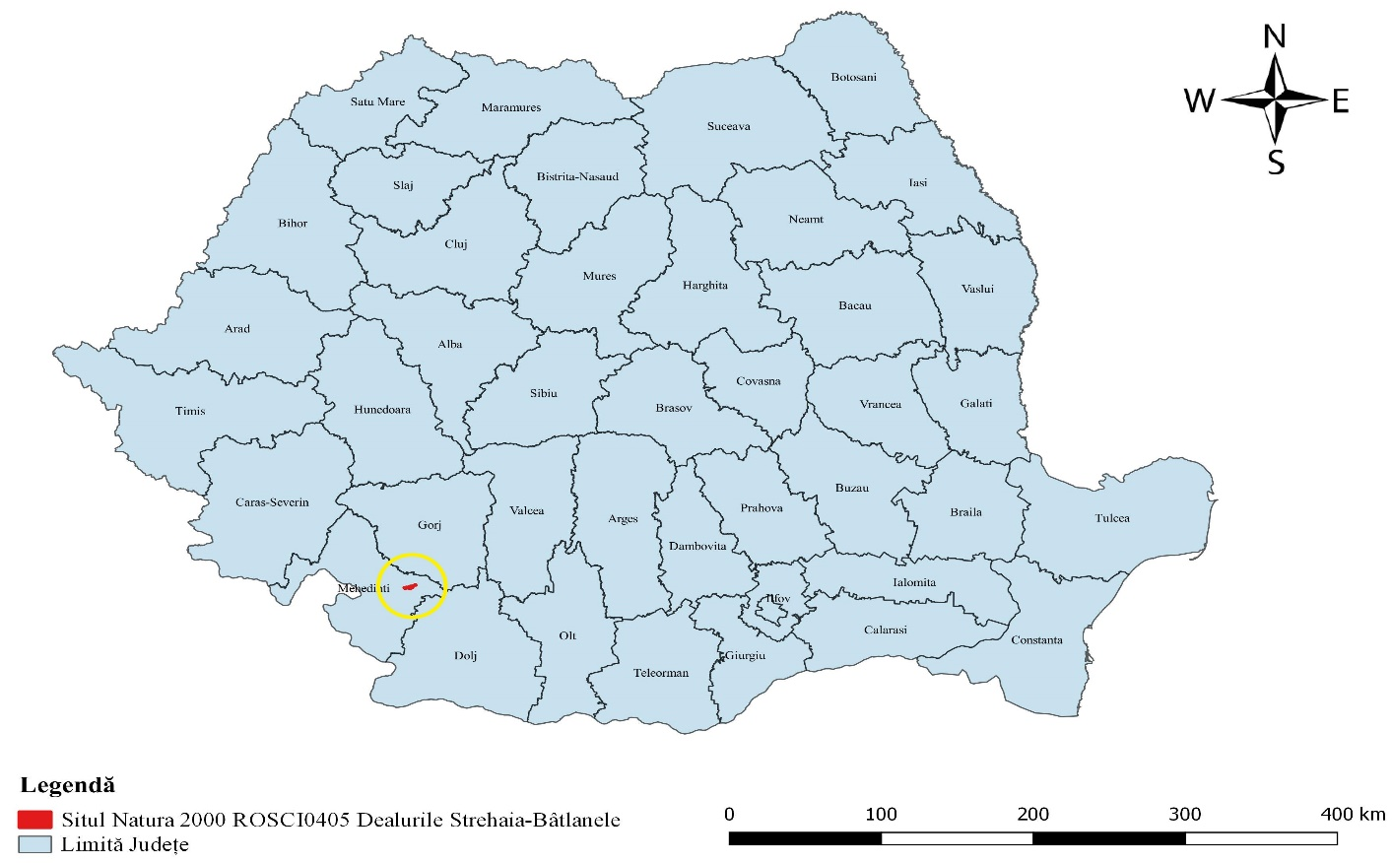
Harta 1 – Localizarea arie naturale protejate

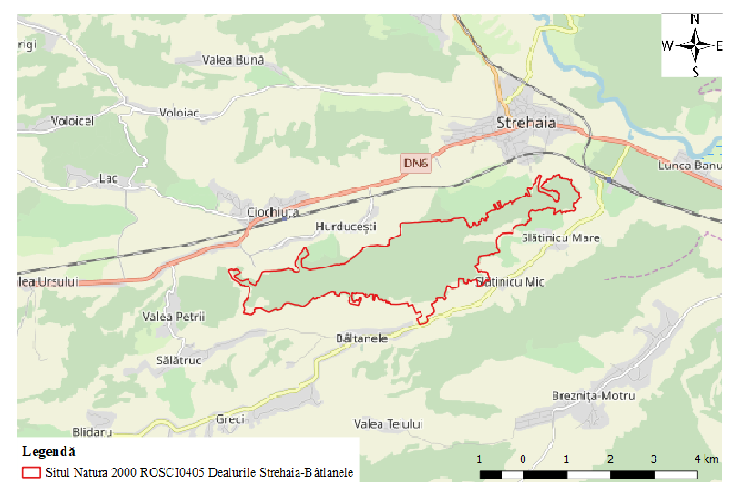
Harta 2 – Limitele ariei naturale protejate

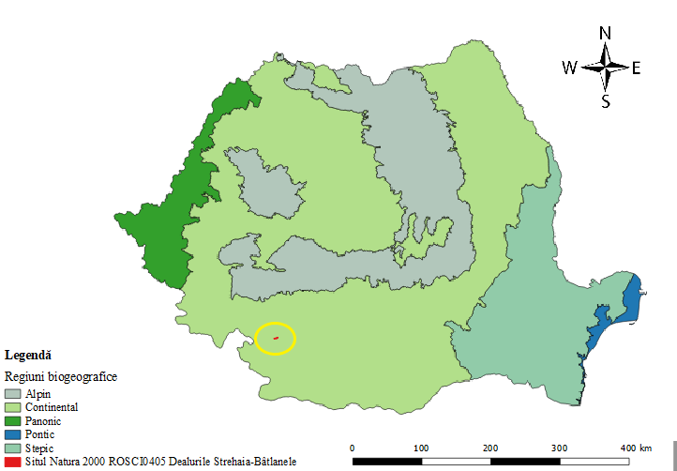
Harta 3 – Localizarea sitului Natura 2000 ROSCI0405 în cadrul regiunilor biogeografice.

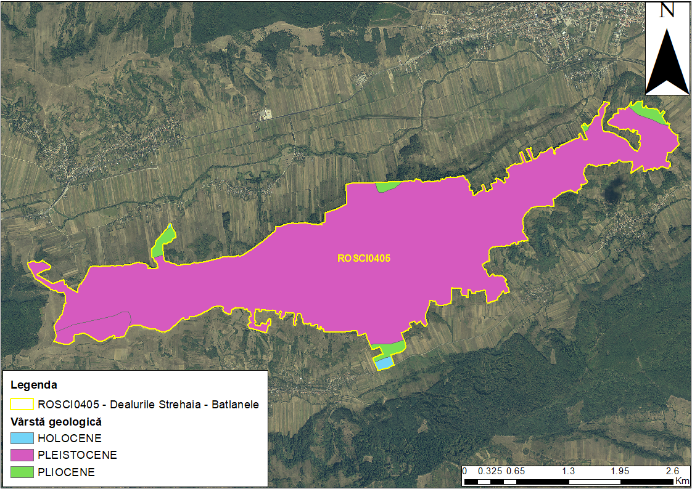
Harta 4 – Geologia

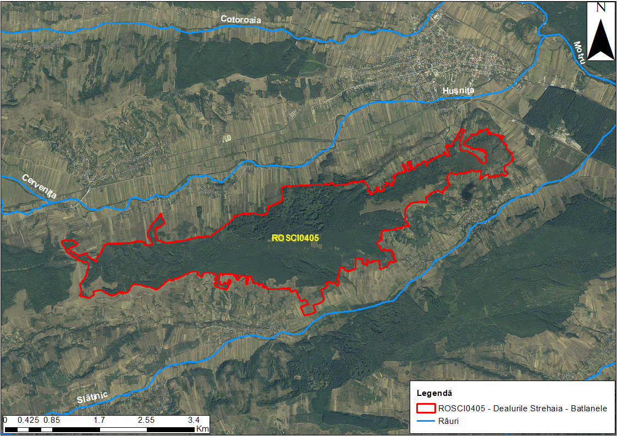
Harta 5 – Hidrografia

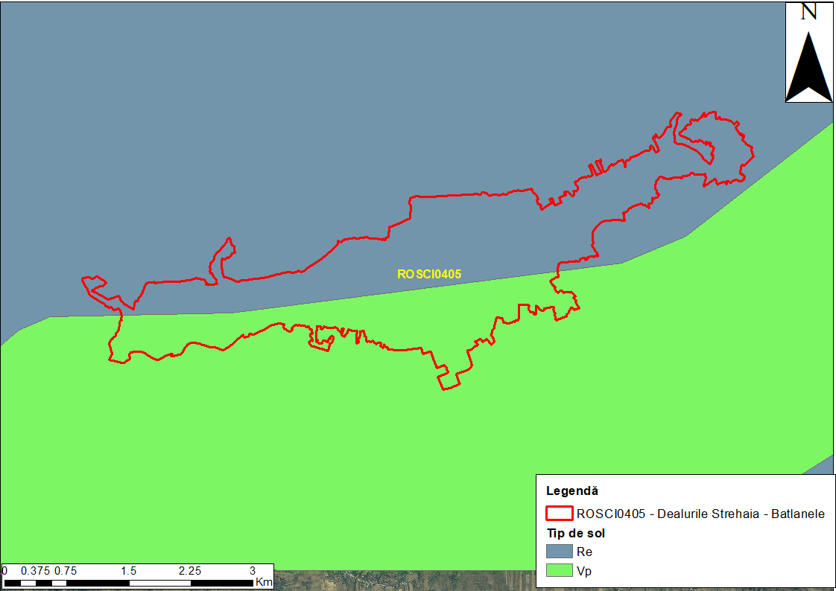
Harta 6 - Pedologia

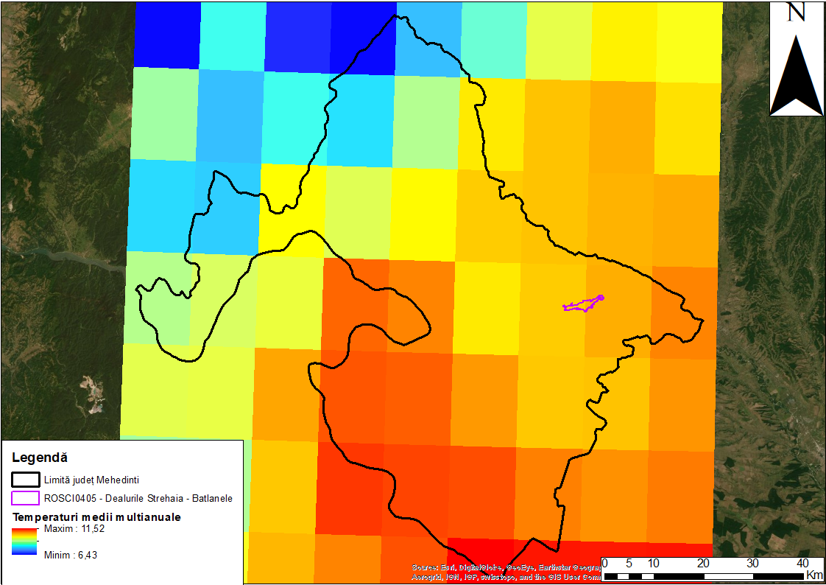
Harta 7 - Temperaturi - medii multianuale

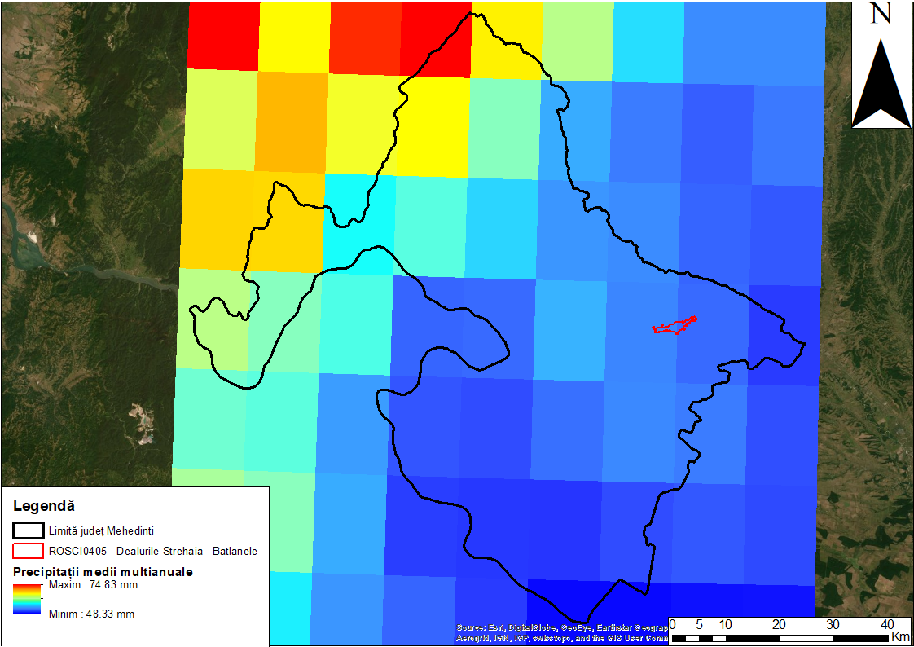
Harta 8 - Precipitații - medii multianuale

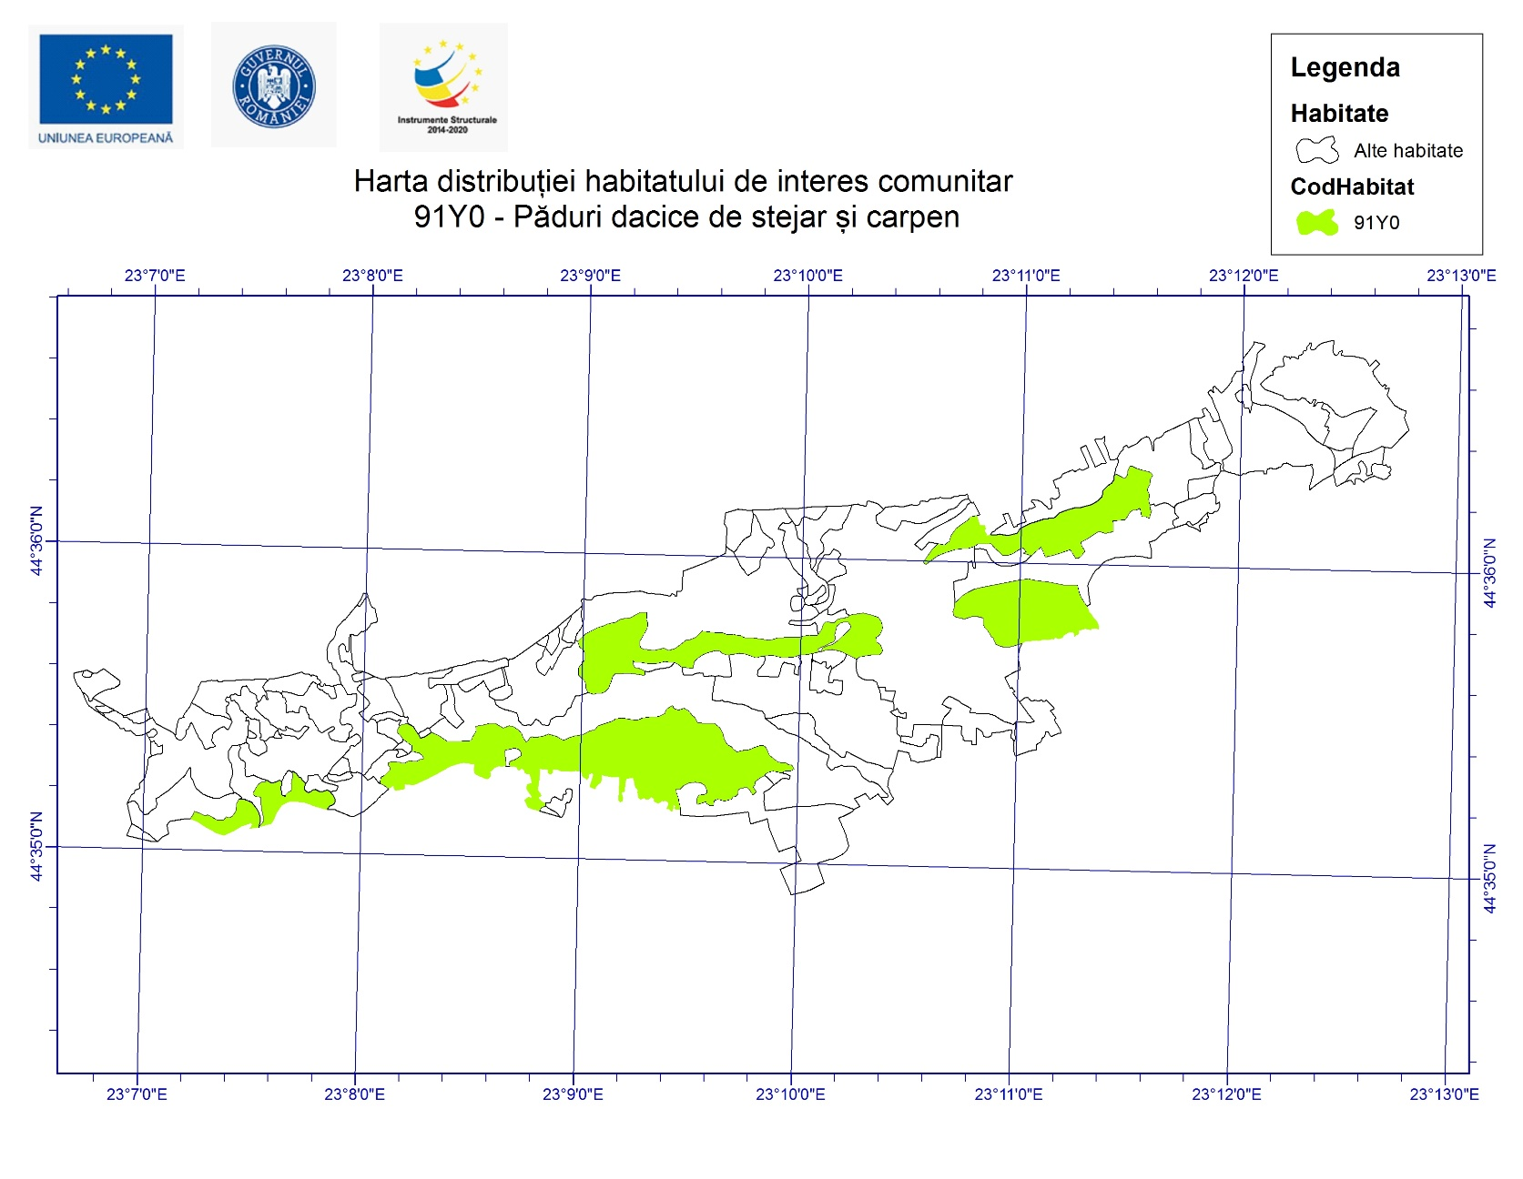
Harta 9 a – Distribuția habitatului de interes comunitar 91Y0 – Păduri dacice de stejar și carpen

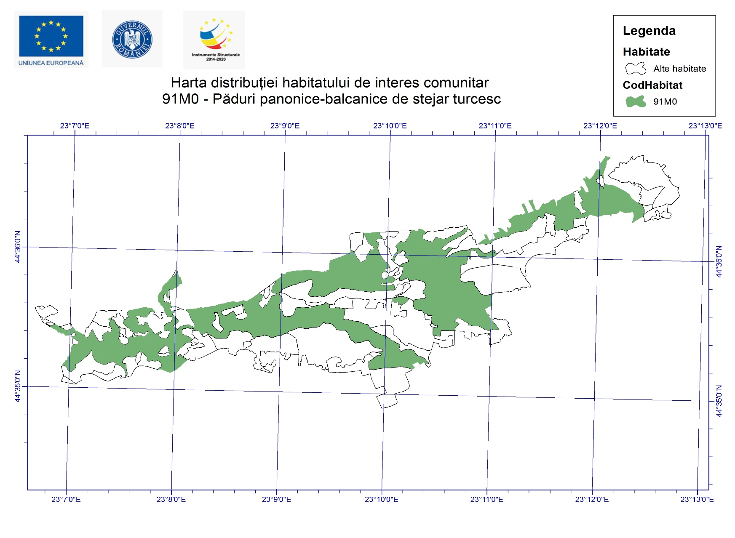
Harta 9 b –Distribuțiahabitatului de interes comunitar 91M0 – Păduri panonice-balcanice de stejar turcesc
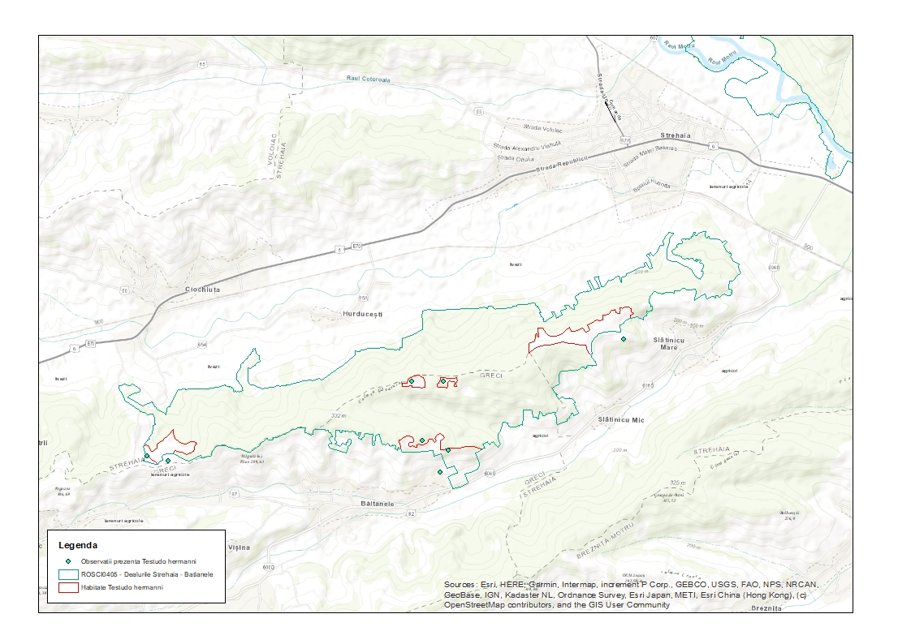
Harta 10 - Distribuția speciei Tesudo hermanni

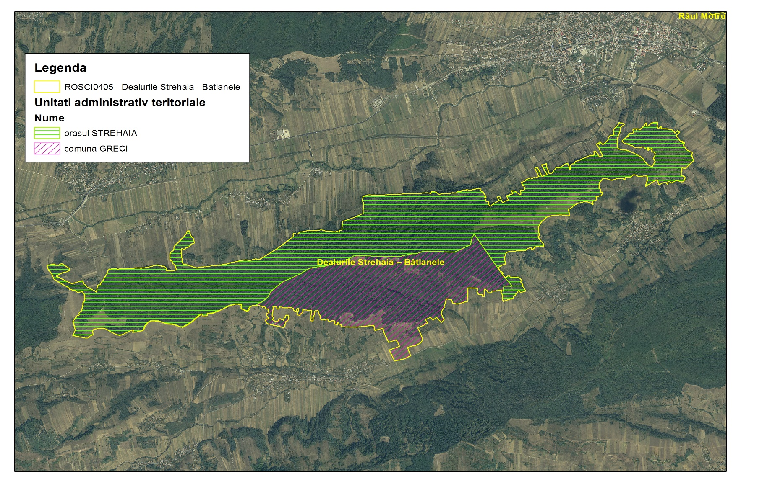
Harta 11 - Unități administrativ teritoriale pe suprafața ariei naturale protejate

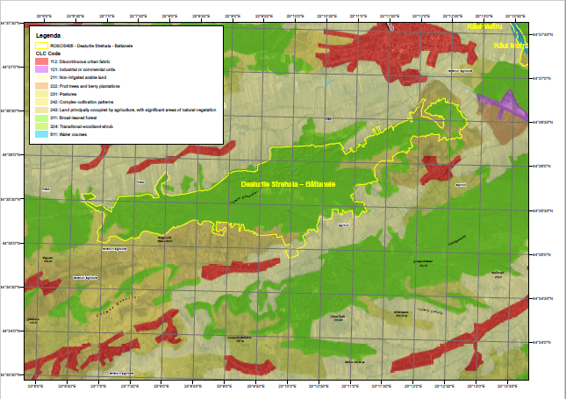
Harta 12 - Utilizarea terenului

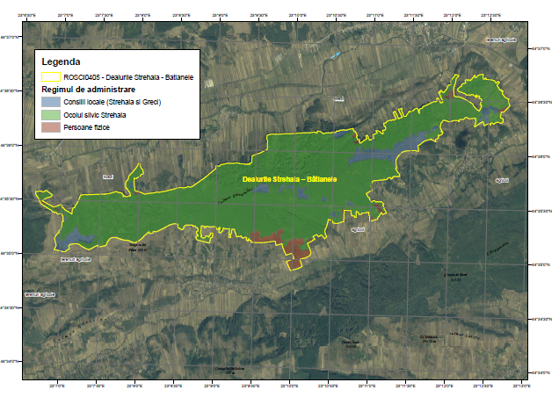
Harta 13 - Harta juridică a terenurilor
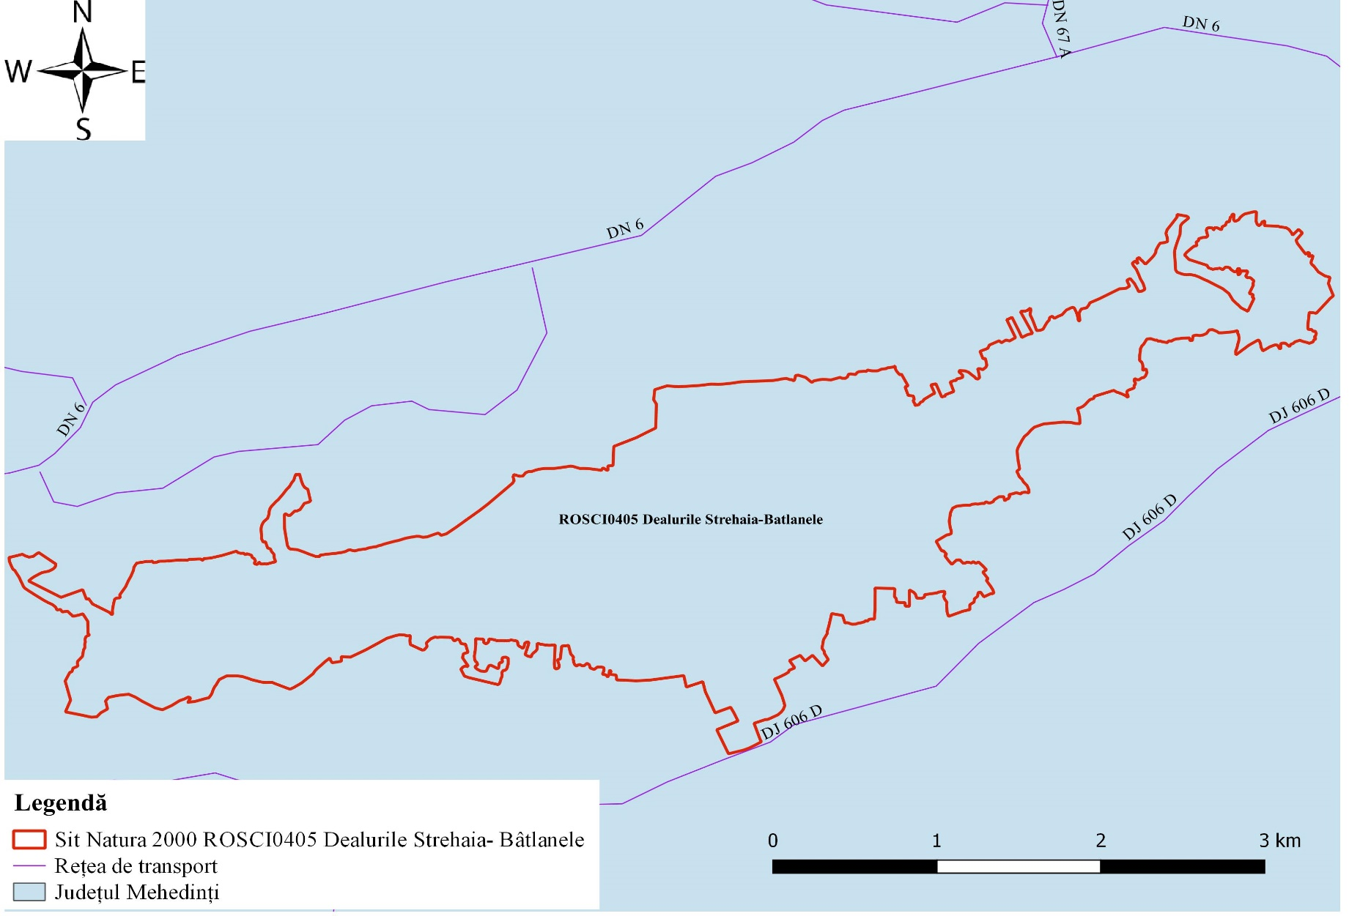
Harta 14 - Infrastructura rutieră și căile ferate

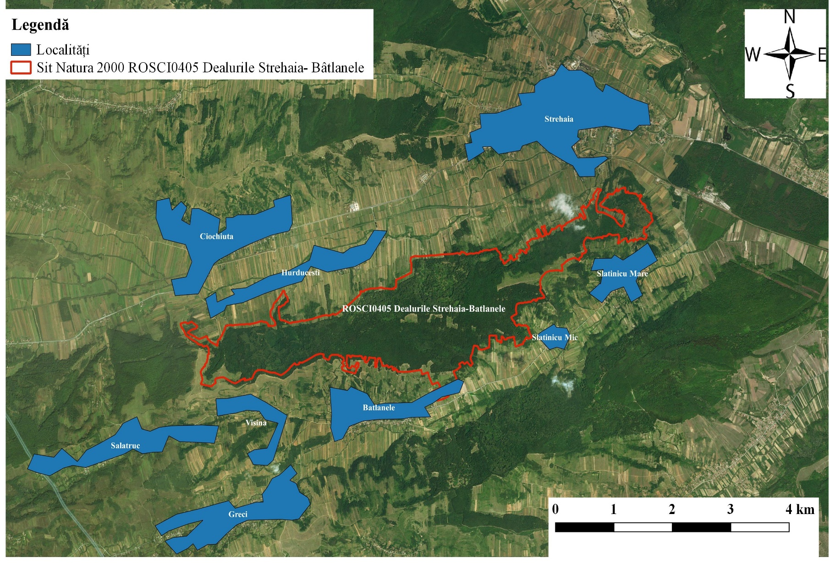
Harta 15 - Perimetrul construit al localităţilor
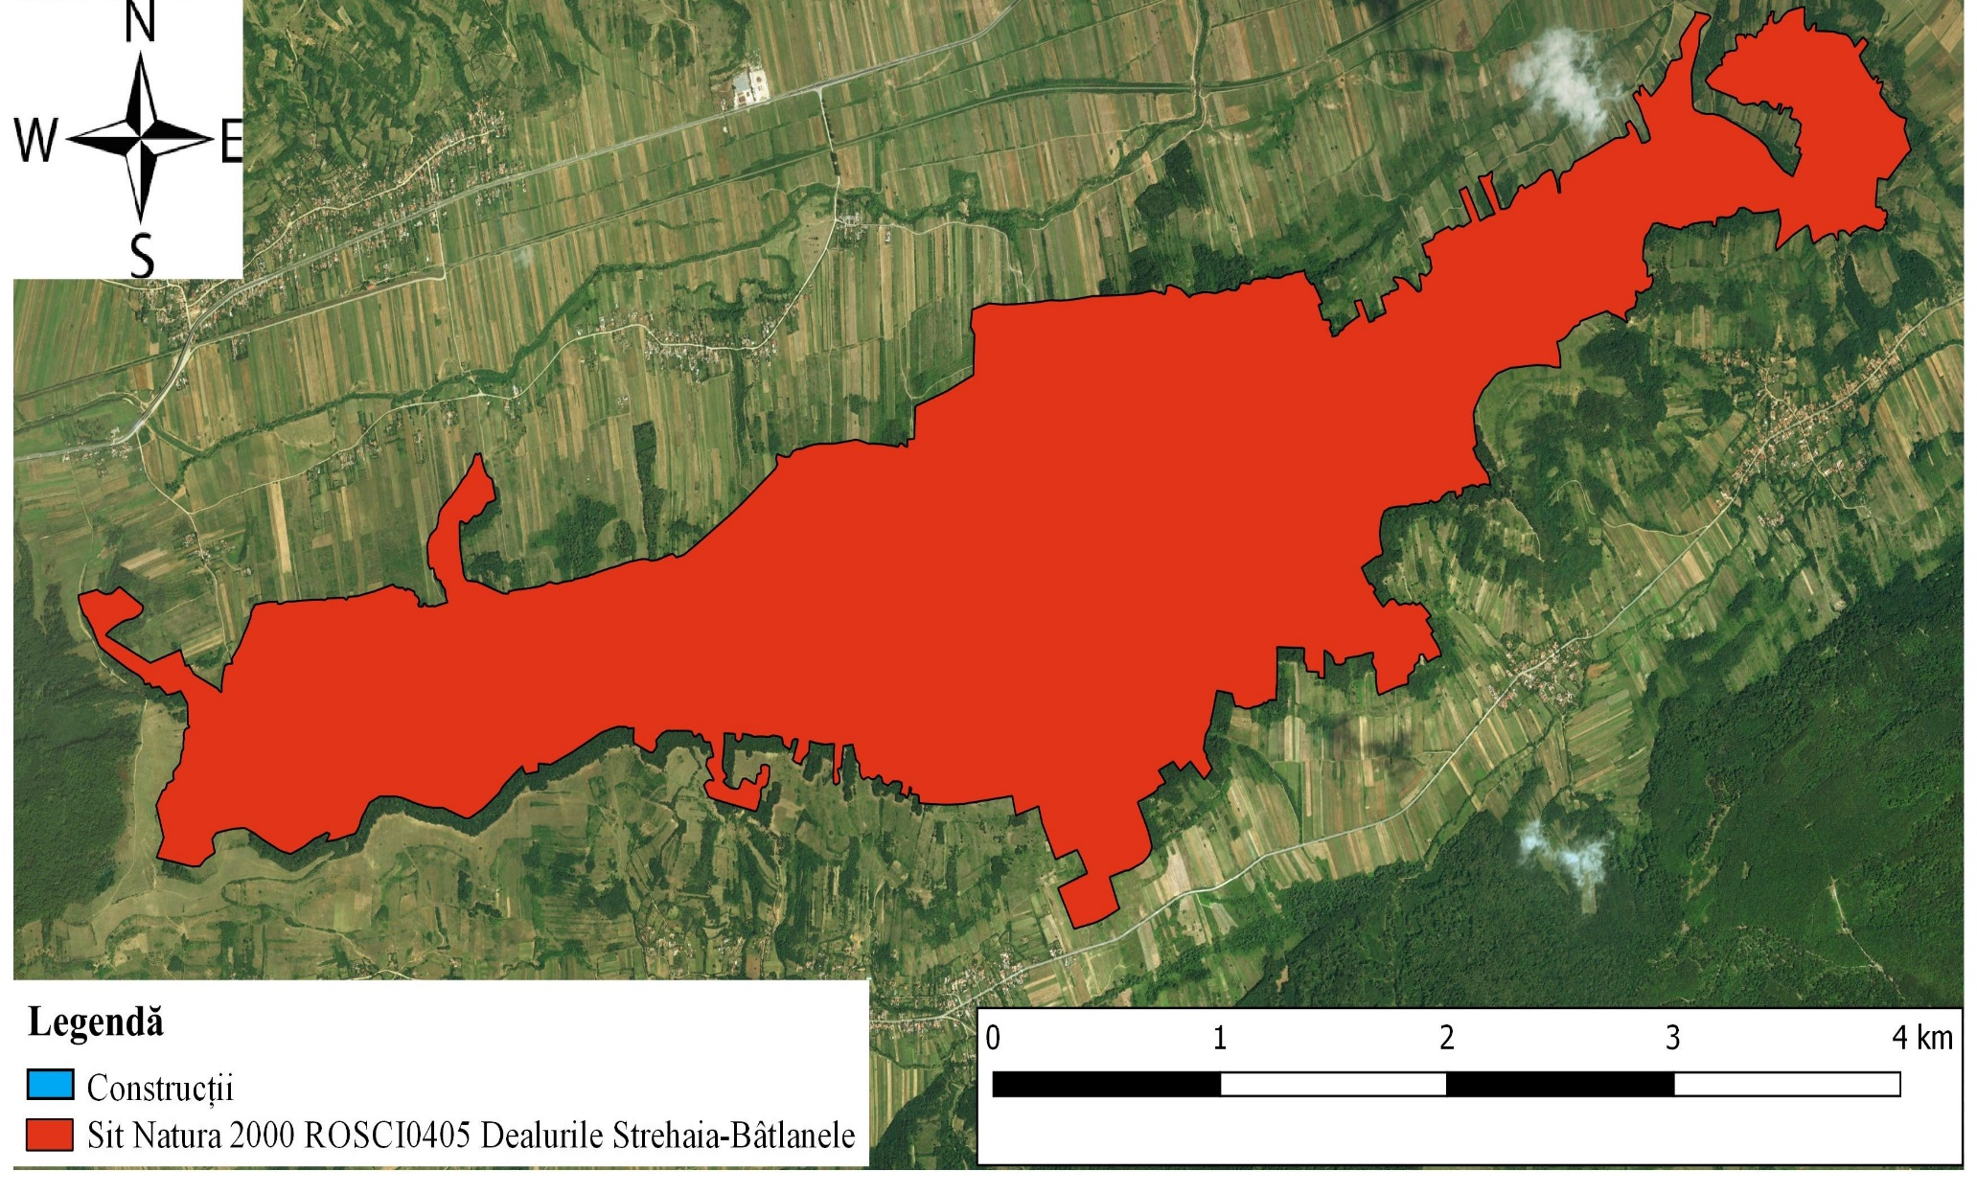
Harta 16 – Construcții

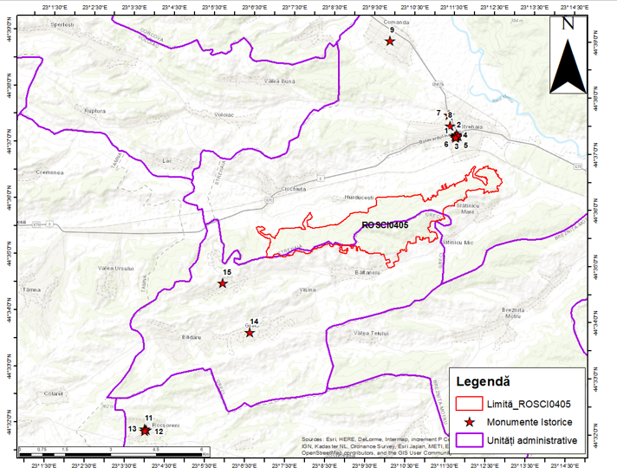
Harta 17 - Bunuri culturale clasate în patrimoniul cultural naţional
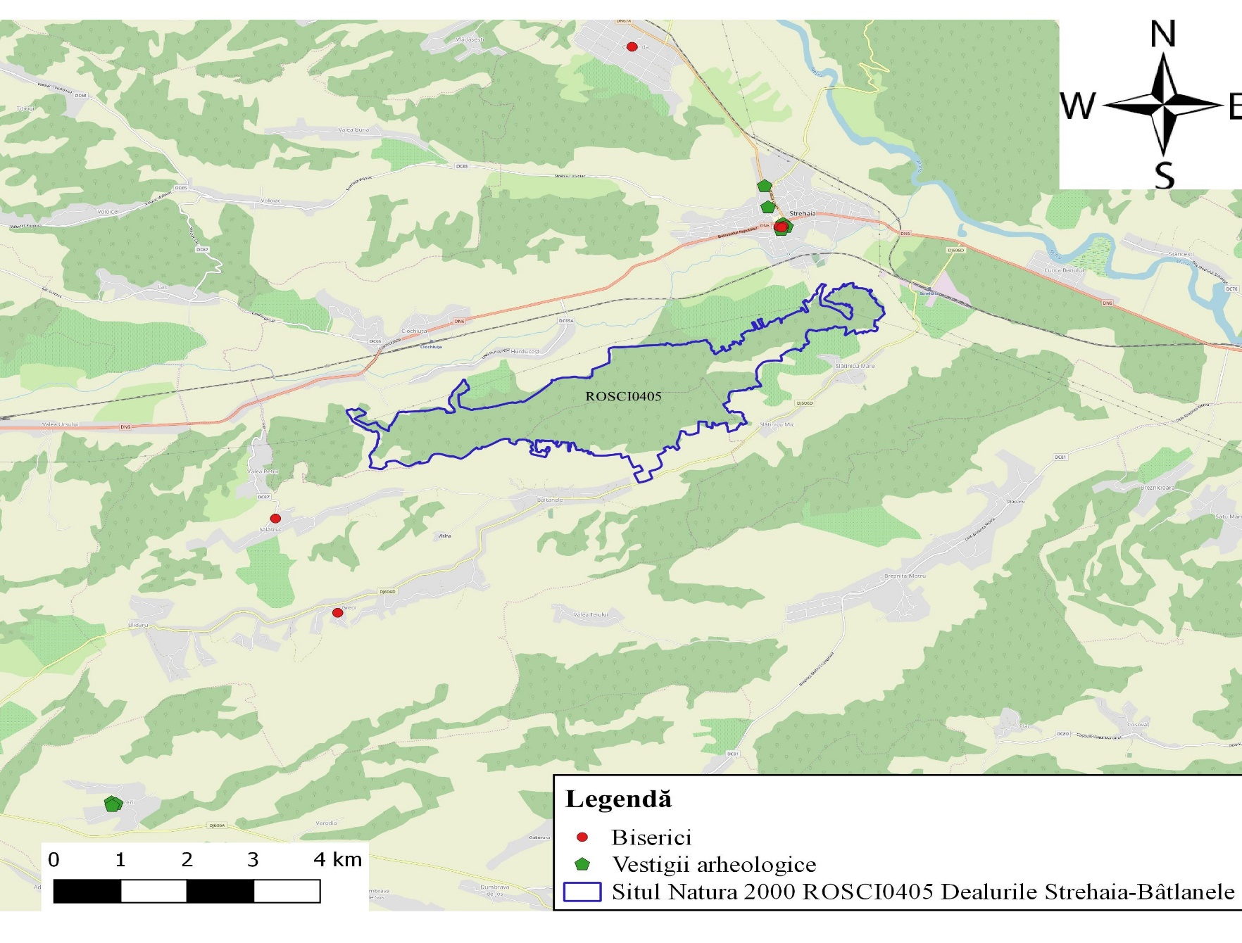
Harta 18 – Biserici și vestigii arheologice culturale clasate în patrimoniul cultural naţional
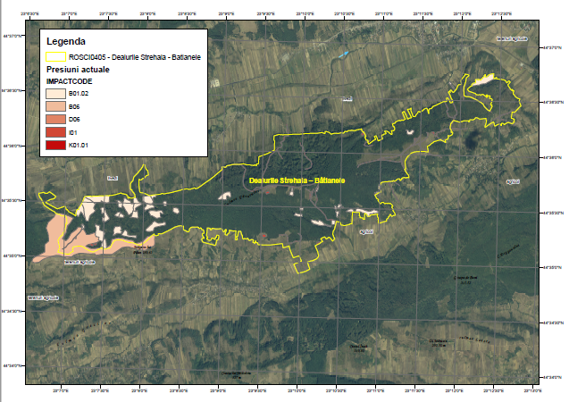
Harta 19 – Presiuni actuale la nivelul arie naturale protejate ROSCI0405 Dealurile Strehaia - Bâtlanele

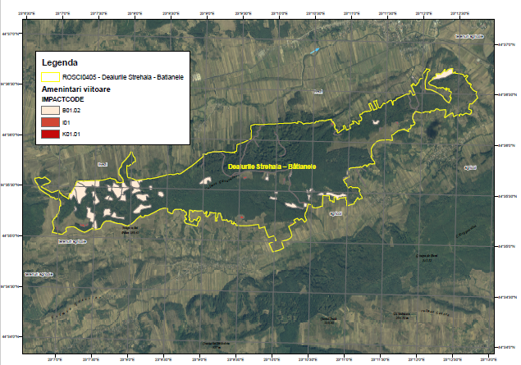
Harta 20 – Amenințări viitoare la nivelul arie naturale protejate ROSCI0405 Dealurile Strehaia - Bâtlanele
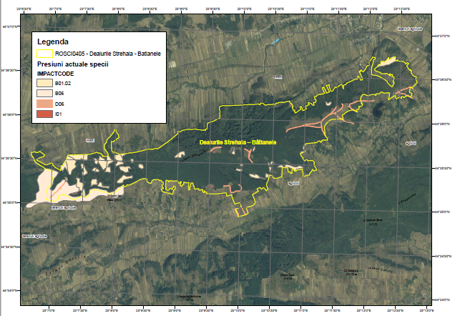
Harta 21 a - Presiuni actuale asupra speciei de interes conservativ Tesudo hermanni
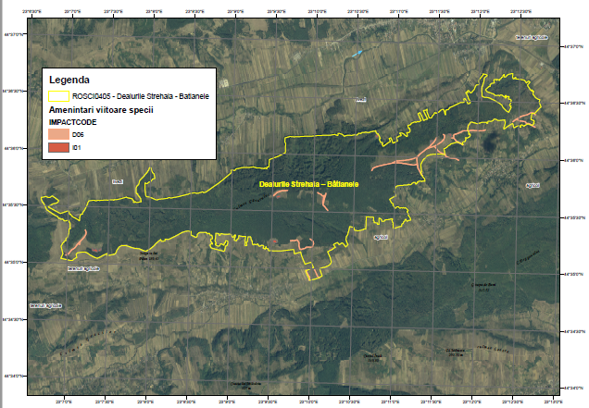
Harta 21 b – Amenințări viitoare asupra speciei de interes conservativ Tesudo hermanni
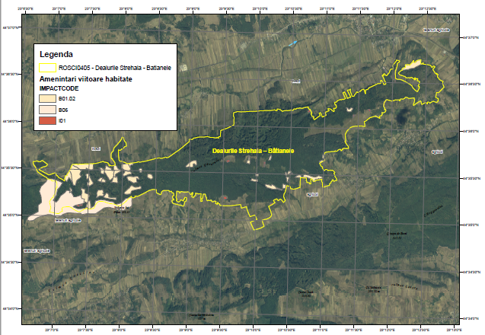
Harta 22 a –Amenințări viitoare asupra habitatelor de interes comunitar din aria naturală protejată
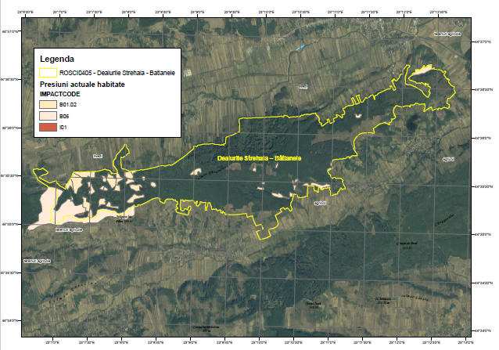
Harta 22 b – Presiuni actuale asupra habitatelor de interes comunitar din aria naturală protejată
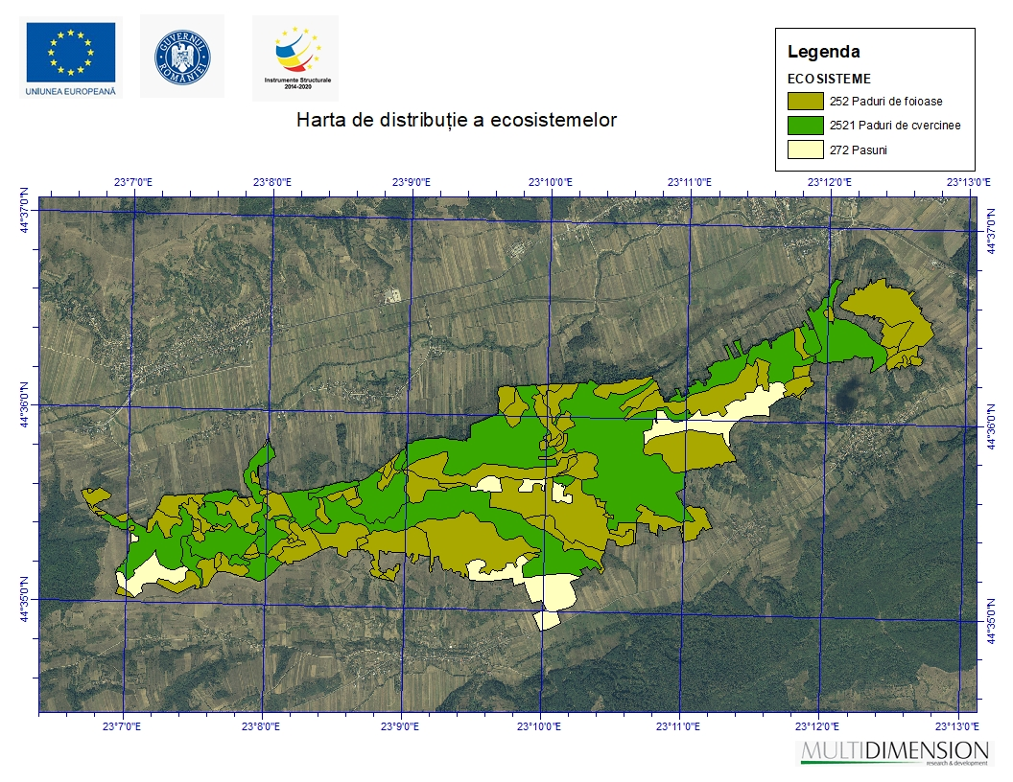
Harta 23 – Ecosisteme

Măsură specifică
Activitate de management
Activitate restricitvă

